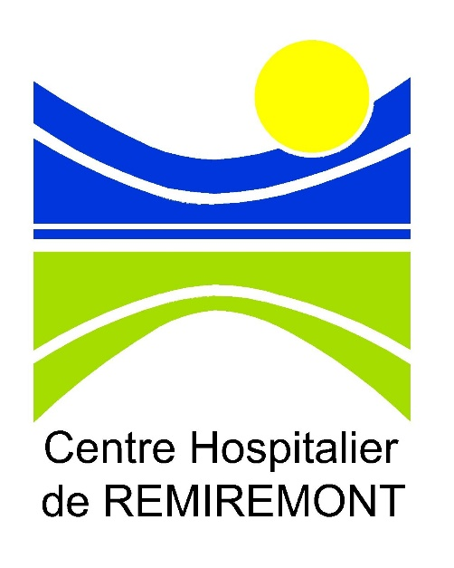

Projet Médical Commun
Epinal - Remiremont

SOMMAIRE

1/ PREAMBULE : LES ELEMENTS DE CONTEXTE

  - Une coopération marquée par le poids de l’histoire locale et qui reste à concrétiser
  - Un climat passionné sur fond d’inquiétude pour la maternité de Remiremont
  - Les enjeux du projet médical

2/ Le cadre environnemental des deux établissements

2-1 : Deux établissements en proximité géographique
2-2 : Deux territoires d’implantation à l’identité propre
2.3 - Une population présentant des indicateurs de santé défavorables
2-4 - Une offre de soins fragilisée par une densité de professionnels de santé de ville plus faible et plus âgée comparativement au niveau régional

3/ le positionnement des deux établissements de santé

3-1 : Des aires d’attractivité propres à chacun des établissements :
3-2 : Une interaction très faible entre les deux établissements
3-3 : Des forces et faiblesses partagées
3-4 : Des menaces et des opportunités

4/ Une gouvernance de projet volontariste

4-1 Une démarche projet en rupture au recours à une succession de consultants
4-2 : Un projet concerté et accompagné
4-3 : Des groupes de travail identifiés à l’échelle des futurs pôles territoriaux communs aux deux établissements
4-4 Un projet cadré et réfléchi
4-5 Une démarche mobilisatrice à l’échelle des deux établissements

5/ LES ORIENTATIONS DU PROJET MEDICAL COMMUN

5-1 L’articulation du projet médical commun avec les autres cadres d’organisation sanitaires
5-2 Les objectifs généraux du projet médical commun
5-3 Les orientations par filières

6/ ORIENTATION PAR FILIERE

1-1 Filière Femme Mère Enfants ……………………………………….………… page 17
1-2 Filière Chirurgie …………………………………………………………… page 28
1-3 Filière Médecine………………………………………………………………… page 38
1-4 Filière Oncologie………………………………………………………………… page 54
1-5 Filière Urgences Réanimation USC…………………………………………… page 61
1-6 Filière Gériatrie…………………………………………………………………… page 71
1-7 Filière Médicotechnique……………………………………………….………… page 82

1/ PREAMBULE : LES ELEMENTS DE CONTEXTE

1-1 : Une coopération marquée par le poids de l’histoire locale et qui reste à concrétiser.

L’idée du rapprochement entre le CH Emile Durkheim et le CH de Remiremont remonte à la mise en œuvre de la Communauté Hospitalière de Territoire (CHT) initiée par la loi Hôpital Patient Santé Territoire (HPST). Ce dispositif apparaissait adapté aux deux établissements pour mettre en commun des compétences et des ressources, au service des besoins de la population locale dans un cadre collaboratif d’évolution de leur organisation et offre de soins.

Dès 2010, les deux directions et les communautés médicales ont travaillé ensemble sous l’impulsion de l’Agence Régionale de Santé, en vue de l’élaboration d’un projet médical commun. Si la convention cadre de la Communauté Hospitalière de Territoire a été signée par les présidents de conseils de surveillance des deux établissements le 13 juin 2013, la démarche n’a pas abouti à la définition d’une stratégie médicale globale commune dépassant la juxtaposition d’activités dans la logique du « chacun sur son territoire ».

Le poids du passé entre les deux hôpitaux laisse des marques dans les esprits de plusieurs acteurs, générant une force d’inertie au sein des deux communautés médicales.

En dépit de ce contexte, des partenariats se sont progressivement construits, sous l’égide des directions et des présidences de CME. Des conventions entre les deux établissements ont été conclues, actant de la mise à disposition de praticiens de l’un ou l’autre des établissements : la consultation mémoire par convention de juillet 2010 ; l’Unité Neuro Vasculaire (UNV) « bi sites » labellisée en septembre 2013, la stérilisation commune… Autant d’exemples témoins des coopérations possibles et de l’engagement des hommes et des femmes qui constituent des ressources prometteuses pour le territoire du centre vosges.

1-2 : Un climat passionné sur fond d’inquiétude quant au devenir de la maternité de Remiremont

Les conclusions d’un groupe d’experts missionnés par l’ARS en novembre 2015 sur la projection de l’offre de soins en gynécologie-obstétrique, pédiatrie, néonatalogie et anesthésie ont attisé les passions locales sur le devenir de la maternité de Remiremont ». En réaction, un comité de défense s’est créé et a élaboré « le livre blanc pour la pérennité de la maternité de Remiremont : Il s’agit en l’espèce d’un contre-argumentaire technique et structuré, visant à démontrer l’intérêt de la pérennité du maintien de cette activité dans l’établissement, pour répondre aux besoins locaux et aux exigences de qualité et de sécurité.
Plusieurs manifestations, soutenues par les acteurs politiques et relayées par la presse locale, ont passionné le débat, alors même que les acteurs médicaux et soignants définissaient leur projet de filière. Concertation et pédagogie ont su dépasser ces légitimes passions, dans un dialogue constructif et respectueux des arguments de chacun.

1-3 : Les enjeux de ce projet médical

Les deux établissements sont confrontés à des exigences fortes, dans un cadre réglementaire budgétaire et financier qui ne cesse d’imposer des sujétions supplémentaires.

Tous deux présentent des points de fragilité pour faire face aux exigences de qualité et de pérennité de l’offre de soins de demain : fragilité de la démographie médicale dans certaines spécialités, difficultés de recrutement, situation financière dégradée.

Néanmoins tous deux ne manquent pas d’atouts, avec notamment des personnels médicaux et soignants impliqués ; une dynamique médicale volontariste à Remiremont, la perspective d’un nouvel établissement pour Epinal et des projets de part et d’autre.

Au regard de ces éléments, l’offre de soins de recours sur un bassin de population de près de 250 000 habitants nécessite d’être confortée :

- C’est d’abord rendre les services et les compétences de nos hôpitaux publics plus visibles et lisibles pour la population et les professionnels de santé de ville.

- C’est ensuite adapter les organisations et les modalités d’accueil aux besoins de la population qui évoluent : le vieillissement, la chronicité des pathologies, la précarité croissante modifient les exigences et conduisent à adapter les réponses et les modes de prises en charge. Les pratiques médicales évoluent également de leur côté et mobilisent des compétences nouvelles inscrites aujourd'hui dans un parcours de soins articulé du médecin traitant au plateau technique de recours. Là encore, s'il repose sur l'activité et les pratiques d'aujourd'hui, ce projet médical doit nécessairement anticiper l'avenir et les évolutions de l'environnement.

- C’est surtout rassembler les ressources actuelles de deux établissements pour construire une communauté médicale et soignante forte et attractive, pour répondre aux défis de demain.

2/ Le cadre environnemental des deux établissements

2-1 : Deux établissements en proximité géographique

Le CH Epinal et le CH Remiremont sont deux centres hospitaliers publics situés à 24 minutes en voiture l’un de l’autre, implantés dans le territoire de santé des Vosges : Ce territoire est défini par un Groupement Hospitalier de Territoire (GHT) depuis juillet 2016 et réunit 14 établissements publics de santé.

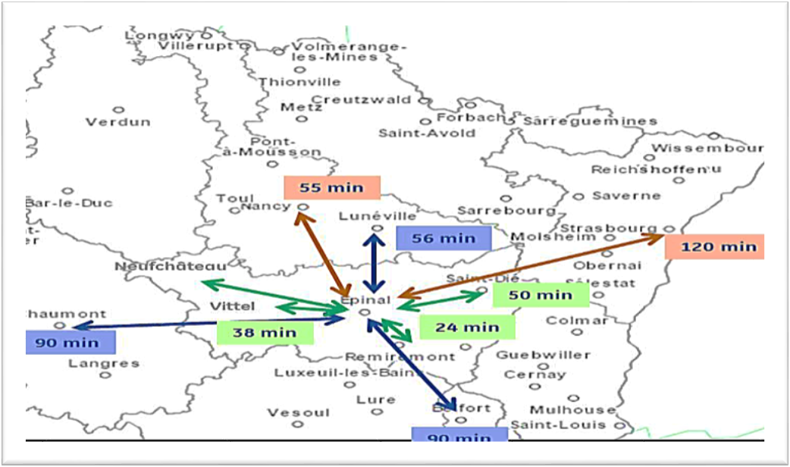

"Cette carte introductive est le premier aveu/ toute les flèches vont sur Epinal. Remiremont est rayée" -commentaire ademat-

- Le CH Emile Durkheim est implanté au chef-lieu de préfecture et occupe, de ce fait, une position centrale sur le territoire. Ses activités sont développées sur 3 sites : le plateau de la Justice à Epinal, Golbey et la Maison de Santé St-Jean. Il se situe à 55 minutes des plateaux techniques de recours nancéiens. L'accessibilité est facilitée par le réseau autoroutier.

- Le CH Remiremont est situé dans le sud-est du département, à 1h15 de Nancy mais à moins de 45 mn de Vesoul.

L’offre de soins développée dessert essentiellement la population du bassin de santé « sud Lorraine ». Remiremont couvre également la partie nord du département de la Haute Saône. Les bassins de santé desservis par les deux établissements d’Epinal-Remiremont comptent près de 237 000 habitants.

2-2 : Deux territoires d’implantation à l’identité propre

Les deux établissements sont implantés dans les Territoires de Santé de Proximité (TSP) N° 18 - Pays d’Epinal, cœur des Vosges pour le Centre Hospitalier Emile Durkheim et Territoire de Santé de Proximité (TSP) N° 20 - Pays de Remiremont et de ses vallées pour le CH de Remiremont. Ces deux territoires des Vosges ont des caractéristiques propres avec peu de points communs, et leurs zones d’attractivité apparaissent complémentaires.

- Epinal : un territoire qui conserve une dynamique populationnelle mais qui est marqué par des indicateurs socio-économiques défavorables

Le TSP 18 est le territoire central du département des Vosges à dominante urbaine qui ferme le sillon lorrain dans sa partie méridionale. Il est le plus peuplé avec 153 583 habitants et conserve une dynamique d’évolution de sa population dans l’aire d’attractivité de Nancy.

Toutefois, sa population est marquée par des indicateurs socio-économiques défavorables : un revenu moyen par habitant plus faible que la moyenne départementale et un nombre de bénéficiaires du RSA, AAH, couverture CMU plus élevé…

=>Indicateurs socio-économiques et de précarité des TSP

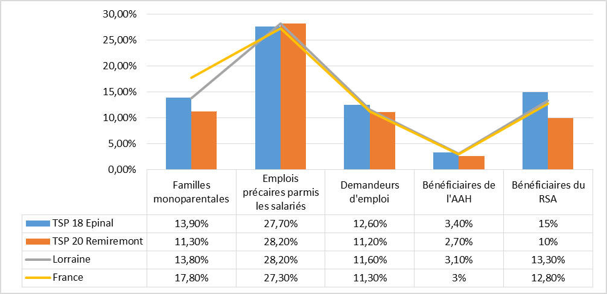

- Pays de Remiremont et ses vallées : une dominante rurale peuplée confrontée au vieillissement de sa population

Le TSP 20 est un territoire rural et montagneux certes relativement peuplé mais qui connaît un déclin démographique important, avec une baisse estimée de la population de -0,35% par an. Les projections démographiques prévoient encore une accentuation du vieillissement de la population pour ce territoire à l’horizon 2020-2025 qui connaît déjà la part de personnes âgées de plus 75 ans la plus importante de lorraine (11,4%).

Le caractère montagneux vaut à ce territoire, une forte vocation touristique et la présence d’une population saisonnière importante qui a un impact non négligeable sur l’activité du Centre Hospitalier.

2.3 - Une population présentant des indicateurs de santé défavorables

Les tumeurs et les maladies cardiovasculaires sont les deux premières causes de mortalité des bassins de population du CHED et du CH de Remiremont.

Toutefois, leurs incidences sont plus limitées dans le pays de Remiremont, les indicateurs de santé sont meilleurs que ceux constatés sur le bassin d’Epinal, et en Lorraine.

- les indicateurs de santé des territoires
Principales pathologies entraînant une surmortalité ou une sous-mortalité par rapport au niveau de mortalité lorrain sur la période 2009-2011

En termes d’indicateurs de santé ; les deux territoires se démarquent. Le Territoire de Remiremont semble épargné

Epinal :

Surmortalité générale marquée / Lorraine –graphique ci-contre –

- 3eme TSP lorrain en termes de mortalité prématurée

- Causes principales de mortalité :
  - 1ere : tumeurs
  - 2eme : maladies cardio vasculaires
  - mortalité liée aux comportements à risques majorée ; suicide, accidents de la vie publique.

Remiremont :

Taux de mortalité générale et prématurée < niveau lorrain - graphique ci-contre-

- Causes principales de mortalité :
  - 1ere : tumeurs , mais taux très < niveau lorrain
  - 2eme : maladie cardio vasculaires
  - mortalité liée aux comportements à risques majorée ; suicide, accidents

2-4 - Une offre de soins fragilisée par une densité de professionnels de santé de ville plus faible et plus âgée comparativement au niveau régional.

La densité des médecins de ville (premiers recours) est fragilisée sur les territoires des deux établissements de santé.

Paradoxalement, c’est sur le bassin de population le plus urbain que la densité des médecins généralistes est la plus faible. Celle des médecins spécialistes est en revanche près de 30 points supérieure par rapport au territoire de Remiremont.

Sur ce bassin plus rural, les médecins libéraux sont plus âgés : 64 % des spécialistes et 54 % des généralistes ont plus de 55 ans.

La densité des infirmiers libéraux est elle, très en deçà des densités régionales et nationales observées.

=>densité de professionnels de santé et équipement en lits et places sanitaires

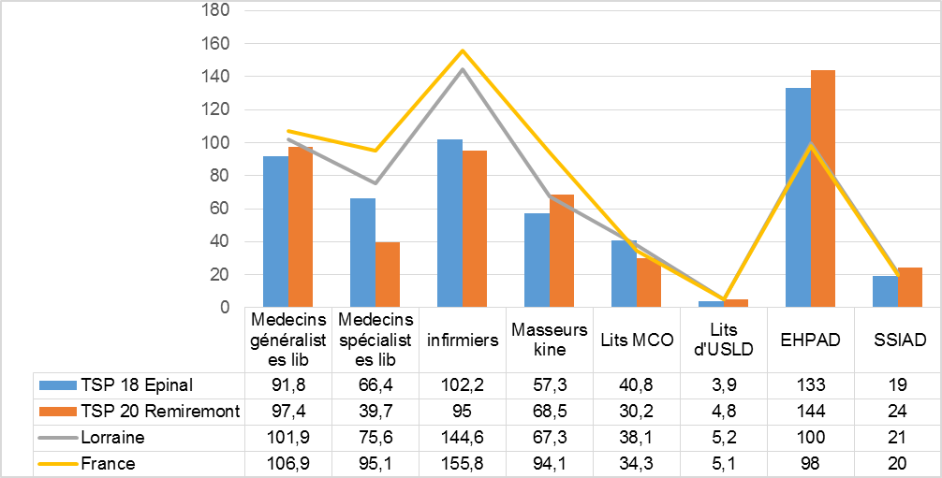

En termes d’équipements, et au regard des chiffres de 2013, le territoire d’Epinal apparait encore « surdoté » en lits de MCO comparativement aux valeurs régionale et nationale. Depuis, les capacités de médecine notamment des hôpitaux locaux ont évolué vers d’autres modalités d’accueil.

Les deux territoires disposent également d’un équipement très important en places d’EHPAD. Cette politique très volontariste dans l’équipement institutionnel est a rapprocher du taux de personnes âgées de plus de 75 ans à domicile, bénéficiaires de l’Allocation Personnalisée d’Autonomie (APA), le plus bas de la région. (8,3 % de bénéficiaires pour le territoire de Remiremont ; 8,8 % pour le territoire d’Epinal).

3/ Le positionnement des deux établissements de santé.

3-1 : Des aires d’attractivité propres à chacun des établissements :

L’attractivité du CHED s’étend sur l’axe Nord-Sud, de Charmes à Rambervillers-Pouxeux. L’établissement réalise 68 % des séjours de sa zone d’attractivité. Il est en position de concurrence importante avec la clinique de la Ligne Bleue et connaît par ailleurs des fuites d’activités importantes en direction des établissements publics et privés nancéiens.

Le CH de Remiremont rayonne sur les zones de Pouxeux, Eloyes, Gérardmer au Nord, et étend son attractivité jusqu’ au Thillot et sur le nord de la Franche Comté.

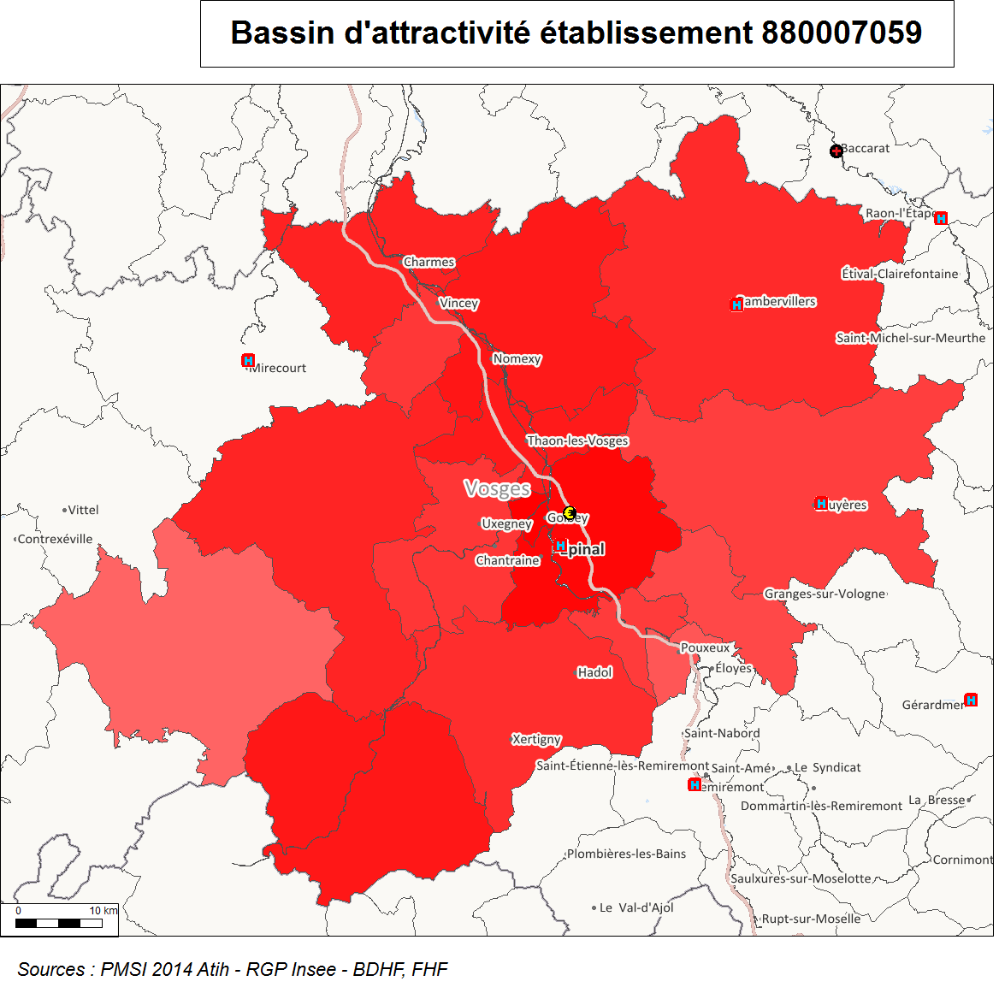
Aire d’attractivité du CHED
20 % vers Nancy
3 % vers
Remiremont

Aire d’attractivité de Remiremont
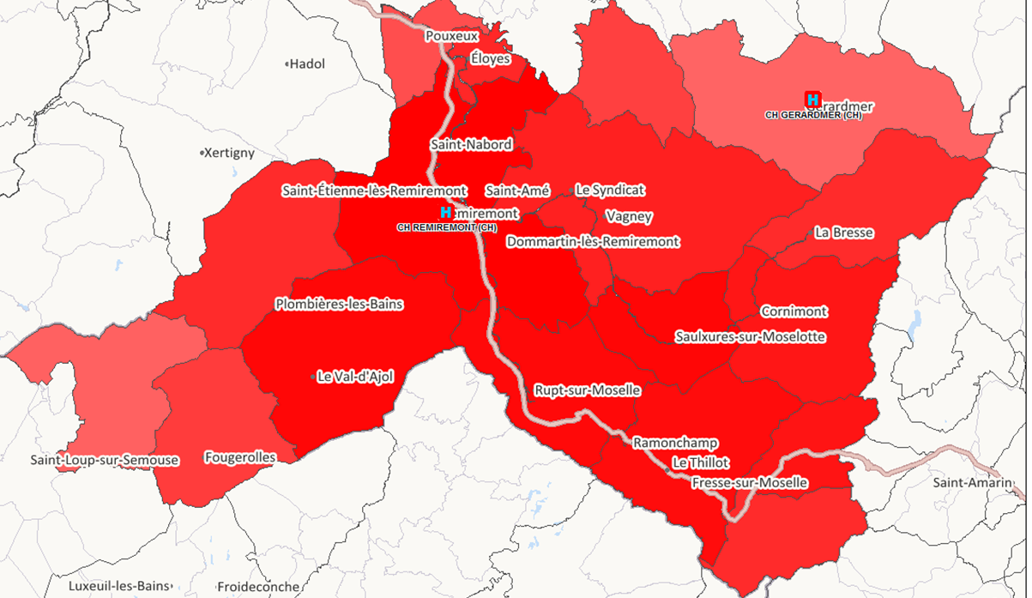
19 % Epinal
14% Nancy
3% Haute Saone

- Des implantations différentiées sur leur territoire
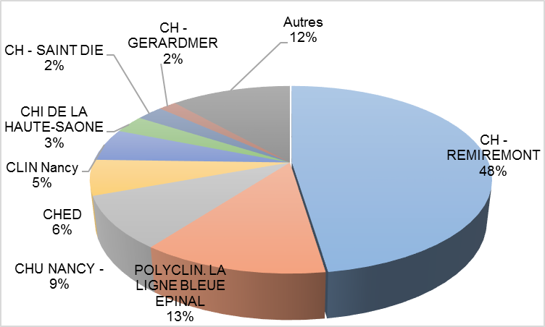
Part de marché du CH de Remiremont sur son aire d’attractivité

Position dominante du CH de Remiremont sur son aire d’attractivité

12 % des séjours ne sont pas réalisés sur le bassin, une partie significative d’entre eux est réalisée en Alsace.

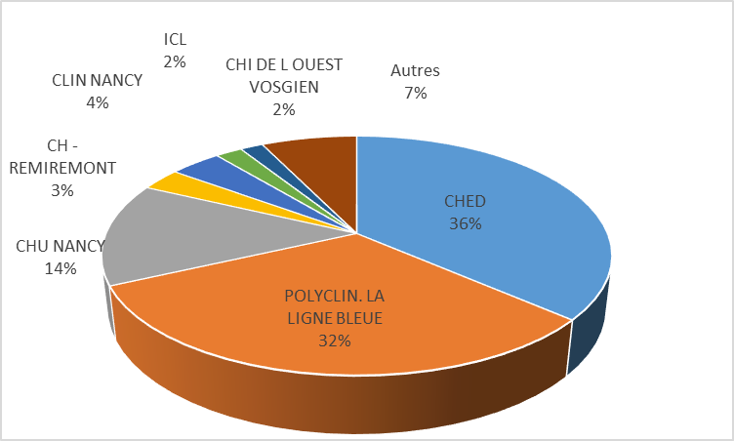
Part de marché du CHED sur son aire d’attractivité

Une position concurrentielle du CHED avec la polyclinique La Ligne Bleue et une attractivité forte des établissements nancéiens qui réalisent, toutes disciplines confondues, 20 % des séjours

3-2 : Une interaction très faible entre les deux établissements
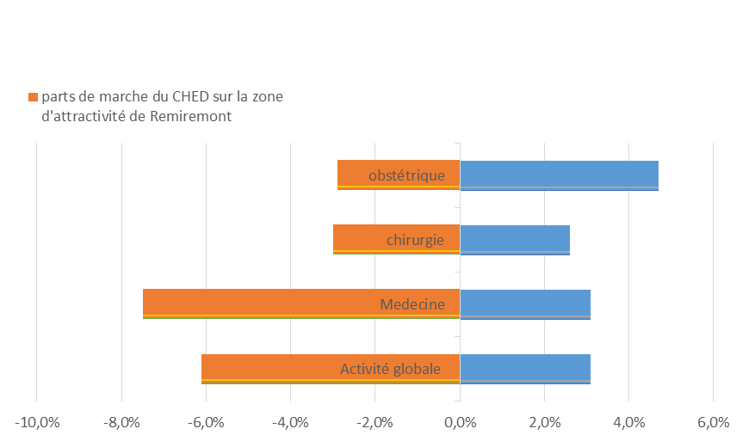

Parts de marché du CH de Remiremont sur la zone d’attractivité du CHED

Ce graphique met en évidence le faible niveau de relation entre les établissements, alors même que le CHED est positionné en établissement de recours sur le territoire de santé des Vosges. Il met néanmoins en exergue la forte complémentarité existante entre eux en termes d’attractivité et de desserte du territoire.

3-3 : Des forces et faiblesses partagées

EN INTERNE  Appréciation organisationnelle | Points forts du CH de Remiremont  - Une position sur son territoire  - Une dynamique des acteurs médicaux et soignants forte  - Des locaux et un environnement de travail (ex blocs) très favorables  Points forts du CH d'Epinal  - Une position d’établissements de référence du territoire :  réanimation, USIC UNV,  - Un pôle médecine de recours  - Un nouvel hôpital à venir | Points faibles du CH de Remiremont  - Une démographie médicale fragile dans certaines disciplines  - Une situation financière déficitaire  Points faibles du CH d'Epinal  - La situation financière fortement déficitaire  - Une image ternie par le passé de la radiothérapie  - Un déficit de dynamique médicale sur certaines filières de soins  - Des points de fragilité dans la démographie médicale, dans certaines disciplines

- Une démographie médicale fragile dans le long terme.

- Pyramide des âges des deux communautés médicales :
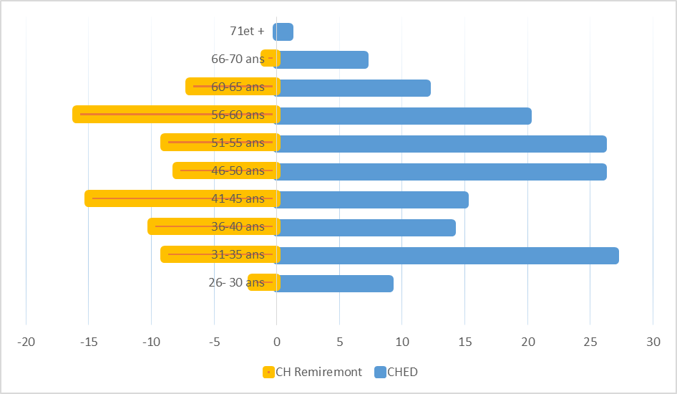

Si les deux établissements ont en commun des difficultés de recrutement, le profil de leurs compétences médicales se distingue par l’âge.
Au CHED, la part des médecins de 35 ans et moins est quasi égale à celle des plus des 55 ans et plus, (23% C/ 25 %) assurant le renouvellement des classes d’âges partant à la retraite. Ce constat illustre également la part des jeunes médecins qui font leur assistanat au CHED et qui s’y investissent à la suite.

Au CH de Remiremont, la classe d’âge des 55 ans et plus représente 31% de l’effectif médical présent contre seulement 14% pour les 35 ans et moins.

- Une situation financière sous tension

Les deux établissements connaissent une situation budgétaire et financière difficile, depuis plusieurs exercices :

- Résultats des exercices 2013-2015

Résultat du Compte de résultat principal (Montant en €, hors aides ) | CHED | CH Remiremont
Résultat 2013 | 1 949 935 | -2 137 535
Résultat 2014 | -2 153 556 | -1 687 439
Résultat 2015 | -2 465 720 | -1 490 477
Résultat cumulé fin 2015 (compte 119 | -3 755 438 | -4 629 000
taux de marge brute 2013 | 2,78% | 2,55%
taux de marge brute 2014 | 3,66% | 2,51%
taux de marge brute 2015 | 2,36% | 3,24%
(source : données communiquées par la Direction Financière commune)

Si les résultats des derniers exercices illustrent, dans un contexte de baisses tarifaires régulières et de hausses mécaniques des charges de personnels, les efforts de gestion réalisés par les deux établissements, le retour à l’équilibre nécessitera de renforcer le déploiement des objectifs de maitrise des charges en adéquation à l’évolution des recettes de plus en plus incertaines en raison de la baisse structurelle des tarifs de rémunération des activités de soins et de l’accompagnement de l’ARS dans le cadre du Plan ONDAM.

Le Centre Hospitalier de Remiremont a déjà réduit son déficit structurel de 30 % entre 2013 et 2015. Il reste toutefois important avec un résultat 2015 de -1 590 K€ représentant 2,5 % des produits. En dépit d’une maîtrise des charges de personnels et d’une hausse de l’activité, l’établissement conserve un niveau de charges de structure ne lui permettant pas de recouvrer l’équilibre. Le report à nouveau fin 2015 s’arrête à -4,629 K€.

A l’instar du résultat, le taux de marge brute s’améliore progressivement sur les trois dernières années pour atteindre 3,24 % fin 2015, taux encore éloigné du niveau défini par la Direction Générale de l’Offre de Soins (DGOS) permettant d’assurer le renouvellement des équipements nécessaires à l’exploitation de l’établissement (8%).

Le Centre Hospitalier d’Epinal présente une situation proportionnellement plus dégradée. A ce constat s’ajoute la perspective de la reconstruction de l’établissement qui exigerait de présenter des résultats positifs, à affecter à l’effort d’investissement nouveau. En 2015, le CHED a terminé l’exercice avec un résultat de -2,465 K€, sans amélioration par rapport à l’exercice antérieur. Le montant du déficit représente 2,1 % des produits.

Placé en Administration Provisoire par le Directeur Général de l’ARS depuis septembre 2014, le plan d’actions défini n’a pas produit suffisamment d’effets sur 2015. Si les charges d’exploitation ont commencé à être maîtrisées sur l’exercice, elles l’ont été insuffisamment pour réduire l’écart avec le niveau de recettes, ce d’autant que ce dernier a été inférieur de près de 1 million d’euros à celles réalisées en 2014, du fait d’une baisse tendancielle des recettes d’activité T2A.

Le report à nouveau déficitaire est limité à -3,755 K€ en raison d’une recette exceptionnelle de 2013.

Les efforts de développement de l’attractivité de l’établissement (avec une activité eu RDV en 2016) conjuguée à une maîtrise drastique des charges, notamment de personnel, se poursuivent dans le cadre du plan de retour à l’équilibre et de l’administration provisoire renouvelée jusqu’en septembre 2017.

3-4 : Des menaces et des opportunités

EN EXTERNE :  Appréciation de l'environnement | Opportunités pour le CH de Remiremont  - L’ancrage sur son territoire  - La reconnaissance de la population  Opportunités pour le CH d'Epinal  - Le NHE  - Position en proximité de Nancy | Menaces pour le CH de Remiremont  - Le relatif éloignement des pôles d’attractivités économiques du sillon lorrain  - La baisse démographique tendancielle  Menaces pour le CH d'Epinal :  - Situation concurrentielle avec la Polyclinique d’Epinal

L’état du patrimoine bâti du CH de Remiremont, globalement satisfaisant et régulièrement entretenu, permet d’accueillir les patients dans des conditions hôtelières convenables et l’établissement jouit d’une image favorable.

- Le Nouvel Hôpital (NHE) : une opportunité de dynamique retrouvée

Priorisée lors de la première grande vague de modernisation du parc immobilier des hôpitaux publics portée par le programme Hôpital 2007, la reconstruction du site Plateau de la Justice répond prioritairement à la nécessité de sécuriser l’accueil des patients et des professionnels qui y exercent leurs compétences. Construit dans les années 1960, le bâtiment actuel offre des conditions d’accueil d’un autre âge et bénéficie d’une dérogation d’exploitation des services de sécurité incendie.

La concrétisation de ce projet est d’autant plus attendue que les vicissitudes d’appel d’offres et de financement l’ont retardé.

Conçu au vu des attentes d’accueil des patients, de l’évolution des pratiques médicales, ce projet plus connu localement sous son acronyme Nouvel Hôpital d’Epinal, symbolise modernité et attractivité tant pour les patients que pour les professionnels.

Il constitue un enjeu majeur pour la dynamique de l’activité médicale et l’attractivité de la structure dans son positionnement d’établissement de recours territorial, référent du Groupement Hospitalier de Territoire.

- Le Groupement Hospitalier de Territoire (GHT) Vosges : une structure de coopération nouvelle.

La loi n° 2016-41 du 26 janvier 2016 de modernisation de notre système de santé prévoit un nouveau mode de coopération entre les établissements publics de santé à l’échelle d’un territoire, les « Groupements Hospitaliers de Territoires » (GHT). L’objectif de ces nouvelles entités est de renforcer la coopération entre les établissements d’un même territoire autour d’un projet médical afin de garantir à tous les patients un meilleur accès aux soins. En inscrivant les hôpitaux publics dans une vision partagée de l’offre de soins, il s’agit de mieux organiser les prises en charge, territoire par territoire, et de présenter un projet médical répondant aux besoins de la population.

Les nouvelles perspectives de coopération voulues dans ce cadre se déclinent tant sur les volets économiques (mutualisation des achats, informatique et de gestion) que médicaux, dans le cadre notamment du projet médical partagé.

Les contours d’un « GHT Vosges » ont été définis par arrêté du Directeur Général de l’Agence Régionale de Santé Grand Est en date du 1er juillet 2016. Il regroupe les 15 établissements publics du territoire à l’exception du CH Spécialisé de Ravenel, qui, en direction commune avec le CHS de Laxou, est rattaché au GHT d’appartenance du CHS n° 7 qui regroupe les établissements sud Meurthe et Moselle.

Une convention constitutive définissant les modalités de fonctionnement du groupement a été élaborée et approuvée par l’ARS en septembre 2016. La gouvernance du groupement identifie des instances de concertation à l’échelle des 15 établissements ; Conférence territoriale de dialogue social, Comité des usagers, collège médical, Commission de Soins Infirmiers, Comité Territorial des Elus.

C’est le Projet Médical Partagé qui va définir les axes de coopération entre les établissements du territoire tout en réaffirmant les flux hiérarchisés des filières de soins en termes de recours, référence, proximité.

A ce stade des travaux, les orientations stratégiques de ce projet identifient 5 axes d’organisation de l’offre de soins publique locale :

- Axe 1 : Structurer la réponse aux besoins de santé ;
- Axe 2 : Renforcer les activités de proximité et de référence ;
- Axe 3 : Accompagner la fragilité et la vulnérabilité ;
- Axe 4 : Anticiper les difficultés liées à la démographie des professionnels de santé ;
- Axe 5 : Contribuer à l'amélioration de la sécurité et de la qualité des pratiques et des organisations de soins ;

S’inscrivant dans le cadre des plans nationaux et régionaux de santé, (PRS en particulier), ces objectifs ont été définis au regard des problématiques de santé publique et de l’organisation de l’offre de soins du territoire. Ils ont vocation à être déclinés à l’échelle de chaque établissement acteurs des actions et à développer. Le projet médical commun entre les deux établissements devra s’orienter autour de ces axes stratégiques ainsi qu’aux réflexions spécifiques développées sur les thématiques identifiées.

4/ Une gouvernance de projet volontariste

4-1 : Une démarche projet en rupture avec le modèle précédent

Depuis 2010, le chantier de l’élaboration d’un projet médical partagé a été porté par les gouvernances des établissements sous la volonté des autorités publiques de santé. Plusieurs projets ont été conduits :
- Rencontre entre direction, présidents de CME, praticiens des deux établissements ;
- 3 consultants se sont penchés sur un projet stratégique commun : Ylios en 2011 ; PHME en 2012/2013 ; GE Heathcare sous l’égide du Dr Khasaka en 2014-2015.

Jusqu’alors, les démarches d’élaboration du projet médical commun entreprises reposaient sur l’engagement de consultants. Le dernier intervenant (consultant GE Healthcare) a réalisé un diagnostic sommaire et formulé des propositions d'organisation, mais sans avoir au préalable, associés les acteurs médicaux et soignants des sites d’Epinal et Remiremont.

Rompant avec cette approche, la volonté de la Direction de ces 2 établissements a été d’investir directement les acteurs médicaux et l’encadrement soignant dans la construction de leur avenir commun.

En faisant appel à leur connaissance de l’environnement, leur appréciation des besoins locaux et leur vision technique de l’évolution des activités médicales, l’objectif a été de leur donner l’occasion de s’approprier pleinement l’élaboration de ce projet stratégique pour les deux établissements et de se faire force de proposition.

4-2 : Un projet concerté et accompagné

    - Une conduite de projet interne classique :

Une séance commune des deux Directoires, le 14 janvier 2016, a validé la relance de l’élaboration du Projet Médical Commun sur la base d’une conduite de projet classique identifiant :

- Le directoire commun en tant que comité de pilotage stratégique,
- Un groupe projet rassemblant la direction des deux sites, les présidents de CME, les directeurs de soins et le coordonnateur du projet médical,
- Un pilote de la coordination des travaux : le directeur en charge du projet médical,
- Des groupes de travail associant les professionnels de santé des deux établissements, répartis en 7 filières de prise en charge.

Les travaux ont débuté en février 2016.

    - L’accompagnement de l’ARS et des experts nancéiens

La définition d’axes stratégiques guidant l’avenir de la communauté hospitalière de territoire est une priorité pour l’Agence Régionale de Santé investie dans le soutien des deux établissements.

Aussi et en parallèle de la démarche initiée par les deux établissements, le Directeur Général de l’ARS a missionné 4 experts du CHU de Nancy sur l’évolution des besoins et de l’offre de soins à moyen et long termes sur l’une des activités jugée la plus structurante : la périnatalité. C’est dans ce cadre que Messieurs les Prs Morel (gynécologie), Schweitzer (pédiatrie), Hascouët (néonatologie) et Audibert (anesthésie) ont fait des préconisations d’organisation des activités de gynécologie-obstétrique, néonatalogie, pédiatrie et anesthésie qui ont été reprises par les groupes de travail.

4-3 : Des groupes de travail identifiés à l’échelle des futurs pôles territoriaux communs aux deux établissements

Les travaux d’élaboration du projet médical ont été conduits par agrégation des réflexions des groupes de travail constitués à l’échelle des 7 filières de soins préfiguratrices des futurs pôles territoriaux identifiés.

Ces filières ont été définies en préfiguration de l’organisation médicale bi-sites et de la constitution de pôles inter-établissements dans le schéma de la direction commune.
- FILIERE Femme, Mère- Enfants : Maternité bloc obstétrical ; Gynécologie ; Pédiatrie ; Néonatalogie ; Urgences pédiatriques ; Alternative HC, HDJ, UCA
- FILIERE Chirurgie : Chirurgies, UCA, HS, bloc op et anesth, Odontologie, Chir Pédiatrique ; Ophtalmo, ORL, urologie, HGE (aspects interventionnels)
- FILIERE Médecine : spécialités médicales, cardiologie (dont USIC), neurologie (dont UNV), néphrologie, pneumologie, HGE ; GIREV
- FILIERE Oncologie: oncologie, soins palliatifs (lits et EMSP)…
- FILIERE Gériatrie : CSG, EMG, SSR, USLD, (EHPAD)
- FILIERE Urgences : Urgences, SAMU-SMUR, réanimation, USC, coordination hospitalière
- FILIERE Activités Médico-Techniques : Imagerie, laboratoire, pharmacie, stérilisation
Pôles actuels CH de Remiremont

Médecine
Chirurgie
Soutien clinique

Pôles actuels CHED
Soins continus et urgences
Activités Cliniques
Cancérologie et maladies
du système respiratoire
Pôle Médico-technique et activités
transversales
Pôle de la personne âgée et Soins de Suite

4-4 : Un projet cadré et réfléchi

Sur chacune des filières définies, la réflexion a été animée par un binôme médical et un cadre de santé appartenant alternativement aux CH d'Epinal et de Remiremont. Ils ont constitué un groupe de travail avec l’un appui technique du directeur en charge au projet médical.

Une lettre de mission (en annexe) qui cadre la conduite des travaux a été remise à chaque groupe accompagnée d'une base documentaire présentant l'activité des deux établissements ainsi que les diagnostics et les perspectives établies par le consultant de GE Heathcare,

Les groupes ont été invités à s’interroger pour chaque filière sur :

- L’adaptation des activés aux besoins de la population des territoires ;
- L'accessibilité et la lisibilité des activités pour la population et les professionnels de santé libéraux qui orientent leurs patients vers nos activités ;
- L’inscription dans une filière de soins existante ou à construire en amont et aval de l'activité ;
- La cohérence et l'efficience des organisations qui au au-delà du gage médico-économique, assure qualité du service rendu et qualité des conditions de travail, gage de l’attractivité pour les professionnels de santé de demain ;
- L’évolution des organisations actuelles à moyen et long terme en projection de l’évolution des besoins, des techniques médicales et de la démographie des professionnels de santé.

Sur la base du diagnostic ainsi établi, il a été demandé à chaque groupe de faire des propositions d'organisation en termes de :

- Projet de filières qui alimentera les futurs projets de pôles territoriaux ;
- Positionnement géographique des activités ;
- Mode d'exercice (HC; HJ, ambulatoire) ;
- Dimensionnement-capacité ;
- Moyens humains, notamment les compétences médicales ;
- Relations entre les sites d'Epinal et de Remiremont ;
- Inscription dans le parcours patient ;
- Définition des actions et calendrier de réalisation.

4-5 : Une démarche mobilisatrice à l’échelle des deux établissements

Les acteurs des deux communautés se sont largement mobilisés dans les différents groupes de travail réunis alternativement à Remiremont et à Epinal :

- 23 réunions de l’ensemble des filières ;
- Des groupes de travail informels ;
- Près de 90 acteurs médicaux et de l’encadrement impliqués à l’échelle des deux établissements.

Dans cette phase de définition des orientations stratégiques pour les deux établissements, une place très large a d’emblée été donnée à la concertation avec la communauté médicale des deux sites :

- 2 assemblées générales des personnels médicaux et de l’encadrement sur chacun des sites ;
- 7 points d’étape réalisés avec les pilotes de chacun des groupes de travail et le groupe projet ;
- Des points d’avancement régulier faits en CME, directoire, conseil de surveillance des deux sites.

5/ Les orientations du Projet Médical Commun.

  - : L’articulation du Projet Médical Commun avec les autres cadres d’organisation sanitaire.

Dans leur démarche, les acteurs qui ont porté l’élaboration du Projet Médical Commun ont prioritairement orienté leur réflexion sur ce qu’ils pouvaient bâtir ensemble, au bénéfice des patients du territoire. Ce centrage sur des objectifs de coopération répond par ailleurs à la nécessité de positionner les compétences des deux établissements dans l’environnement global et structuré de l’organisation sanitaire du territoire. Cette dernière répond à la hiérarchie réglementaire et territoriale suivante :

Orientations Nationales
Orientations du Projet Régional de Sante
Orientations du GCS Sud Lorraine - Orientation du GHT
Projet Médical Commun
Projet des pôles inter-établissements

En termes de gouvernance, les objectifs des pôles constitueront la feuille de route de chacun pour les années à venir. Ils feront l’objet d’une contractualisation entre la Direction de l’Etablissement et les chefs de pôle, au travers des contrats de pôle inter-établissement.

5-2 Les objectifs généraux du projet médical
Dans cette logique, le Projet Médical Commun des Centres Hospitalier d’Epinal et de Remiremont identifie 6 axes généraux qui sous-tendent les orientations de chacun des pôles et irriguent les différents objectifs opérationnels définis et les actions concrètes à mettre en œuvre :

Axe n° 1 : Définir des parcours de soins lisibles garantissant la qualité et la sécurité des soins aux patients du territoire :

- Identifier des parcours de soins structurés entre les deux sites ;
- Identifier des parcours en interne à chaque établissement (fluidité post urgences, protocoles inter-services…) ;
- Développer et soutenir l’action de la cellule de coordination des parcours ;
- Diversifier et coordonner les modes d’entrées ;
- Développer les liens Ville Hôpital ;
- Développer les alternatives à l’hospitalisation complète (activité ambulatoire, PRADO, HAD…).

Axe n° 2 : Conforter la démographie des professionnels de santé à l’échelle territoriale.
- Renforcer l’attractivité des établissements,
- Conforter les compétences médicales présentes,
- Favoriser l’accueil des internes, des assistants à temps partagés avec le CHU,
- Développer les temps partagés entre les deux sites.

Axe n° 3 : Développer une politique commune d’amélioration de qualité et de la sécurité des soins continue en lien avec les deux CME.

- Identifier une politique qualité conjointe,
- Mobiliser les ressources pertinentes au profit des deux établissements,

Axe n° 4 : Développer les outils et les systèmes d’informations facilitant le suivi de la prise en charge des patients et l’intervention des professionnels.

- Développer la télémédecine,
- Jeter les bases d’un système d’information commun

Axe n° 5 : Adapter la gouvernance.
- Créer les pôles inter-établissements,
- Assurer une gouvernance conjointe de ces pôles,
- Concevoir et déployer des contrats de pôles.

Axe n° 6 : Développer la communication.
- Faire connaître et valoriser les activités et les compétences de nos établissements auprès des partenaires et de la population,

- Développer vis-à-vis des patients comme des professionnels de santé de ville, une stratégie de « guichet unique » pour accéder à l’offre de soins des deux établissements

5-3 Les orientations par Filières
Chacune des filières de soins a défini des objectifs spécifiques en déclinaison des objectifs généraux ci-dessus ainsi que des objectifs propres. Chacun est détaillé en actions, moyens particuliers à mettre en œuvre, calendrier d’action au sein des fiches descriptives.

FILIERE FEMME MERE ENFANT

FILIERE FEMME MERE ENFANTS

Le périmètre de la filière :
- Maternité
- Néonatalogie
- Pédiatrie
- Implication de l’anesthésie, la chirurgie et des urgences

1/ Le Contexte

1-1 Une situation contrastée dans le positionnement des deux établissements sur leur territoire

Le territoire d’Epinal-Remiremont comprend :
- Le CHED : maternité de niveau 2B,
- La clinique « la Ligne Bleue » : maternité de niveau 1 qui réalise environ 1200 accouchements et qui détient les autorisations de Procréation Médicalement Assistée (PMA) et de chirurgie du cancer du sein.
- Les urgences pédiatriques et la néonatalogie sont assurées, par convention, par le CHED ;
- CH de Remiremont : environ 800 accouchements, maternité de niveau 2A, et qui détient une autorisation de chirurgie du cancer du sein

- La prédominance de la Polyclinique la Ligne Bleue sur l’activité de gynéco obstétrique des Vosges :

L’analyse de l’ensemble de l’activité gynéco-obstétricale du territoire des Vosges révèle que la polyclinique « la Ligne Bleue » détient la part de marché la plus importante en réalisant 33% des séjours. Remiremont apparaît à la 2ème place, le CHED se situant en 4ème position.

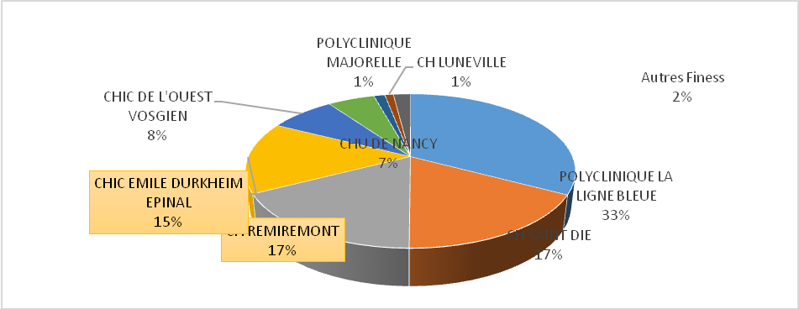

Source hospidiag Données AtIH PMSI 2015

Dans cette configuration d’équipement, c’est le CHED qui souffre majoritairement de l’effet concurrentiel de la Polyclinique.
En dépit des améliorations portées (pouponnière, salle nature), la vétusté des locaux actuels de l’établissement est pour cette discipline, un handicap qui ne favorise pas l’attractivité du service.

Sources : BDFHF données ATIH PMSI 2015

- Une solide implantation de la maternité de Remiremont sur son territoire:

=>Répartition des séjours de gynécologie-obstétrique de la zone d’attractivité du CH de Remiremont

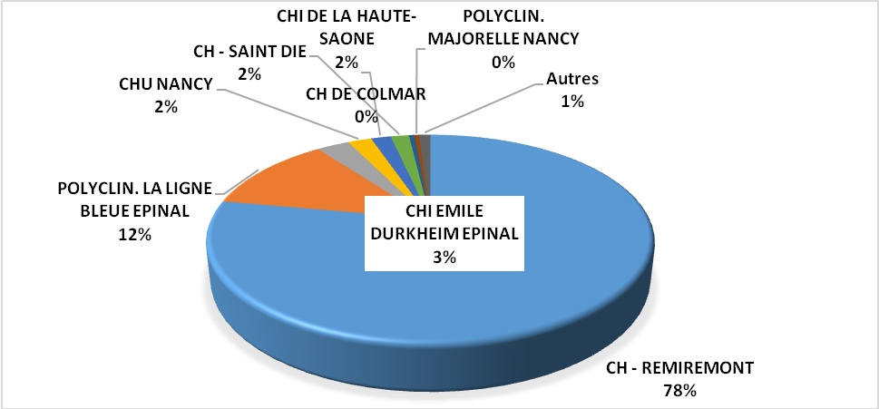

Le CH de Remiremont n’a pas de concurrence immédiate sur son bassin de proximité.
En effet, il réalise plus des 2/3 des séjours de son territoire. Signe de son dynamisme, son aire de recrutement sur la Haute-Saône depuis la fermeture de la maternité de Luxeuil. Il bénéficie d’une accessibilité renforcée par une infrastructure routière adaptée.
La maternité offre également des conditions d’accueil optimales (rénovation constante des locaux) et attractives, tant pour les parturientes que pour les professionnels de santé.

En termes de flux inter-établissements, 3% des séjours réalisés par Remiremont sont originaires du territoire d’Epinal.

- Une structure de recours au CHED en forte situation de concurrence :

=>Répartition des séjours de gynécologie-obstétrique de la zone d’attractivité du CH Emile Durkheim
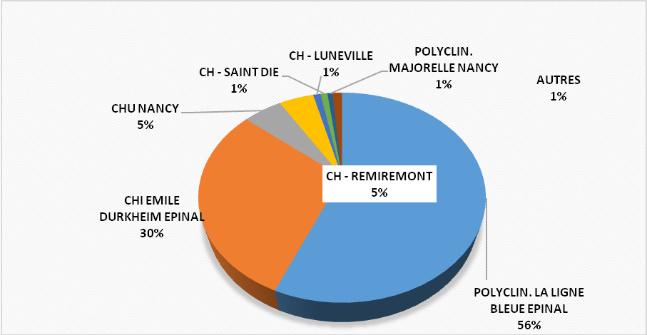
Sur son territoire, le CHED ne réalise que 30 % de l’activité de gynécologie obstétrique, la polyclinique La Ligne Bleue attirant plus d’un séjour sur deux.
A noter que 5% des séjours de la zone d’attractivité du CHED s’orientent vers le CH de Remiremont.

- Une activité obstétricale en baisse en prémices du déclin démographique des Vosges

En 2015, le CH de Remiremont, le CHED et la Polyclinique Arc en Ciel ont réalisé 2531 accouchements, soit 267 de moins qu’en 2013. Cette tendance, régulièrement observée depuis 2011, affecte tous les établissements du sud de la lorraine, même si ce phénomène est particulièrement plus prégnant à la clinique spinalienne.

Ces données suivent l’évolution du taux de natalité qui à l’instar de l’ensemble de la Lorraine connaît une décroissance (le taux d’évolution global de la population se situait à -0,26 %).

1-2 La Situation des deux établissements

- Une offre de soins autorisée comparable entre les 2 sites

 | CH Remiremont | CHED
Maternité | - 15 lits d’obstétrique  - 5 lits de gynécologie (HC et HJ)  - Une maison de naissance hospitalière  - Prestations périnatales :  - Activité d’échographie  - Préparation à l’accouchement  - Consultations gynécologiques,  obstétricales, anesthésiques.  - Accompagnement allaitement  - Ateliers massages bébés  - PDS : astreinte | - 15 lits de maternité  - lits de gynécologie  - Prestations périnatales :  - Activité d’échographie  - Préparation à l’accouchement  - Consultations gynécologiques, obstétricales, anesthésiques  - Accompagnement allaitement  - Ateliers portage bébés  - Activité piscine  - Consultation de modelage  - PDS : astreinte
Néonatalogie | Niveau 2A : 6 berceaux  Unité de nourrissons : 4 berceaux | Niveau 2B  3 berceaux de soins intensifs  6 berceaux néonatalogie  SMUR néonatal relais (géré en lien avec la maternité de niveau 3 pour les enfants de 6 de 28 jours)
Pédiatrie | 10 lits HC + 3 places HJ  3 lits de chir pédiatrique HC | 10 lits HC intégrant l’activité d’hospitalisation de jour + 4 places HJ  (accueillant également la chirurgie pédiatrique)
Urgences pédiatriques | Assurées pour les urgences médicales ; urgences traumatologiques assurées par les Urgences adultes | Assurées pour les urgences médicales et traumatologiques
PDS pédiatrique | Interne + astreinte de senior | Garde sur place sénior + renfort informel sénior si besoin lorsque sortie du SMUR.

Globalement, cet état des lieux fait apparaître deux plateaux techniques proches en capacités et en activités. Seule la qualification du service de néonatologie du CHED en niveau 2 B, siège de l’activité de transferts pédiatriques, induit un niveau technique et des modalités d’organisations spécifiques, traduites par la garde sur place de pédiatres séniors.

Cette configuration a une incidence majeure sur la typologie et le volume d’activité développée par le service de pédiatrie qui s’est recentré sur la pédiatrie spécialisée, et l’accueil des urgences. L’activité de consultation est par voie de conséquence, moins importante.

- Des ressources médicales actuelles satisfaisantes :

 | CH Remiremont | CHED
Maternité | - 5 ETP Gynécologues obstétriciens  - Internes de spécialité et médecine générale  - 15,65 ETP SF | - 4,9 ETP Gynécologues obstétriciens  - 0,5 gynécologue médical  - Pas d’internes  - 14.98 ETP sages- femmes
Néonatalogie | - 4.8 ETP pédiatres (à préciser)  - Internes de spécialité et médecine générale | - 5,6 ETP de pédiatres mutualisés sur l’ensemble des activités  Surspécialités identifiées : cardiopédiatrie, gastropédiatrie, consultations Dys (dyslexie, dyspraxie)…  - 5 internes dont 1 à 2 de spécialités + 2 externes  - des consultations spécialisées du CHU :  - Diabétologie pédiatrique  - Malentendants,  - Chirurgie pédiatrique orthopédique, viscérale et urologique
Pédiatrie
Anesthésie | - 5 ETP  - 4 présents dont 1 à l’USC | - 6,4 ETP  - présents sur place dont 1 de garde sur place

Le point commun des deux établissements porte sur la fragilité des équipes médicales pour toutes les spécialités impliquées dans l’activité.
Dès lors, la continuité des soins nécessite le recours à du temps de remplacement pendant les périodes de congés.

Au-delà de l’aspect numérique, l’âge des professionnels constitue un facteur de fragilité supplémentaire :

Sur les 23 professionnels gynécologues-obstétriciens et pédiatres qui constituent aujourd’hui les équipes médicales de ces disciplines sur les deux établissements, 47 % d’entre eux ont 56 ans et plus.

Les perspectives de recrutement existent mais restent limitées. A cet égard, le service de pédiatrie du CHED bénéficie d’une relative attractivité, pour les jeunes professionnels nancéiens qui s’y investissent à l’issue de leur internat. Si cette filière de recrutement est également présente sur l’anesthésie, certes dans une dynamique moindre, elle n’existe pas sur la filière gynécologique.

Les chiffres clés d’activité (Données 2015)

 | CH Remiremont | CHED
Maternité | - 805 accouchements dont 34 accouchements à la maison de naissance  - Taux de péridurale : 74,65%  - Taux de césarienne : 24,35%  - Taux d’occupation : 63.88 %  - Consultations (gynécologiques, obstétricales + actes externes)  : 21 454/an | - 537 accouchements  - taux de péridurale : 71 %  - Taux de césarienne : 21.66 %  - Taux d’occupation : 63,8 %  - Consultations (gynécologiques, obstétricales + actes externes)  12 234/an
Chirurgie gynécologique | - 700 interventions  - Dont 551 programmées ; 116 non programmées  - Autorisation de chirurgie du cancer du sein (54 interventions) | - 223 interventions  - 161 programmées, 72 non programmées
Néonatalogie | - Néonat : 186 séjours ; DMS : 6.57 j  - Nourrissons : 129 séjours ; DMS 2.34 j  - TO =  - DMS | - Néonat : 202 séjours ; DMS : 8,6 j  - SI : Nombre d’entrées : 1713  - Taux d’occupation : 54,34 %  - DMS : 1,92 J
Pédiatrie | - Urgences 3869 passages/an  - Consultations 8340/m  - Pédiatrie : 900 RUM HC  428 HJ | - Urgences : 8446 passages/an  - Consultations : 2996/m  - Total séjours Pédiatrie : 1441  - HC : 1019 séjours  - HJ : 422 séjours  - DMS 2.05 j

- Une natalité en baisse tendancielle

Les deux maternités publiques du territoire réalisent un peu plus de 1300 accouchements.
On note que ce chiffre est cependant en décroissance depuis plusieurs années.

- Evolution des accouchements sur les deux établissements :
 | CHED | CH Remiremont | CHED  Evolution base 100 en 2011 | CH Remiremont  Evolution base 100 en 2011
Année 2011 | 578 | 915 | 100 | 100
Année 2012 | 589 | 901 | 102 | 98
Année 2013 | 623 | 897 | 108 | 98
Année 2014 | 587 | 805 | 102 | 88
Année 2015 | 537 | 805 | 93 | 89

Sur la période 2011-2015, le nombre d’accouchement a baissé dans les deux établissements : 11% au CH de Remiremont, 7% au CH d’Epinal.

S’agissant, à titre de comparaison de l‘activité d’accouchement, réalisée à la clinique Arc en Ciel, il convient de relever que celle-ci diminue dans une proportion plus importante encore (de l’ordre de 20 % entre 2010 et 2015).

- Un recours aux services de pédiatrie en hausse constante

Si la néonatalogie évolue concomitamment au nombre d’accouchements, l’activité de pédiatrie ne cesse de croître. En particulier, le recours aux urgences connaît une évolution très marquée avec plus de 14 % d’évolution au CHED sur les 3 dernières années. Cette évolution est également constatée par le service de Remiremont.

Ce constat est à mettre en relation avec la démographie des professionnels de santé de ville dans la discipline et le niveau de précarité de la population des territoires

Le nombre de consultations réalisées en pédiatrie signe une typologie d’activité différente entre les établissements. Avec un seul pédiatre de ville installé à Remiremont, le CH est naturellement le principal acteur de pédiatrie générale. Comparativement, Epinal compte encore 6 pédiatres de ville. Le Centre Hospitalier est le recours pour les urgences, les spécialités et l’accueil des situations de précarité, mais a une activité de consultation pédiatrie de ville moindre que le CH Remiremont.

2/ L’évolution de l’activité et de l’offre de soins sur les territoires

2-1 Les orientations du SROS PRS

Le SROS PRS 2010-2017 ne prévoit pas d’évolution quantitative des implantations actuelles. Le décalage entre les activités autorisées et financées mérite cependant d’être relevé au titre du SMUR relai de néonatologie puisque ce dernier n’a ni support financier ni support juridique.
Il est assuré entièrement pas les pédiatres de l’établissement avec une exigence d’intervention et d’organisation posée par le réseau périnatal lorrain.

Par ailleurs, le SROS PRS définit un certain nombre d’objectifs généraux rappelant les exigences en termes de qualité et de sécurité des soins dans les disciplines concernées.

2-2 La visions des experts

Missionnés par le Directeur Général de l’ARS de Lorraine, 4 PU du CHU ont réalisé une analyse prospective de l’évolution de l’offre de soins périnatale publique à moyen et long termes (5-10 ans), dans le contexte local de l’activité et des ressources mises en perspective avec les contraintes plus globales de démographie médicale et de baisse de la natalité.

Associant chacun dans sa discipline :

- M. le Pr Morel : Obstétrique,
- M. le Pr Hascoët : Néonatalogie,
- M. le Pr Schweitzer : Pédiatrie,
- M. le Pr Audibert : Anesthésie.

Leur analyse globale et convergente met en évidence :

- La fragilité des ressources médicales sur les sites d’Epinal et de Remiremont objectivée par l’âge des praticiens et la dynamique de recrutement des deux sites dans les disciplines structurantes de l’activité de périnatalité,
- La fragilité des organisations liée à l’éclatement de l’offre de soins sur 2 sites dispersant des ressources fragiles.

=> L’attractivité médicale est pour eux le déterminant majeur de la qualité de l’offre de soins développée et de sa pérennité.
Au terme de leur analyse, cette attractivité est déterminée par la taille de la structure (volume d’activité) qui conditionne son mode d’organisation (récurrence des astreintes, garde sur place).
Aujourd’hui, les jeunes professionnels recherchent des conditions de travail sécurisées par le nombre de praticiens.
La notion de garde sur place est également appréciée comme un élément d’attractivité en ce qu’elle offre une lisibilité sur l’organisation et la gestion optimale du temps de travail.

- Leur proposition vise à concentrer l’activité sur le seul site d’Epinal eu égard à sa proximité géographique avec Nancy.
- Elle est également motivée par l’attractivité médicale du CHU qui permet le partage de temps médical entre les 2 structures.

3/ Les axes de réflexion du groupe de travail

3-1 le groupe de travail

Le groupe de travail, constitué des chefs de services de gynécologie obstétrique, chefs de services de pédiatrie néonatalogie, anesthésistes ; cadre de pôle, sages-femmes, cadres respectifs des deux services, a conduit sa réflexion sous l’égide de pilotes désignés par les deux directoires.

    - Mme le Dr Brigitte AUBURTIN, Cheffe du service de néonatalogie et pédiatrie du CHED,
    - M. le Dr Saad BOUSSOUF, Chef du service de gynécologie obstétrique du CH de Remiremont,
    - Mme Marie Lorraine JACQUEMIN, cadre du pôle Femme, Mère, Enfants, partagé sur les deux sites.

Au-delà de sa mission, M. le Dr Saad BOUSSOUF a été missionné par le Directeur Général de l’ARS pour définir une organisation territoriale de l’activité sur les deux établissements, répondant aux exigences de qualité et de pérennité de l’offre de soins publique.

Le groupe de travail s’est approprié :
- Les éléments de diagnostic (typologie d’activité, volume, organisation, problématiques rencontrées) ;
- Le diagnostic et les conclusions des experts ;
- Les enjeux pour la filière.

Bien que démarrée dans un contexte rendu plus complexe par l’exposition médiatique du sujet du devenir de la maternité de Remiremont, fin 2015 et début 2016, la réflexion a été constructive sur les axes de travail définis.

Les professionnels des deux sites se sont projetés à 5-10 ans, dans la nécessité de mutualiser les moyens actuels. L’exercice s’est concentré sur la définition de l’organisation et des modalités de fonctionnement sur un site unique de maternité, sans toutefois que celui-ci ne puisse être précisé à ce stade.

La définition du site d’accueil de la maternité qui conditionne l’implantation des autres activités est laissée à l’appréciation des autorités publiques.

Dans la démarche, il convient de souligner l'avancée du rapprochement entre les équipes des deux établissements. Après des débats passionnés, les équipes sont parvenues à instaurer et maintenir un dialogue de qualité. Elles se sont projetées dans une organisation différente de celle dans laquelle elles sont aujourd’hui particulièrement investies.

3-2 les enjeux

Deux axes de réflexions ont été étudiés :

- La pérennisation d’une organisation publique de qualité : projection des activités à 5 ans eu égard aux données d’activité et de démographie médicale actuelles et futures.
Quelles sont les ressources ? Quelles sont les forces et faiblesses ? Quels sont les objectifs auxquels les établissements doivent répondre ?

- Les axes de coopération et de mutualisation à construire dès aujourd’hui au regard des objectifs suivants :

  - Assurer une sécurité optimale des patientes, notamment dans le cadre de l’urgence,
  - Mieux répondre à des besoins spécifiques de PEC : adolescents, troubles du langage,
  - Conforter la démographie médicale.

Il est préciser que l’objectif stratégique de regroupement des activités de périnatalité sur site unique à l’horizon 2020-2021, repose sur la double hypothèse d’une trajectoire à la baisse de la natalité vosgienne d’une part et sur le maintien de l’activité périnatale portée par la clinique spinalienne d’autre part.

Un bouleversement de l’offre de soins ou de la demande de soins en la matière d’ici à la relance du présent projet conduirait à une réévaluation de cet objectif.

4/ Les orientations par filières

4-1/ Objectif stratégique à l’échéance du projet médical commun :

Structurer l’activité de périnatalité en site unique :  d’ici à 2020-2021 | Pour la Maternité :  Action 1  - Constituer une équipe territoriale de médecins gynécologues obstétriciens qui assurera la permanence des soins en garde ou astreinte, selon le volume d’activité (estimé à 1300 accouchements ne nécessitant pas une garde sur place)et l’attractivité médicale.  Action 2  - Sur le site n’accueillant pas la maternité, organiser :  - la prise en charge périnatale de proximité,  - des consultations quotidiennes 5 jours / 7  - de l’hospitalisation de jour, 5 jours / 7  - l’accueil et l’orientation des urgences gynécologiques et obstétricales.  Pour la néonatalogie :  Action 3  - Constituer une équipe territoriale de médecins pédiatres qui assure la PDS :  - Sur la néonatologie de niveau 2B : 1 médecin senior + 1 interne de garde sur place,  - Sur le SMUR de néonatalogie : 1 médecin senior pour le SMUR néonatal en astreinte.  Pour la pédiatrie :  Action 4  - Positionner l’activité d’hospitalisation complète en proximité de la néonatalogie pour mutualiser les compétences pédiatriques, (soutien de l’interne de pédiatrie de garde sur place qui assure les urgences)  Action 5  - Sur le site n’accueillant pas l’hospitalisation complète, développer un site d’activités de jour  - Hôpital de jour  - Site de soins non programmés jusqu’à 17h, 5 jours par semaine  - Consultations avancées programmées  Action 6  - Définir et sécuriser le circuit des urgences pédiatriques entre les deux établissements :  - Accueil H 24 sur le site de l’hospitalisation complète en néonatalogie et pédiatrie  - Accueil de jour 5 jours par semaine sur le site n’accueillant pas l’hospitalisation complète  - Accueil, orientations, transferts à travailler avec les urgentistes  ⇨ Définir les modalités de transferts médicalement gradués

4-2/ Objectifs intermédiaires
Objectif opérationnel  N° 1  Harmoniser les pratiques entre les deux maternités : | Action 7  - Harmoniser les pratiques médicales au travers de partage d’expérience et de protocole.  Action 8  - Mutualiser des formations  Action 9  - Harmoniser les pratiques sur le fonctionnement des consultations du CHED en organisant  - Le suivi des grossesses sur le Plateau de la Justice en proximité de la maternité  - Les consultations gynécologiques à St Jean
Objectif opérationnel  N° 2  Organiser le rapprochement entre les équipes médicales des deux établissements en vue de la constitution d’une équipe territoriale | Action 10  - Développer l’entraide entre les équipes et la mutualisation des remplaçants  Action 11  - Favoriser l’investissement des médecins volontaires d’un établissement dans la PDS de l’autre site  Action 12  - Attirer de nouvelles compétences médicales  - Fidéliser les internes de Remiremont  - Développer le temps partagé entre les deux établissements
Objectif opérationnel  N° 3  Faciliter l’accès à l’IVG | Action 13  - Mutualiser les compétences entre les deux sites  Action 14  - Constituer un N° unique orientant vers une organisation structurée entre les deux sites qui garantit un accès adapté à chaque situation (plaquette d’info commune).
Objectif opérationnel  N° 4  Diversifier les modes de prises en charge pour une meilleure adaptation au besoin | Action 15  - Créer une unité Kangourou au CHED de 2 à 4 chambres  Action 16  - Développer l’hospitalisation de jour  - En obstétrique  - En pédiatrie
Objectif opérationnel  N° 6  Améliorer les prises en charge spécifiques en pédiatrie | Action 17  - Identifier un pôle de compétences pour les adolescents « en crise »  Action 18  - Développer un pôle de compétences pour le diagnostic et la prise en charge des enfants souffrants de troubles du langage et des apprentissages au CH de Remiremont (au vu des compétences présentes : 1 éducateur et 1 enseignant spécialisé)
Objectif opérationnel  N° 7  Rendre lisible et faciliter l’accès à l’expertise pédiatrique | Action 19  - Valoriser et conforter les compétences de surspécialités pédiatriques entre les deux établissements  - Poursuivre le recrutement de pédiatres de sur-spécialités  - Faire connaître les interventions des pédiatres spécialisés du CHU au CHED

FILIERE CHIRUGIE

FILIERE CHIRURGIE

Le périmètre de la filière :

- l’ensemble des disciplines chirurgicales des deux établissements
- l’anesthésie

1/ Le Contexte

L’activité chirurgicale est développée sur le territoire par les deux établissements publics et par la clinique la Ligne Bleue qui est une clinique chirurgicale de 241 lits.
Au total, ce sont 344 lits de chirurgie qui sont installés sur le territoire d’Epinal-Remiremont, seuls 30 % sont publics.

- Une activité chirurgicale dominée par la Polyclinique La Ligne Bleue sur le territoire des Vosges
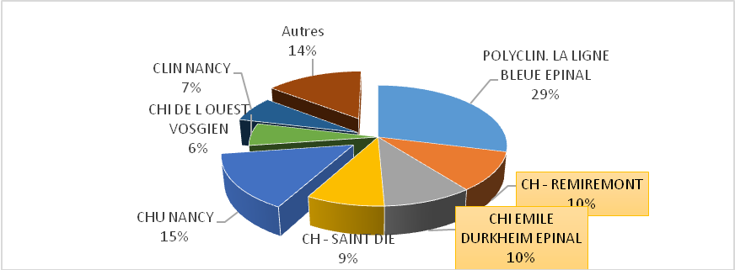

La répartition des séjours de chirurgie des patients vosgiens met en évidence :
- un niveau important de fuites : 36% des séjours sont réalisés dans un établissement hors département dont 22% au CHU et dans les cliniques nancéiennes
- la place prédominante de la polyclinique, bien qu’elle perde 1,2 % des séjours réalisés entre 2014 et 2015.

Le CHED et le CH de Remiremont occupent une place équivalente dans la répartition des séjours totaux du territoire.

- Une concurrence frontale du CHED sur son territoire :

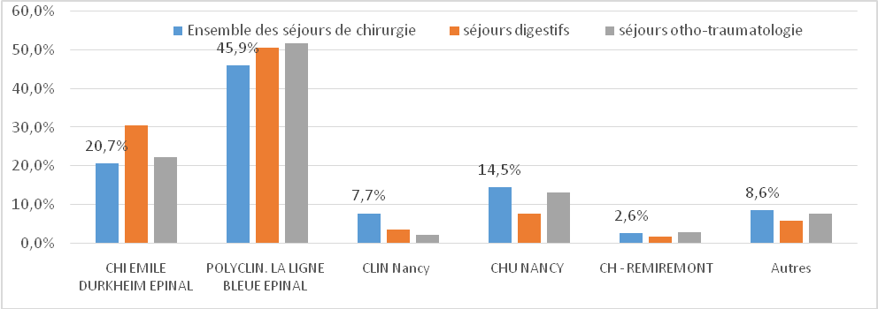
Source BDFHF base PMSI 2015

La clinique réalise près de 46 % des séjours de chirurgie de l’aire d’attractivité du CHED

- Une implantation nettement plus affirmée du CH de Remiremont sur son territoire

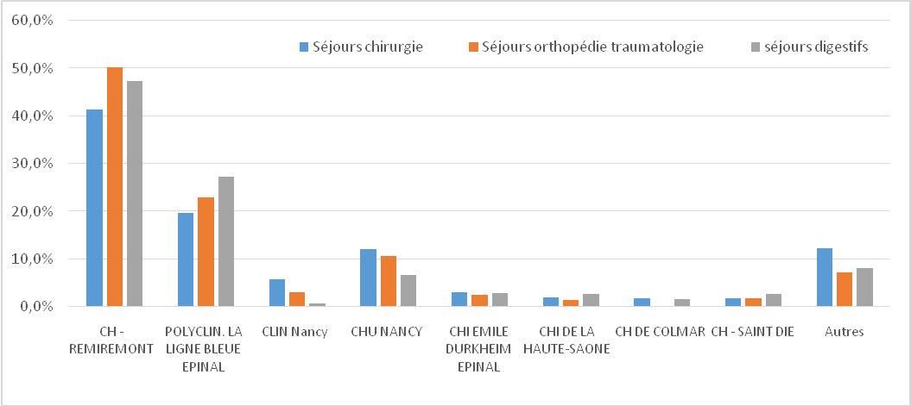

1-1 La Situation des deux établissements :

- Les activités sur les 2 sites

 | CH Remiremont | CHED
Chirurgie orthopédique et traumatologique | 24 lits HC  3 lits d’hôpital de semaine  Taux d’occupation : 83,47 % HC  DM Rum : 5,99 j | 22 lits HC
Chirurgie viscérale, digestive et urologique | 24 lits HC  Taux d’occupation : 57,8 % HC ;  72,25 pour semaine l’unité de semaine  Y compris la chirurgie Urologique et ORL | 22 lits HC  Dont 2 lits HC HGE  Taux d’occupation : 69,13 %  DMS : 5,51 j
Chirurgie infantile | 3 lits  Taux d’occupation : 55,16%  2,55 j de durée moyenne de séjour | Réalisée en hospitalisation de pédiatrie
Chirurgie gynécologique | 5 lits | 2 lits
Chirurgie ambulatoire | 8 places adultes  2 places enfants  Taux d’occupation : 101,9 % | 11 Places
Total | 59 lits 10 places | 44 lits et 11 places

- Les Ressources médicales en présence

 | CH Remiremont | CHED
Chirurgie orthopédique et traumatologique | 3 ETP chirurgie orthopédique  Chirurgie maxilo- faciale  2,6 ETP Chirurgie ORL | 4 ETP
Chirurgie viscérale et digestive | 3 ETP chirurgiens viscéraux  1 ETP HGE en cours de recrutements  1,8 ETP urologues  gynécologie | 1,6 ETP chirurgiens viscéraux  2,6 ETP HGE  0,2 ETP Urologues  1,02ETP Vasculaire + vacations  1 ETP Ophtalmologie
Chirurgie gynécologique | ….. Gynécologues intervenants | 3 praticiens en réalisent
Anesthésie réanimation | 5 ETP | 6,2 ETP

- Pyramide des âges des praticiens :

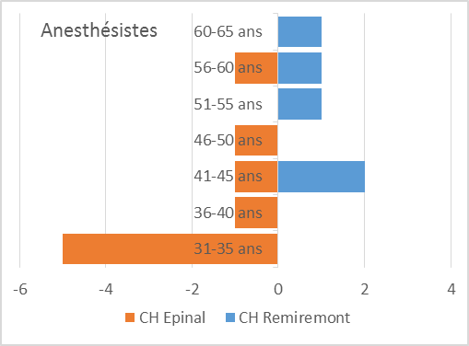
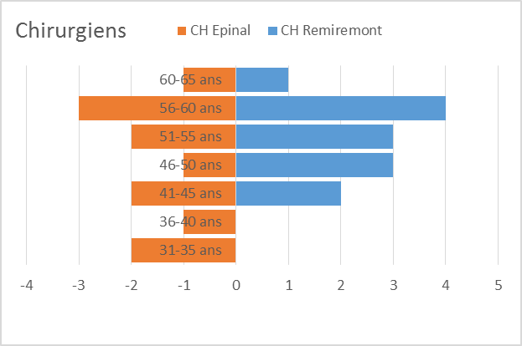

Au 30 juin 2016, 38.4 % des chirurgiens et 40 % des anesthésistes du CHE de Remiremont avaient plus de 55 ans. Cette proportion est plus faible au CHED (33 % des chirurgiens et 11 % des anesthésistes).

⇨ Les chiffres clés d’activité (Données 2015)

Les deux établissements ont réalisé12 527 interventions en 2015.

Conformément aux capacités développées et au nombre de praticiens investis, c’est le CH de Remiremont qui réalise la part d’activité la plus importante avec 6556 actes / 5970 au CHED. L’établissement fait en effet preuve d’une dynamique plus affirmée sur la chirurgie orthopédique et gynécologique.

Il offre par ailleurs une activité importante en urologie.

Outre le volume d’actes réalisés, cette dynamique est illustrée par le taux de programmation de 70 % en orthopédie et proche de 80 % en gynécologie.

L’activité de chirurgie digestive est comparable en volume.

L’activité d’hépatho-gastro-entérologie est davantage développée au CHED compte tenu du nombre de praticiens y exerçant.
Des disciplines sont développées sur un seul site :
- Au CHED : Ophtalmologie, odontologie.
- A Remiremont : ORL Urologie

Dès lors, des consultations avancées de praticiens de Remiremont sont développées au CHED en ORL (2 vacations hebdomadaires pour les patients hospitalisés), et en urologie (2 vacations).

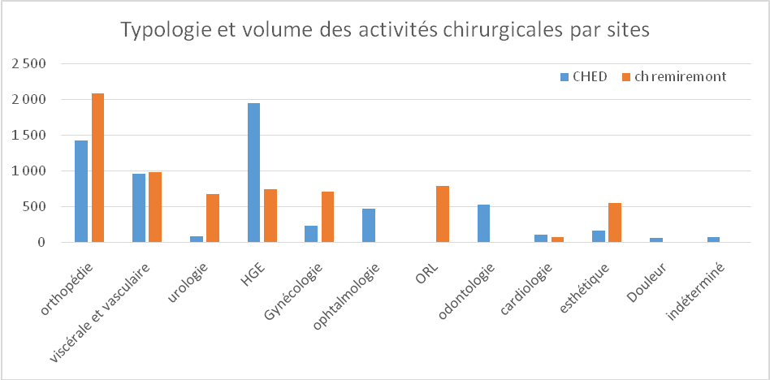

⇨ Le sujet de la Permanence des Soins (PDS) en chirurgie mérite également d’être relevé, depuis que chacun des deux sites réalise moins d’une intervention par semaine en nuit profonde.

La PDS chirurgicale est organisée sur les 2 sites les samedis, dimanches et jours fériés ainsi qu’en nuit profonde chaque jour de la semaine. Un peu moins de mille interventions sont réalisées dans ce cadre pour les deux sites, chaque année.

Sur l’année 2015, l’activité en permanence des soins se répartie de la manière suivante :

 | CH EPINAL | CH REMIREMONT | Total | Part de l'activité de PDS
Interventions réalisées entre 20 et 24 H hors samedi, dimanche et jours Fériés (SDJF) | 37 | 114 | 151 | 16%
Interventions réalisées entre 24h et 7h25 hors SDJF | 36 | 23 | 59 | 6%
Interventions réalisées les samedis | 211 | 148 | 359 | 39%
Interventions réalisées les dimanches et JF | 193 | 156 | 349 | 38%
Total des interventions réalisées en PDS | 478 | 441 | 919 | 100%

Au vu des chiffres d’activité de chacun des sites, les interventions en permanence des soins sont réalisées majoritairement les samedis dimanches et jours fériés. L’activité après 20H représente un peu plus de 200 interventions pour les deux sites, et est plus soutenue à Remiremont.

Sur la plage de minuit à 7H30, cette activité est très faible, représentant moins d’une intervention par semaine

La PDS est organisée pour répondre aux situations d’urgence en chirurgie orthopédique, viscérale, HGE, gynécologique. Elle est supportée par chacune des équipes sur son site. Cette organisation constitue une contrainte forte pour des effectifs médicaux limités par disciplines. S’y ajoute la mobilisation de personnels paramédicaux pour l’ouverture potentielle des 2 blocs opératoires couvrant une activité d’urgence très faible.

En Urologie, elle est organisée à l’échelle du Centre Vosges, partagée entre le CH de Remiremont et la clinique La Ligne Bleue.
Cette organisation connaît toutefois de nombreux dysfonctionnements qui mobilisent in fine, les chirurgiens viscéraux et les urologues du CH de Remiremont en dehors de leur astreinte.

En termes de permanence des soins, la perspective d’une organisation en site unique sur l’un des deux établissements a été appréciée par le groupe de travail. Cette thématique devra être approfondie au cours du déploiement du présent projet médical pour aboutir à une réorganisation à son échéance.

2/ L’évolution de l’activité et de l’offre de soins sur les territoires

2-1 : Les orientations du SROS PRS :

Le diagnostic réalisé dans le cadre du volet chirurgie du SROS PRS lorrain souligne deux atypies de la région Lorraine, comparativement au niveau national et qui intéressent également notre territoire :

- le taux de recours à la chirurgie est supérieur en Lorraine comparativement au niveau national. Le constat est porté sur certaines indications thérapeutiques conduisant à la politique de pertinence des actes définie par le plan ONDAM. Le nombre important d’offreurs publics comme privées, peut constituer un élément explicatif pertinent de cette situation.

- la surcapacité en lits et salles d’intervention de nombreux établissements lorrains.

Au regard de ces constats et des orientations nationales, le SROS PRS définit 4 objectifs opérationnels :

- Développer la chirurgie ambulatoire par substitution à la chirurgie en hospitalisation complète. Cet objectif a été réaffirmé par le plan ONDAM 2015-2017 en définissant des objectifs de réalisation des actes marqueurs en ambulatoire et fixe plus largement le taux de chirurgie ambulatoire à 65 % des interventions chirurgicales réalisées.

- Poursuivre la démarche de qualité pour sécuriser et fluidifier le parcours patient par
  - La mise en œuvre des référentiels de qualité et de sécurité, notamment des blocs opératoires (informatisation, politique de gestion des risques),
  - Inscrire l’activité dans une politique de filière de prise en charge en développant les coopérations avec les SSR, réseaux de proximité, HAD,
  - Encourager la formation professionnelle continue des équipes soignantes, notamment la spécialisation des IDE en IBODE/IADE.

- Permettre à la population d’accéder à des offres graduées de soins
  - Identifier des niveaux de recours et développer les complémentarités et envisager des mutualisations d’activité et de moyens,
  - Suivre l’évolution démographique des compétences en chirurgie et anesthésie.

- Renforcer l’efficience des plateaux techniques
  - Encourager les coopérations et mutualisation d’activités et de plateaux technique dans le cadre des CHT : la coopération Epinal Remiremont est citée en illustration de cet objectif.

2-2 La visions des experts du CHU, missionnés par le DGARS en 2015 :

Les experts cités supra se sont prononcés sur l’anesthésie en tant que discipline connexe de la gynécologie obstétrique. Ils dressent ainsi le constat de « deux équipes en effectifs réduits » et de crainte pour l’avenir notamment à Remiremont où 2 praticiens sur 5 ont plus de 60 ans.

L’éloignement géographique de Nancy est également pointé comme un facteur limitant l’attractivité du site et ne permettant pas le recours aux assistants à temps partagés avec le CHU.

Ces constats les conduisent à considérer que « le maintien de la PDS va être difficile à moyen terme ». Ils préconisent le recrutement rapide d’anesthésistes sur Remiremont comme sur Epinal.

3 / Les axes de réflexion du groupe de travail

3-1 le groupe de travail :

Le groupe de travail constitué des médecins représentants les différentes disciplines chirurgicales et les anesthésistes a conduit sa réflexion sous l’égide des pilotes :
    - M. le Dr Benbouziane, chef du service de chirurgie viscérale de Remiremont ;
    - M. le Dr Lahmar, chef du service d’anesthésie du CHED ;
    - Mme Marie Laure Allain, cadre de pôle au CHED.

Le groupe de travail s’est approprié :
- Les éléments de diagnostic (typologie d’activité, volume, organisation, problématiques rencontrées) ;
- Les ressources et la démographie médicale ;
- Le diagnostic et les conclusions des experts sur l’anesthésie (groupe particulier) ;
- Les enjeux pour la discipline.

La réflexion a été conduite sur les différentes thématiques chirurgicales dans le cadre de 8 rencontres informelles entre praticiens des deux sites.

Sur chacune des thématiques, au-delà de la description de l’organisation des activités sur chaque sites, la réflexion a porté sur :
- L’évaluation des coopérations existantes ;
- Les besoins non couverts ;
- Les perspectives de travail en commun.

Les thématiques traitées sont :
  - Hépato Gastro Entérologie
  - Chirurgie viscérale
  - Chirurgie orthopédique et traumatique
  - Chirurgie vasculaire
  - Urologie
  - Oto-rhino-laryngologie /Odontologie
  - Ophtalmologie
  - Chirurgie ambulatoire.
  - Anesthésie : impacts des propositions d’organisation des disciplines chirurgicales et du groupe Filière Mères Enfants

3-2 les enjeux

Les professionnels des deux sites ont exprimé leur attachement au maintien d’une offre de soins diversifiée et complète sur les deux sites (activité hospitalisation complète et ambulatoire réglée, activité d’urgence en hospitalisation complète). Même si sur les deux disciplines principales : que sont la chirurgie viscérale et la chirurgie orthopédique, la projection de l’offre de soins à moyen terme n’a pas été réalisée en considération d’une organisation actuelle satisfaisante, les acteurs ont eu à cœur de répondre aux objectifs de la lettre de mission visant :

    - La pérennisation des activités chirurgicales sur le territoire ;
    - La couverture des besoins chirurgicaux spécifiques : HGE, Urologie à l’échelle du territoire ;
    - L’attractivité du territoire pour les professionnels de santé.

Il est bien précisé que les travaux destinés à envisager une offre de soins organisée selon une gradation entre les deux sites, et impactant la permanence des soins, devront se poursuivre entre les acteurs médicaux, tout au long de la mise en œuvre du projet médical.

Ils devront aboutir à une organisation-cible modifiée à l’échéance du présent projet.

4/ Les orientations définies par la filière

Objectif opérationnel N° 1  Maintenir et développer une activité de chirurgie viscérale et de chirurgie orthopédique polyvalente, en activité réglée et urgence sur les deux sites | Action 1  - Poursuivre la réflexion à moyen terme sur le maintien de l’activité des blocs en nuit profonde, au vu du volume de l’activité réalisée sur cette période  Action 2  - Recentrer les activités de chirurgie en HC sur un site à l’échéance du projet médical et organiser la PDS en conséquence
Objectifs N°2  Conforter la démographie dans les disciplines chirurgicales et l’anesthésie | Action 3  - Recruter des compétences médicales nouvelles à l’échelle de la communauté territoriale  Action 4  - Mutualiser les remplaçants
Objectif opérationnel N° 3  Développer la chirurgie ambulatoire | Action 5  - En adéquation aux orientations à l’horizon 2020, développer sur les deux sites l’activité chirurgie en ambulatoire.  Action 6  - Inclure de nouveaux actes en ambulatoire. Ex ; cholécystectomies  Action 7  - Poursuivre le développement et l’accompagnent de l’évolution des pratiques : circuit « patients debout/marche en avant ».
Objectif opérationnel N° 4  Développer l’ORL et le partage de compétences entre ORL et Odontologie | Action 8  - Développer l’activité d’ORL dans le cadre d’une équipe territoriale renforcée :  - Développer l’ORL au CHED (consultations externes, chirurgie ambulatoire)  - Développer le partenariat avec le CHU pour mobiliser des compétences nouvelles (assistants à temps partagé)  - Au sein de filière de cancérologie ORL publique organisée avec le CHU, développer des consultations et actes ambulatoires en proximité.  Action 9  - Développer la complémentarité entre les services d’ORL et d’ontologie  - Développer le partage d’avis, sollicitation réciproque en astreintes sur les situations d’urgences  - Identifier un créneau de consultations ORL pour répondre aux besoins du service d’odontologie  Action 10  - Etudier l’opportunité de l’acquisition d’un « cone bearn » partagé entre les deux établissements
Objectif opérationnel N° 5  Développer et structurer l’activité d’HGE entre les deux sites | Action 11  - Développer l’activité interventionnelle (CPRE)  Action 12  - Constituer une équipe territoriale rassemblant les compétences des deux sites, assurant une astreinte commune sur le CHED  Action 13  - Organiser l’orientation des urgences en PDS sur Epinal  Action 14  - Créer une filière complète HGE (Sur CHED : chir ambu + 2 lits HC)  (6 lits HGE dans le futur bâtiment + CH Remiremont)
Objectif opérationnel N° 6  Conforter et développer l’activité urologique | Action 15  - Conforter les compétences urologiques sur les deux établissements par mutualisation des compétences actuelles et recrutement de compétences nouvelles  Action 16  - Développer la chirurgie urologique  - Identifier un parcours de soins en adéquation aux compétences :  - Chirurgie réglée et non programmée en hospitalisation complète et ambulatoire au CH de Remiremont  - Chirurgie ambulatoire et au CHED  - Sécuriser le parcours des prises en charge les plus lourdes par l’accès organisé à la réanimation.  Action 17  - Conforter l’autorisation de chirurgie cancérologique  Action 18  - Sécuriser la PDS dans la discipline entre les deux établissements et la clinique « la ligne Bleue » par l’autonomisation de la PDS publique au CH Remiremont.
Objectif opérationnel N° 7  Développer la chirurgie vasculaire | Action 19  - Développer et structurer une filière territoriale publique de prise en charge vasculaire en lien avec le CHU  - Développer l’activité chirurgicale vasculaire au CHED par augmentation du temps médical dédié  - Développer une consultation avancée et la réalisation d’actes ambulatoires à Remiremont.
Objectif opérationnel N° 8  Conforter la couverture anesthésique des activités | Action 20  - Conforter la démographie des professionnels de la discipline sur les deux sites  Action 21  - Mutualiser les remplaçants pour les fidéliser sur le territoire  Action 22  ✓ Réapprécier les modalités d’interventions des anesthésistes réanimateurs au CH de Remiremont sur l’USC,
Objectif N° 9  Conforter les compétences médicales en ophtalmologie | Action 23  - Organiser la réponse aux besoins des prises en charge de Remiremont, notamment la lecture des rétinographies des patients hospitalisés et /ou suivis à l’hôpital  Action 24  - Développer des consultations et une activité de chirurgie ambulatoire sur le CH de Remiremont, portée par une équipe médicale renforcée

FILIERE MEDECINE

FILIERE MEDECINE

Le périmètre de la filière :

- Ensemble des disciplines médicales ;
- La médecine physique et de réadaptation ;
Toutefois, toutes les disciplines médicales n’ont pas été traitées en détail, les acteurs qui ont porté la réflexion l’ont orientée prioritairement sur les axes structurants de la coopération recherchée entre les deux établissements.

1/ Le Contexte territorial

- Un rôle de recours du CHED peu marqué sur le territoire de santé.

=>Répartition des séjours de médecine du territoire des Vosges :

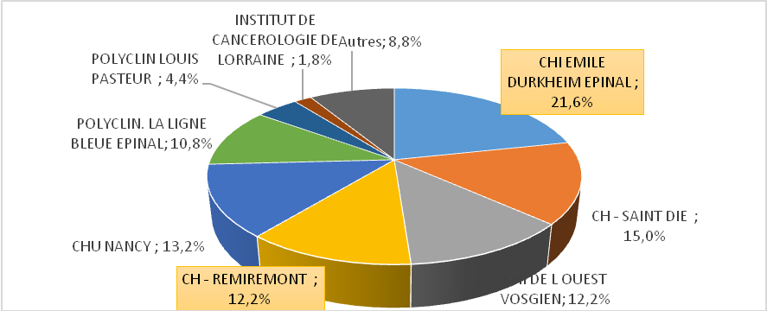

71,8 % des séjours de médecine concernant des patients vosgiens sont réalisés par les établissements du territoire des Vosges. Les établissements nancéiens et le CHU notamment attirent près de 20 % des séjours. Le CHED réalise un quart des séjours de médecine et occupe ainsi une position peu dominante en terme de recours territorial.

- Une position confortée sur son propre territoire d’attractivité

Sur son bassin d’attractivité, le CHED réalise plus de la moitié des séjours, même s’il reste dans une position concurrentielle non négligeable avec la polyclinique « la ligne Bleue ».

=>répartition des séjours de médecine de la zone d’attractivité du CHED :

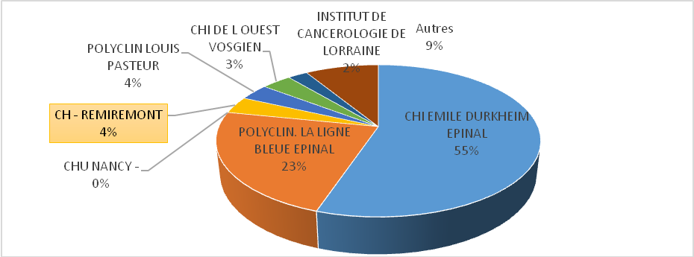

=>répartition des séjours de médecine de la zone d’attractivité du CH de Remiremont :

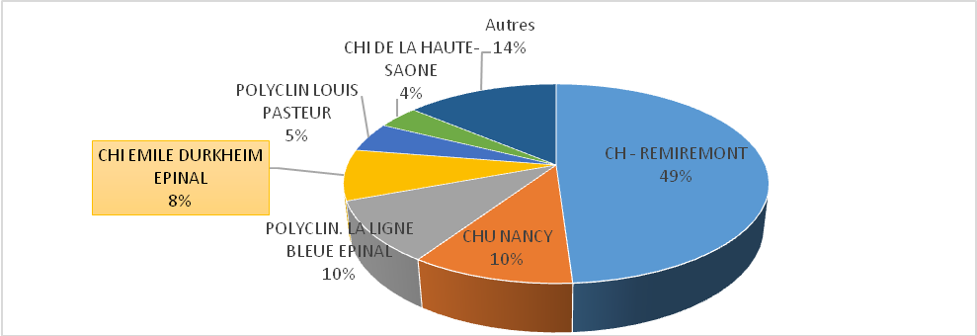

Le CH de Remiremont constitue, à l’identique, le recours « naturel » des patients de son territoire, pour les spécialités médicales en termes de parcours de soins, le recours au CHED reste inférieur à celui de la polyclinique la Ligne Bleue pour les patients du territoire de Remiremont. La fuite des séjours se réalise majoritairement vers les établissements nancéiens.

1-1 La situation des deux établissements: deux configurations d’activités autonomes

Les deux établissements ont une filière médicale développée représentant 50 % des capacités en lits et places.

Le CH Emile Durkheim a une orientation médicale plus marquée que le CH Remiremont. Toutes disciplines médicales confondues (en intégrant la pédiatrie, gériatrie.), 71,65 % de ses capacités sont installées en lits de médecine (48 % à Remiremont).

- Les activités des deux sites capacités au 30 juin 2016 :

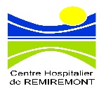 | 
- Service de médecine polyvalente à orientation pneumologique, carcinologique et rhumatologique : (service de Médecine A) :  - 48 lits HC ;  - Unité médicale de semaine de 5 lits HC  - Service de médecine polyvalente à orientation hépato-gastro-entérologie, endocrino- diabétologie et cancérologie : (service de Médecine B)  - 30 lits HC  - 12 HJ | - Médecine interne et maladies infectieuses (Medecine A) : 34 lits HC.  - Médecine interne (B) : 32 lits  - Service de pneumologie : 32 lits, 6 places HJ  - Unité d’hospitalisation de jour : 9 places  - HGE : 2 lits.
- Service de cardiologie  20 lits HC + 2 lits USC | - Service de cardilogie : 24 lits dont 8 lits d’USIC ;  - 8 places SSR à orientation cardiologique
- Neurologie : 6 Lits de post AVC-UNV bi-sites avec le CHED | - 16 lits dont 4 lits SI AVC, 8 lits post AVC.
 | - Néphrologie : 10 lits
 | - Allergologie : 1 place
- Médecine physique et de rééducation : consultations et activité réalisées dans les services d’hospitalisation et le SSR 5éç LITS° | - Medecine physique et de rééducation : 35 lits
Total Médecine : 110 lits HC  12 places HJ | Total Médecine 148 lits HC  16 places  + 35 lits Médecine Physique

Les organisations sont très différentes entre les deux établissements :

En effet tandis que le CH d’Epinal identifie des services de spécialités : (Médecine Interne, Pneumologie, Cardiologie, Neurologie, Néphrologie, Allergologie, Médecine Physique et Rééducation le CH de Remiremont identifie trois services de médecine, un service de cardiologie et deux services de médecine polyvalente, avec des spécialités médicales développées dans deux d’entre eux.

Tous les modes de prise en charge y sont par ailleurs développés : hospitalisation complète, hospitalisation de semaine, hospitalisation de jour et activités externes pour une prise en charge graduée et efficiente des patients.

- L’activité des services de médecine de Remiremont :

- Service à orientation pneumologique carcinologique et rhumatologique (service de Médecine A) : Plusieurs activités y sont développées :

  - Pneumologie avec la prise en charge de pathologies chroniques, infectieuses, pathologies respiratoires aigües, découverte et bilan de pathologie cancéreuse ainsi que prise en charge au long court. Les bilans d’O2, chimiothérapies ainsi que la polygraphie du sommeil sont réalisés en hospitalisation de semaine. Les chimiothérapies sont principalement réalisées en hospitalisation de jour. Les médecins du service réalisent par ailleurs nombres de consultation en pneumologie, tabacologie, suivi du sommeil.

  - Activité neurovasculaire : Cette activité est réalisée en collaboration avec les praticiens du centre hospitalier d’Epinal. 6 lits de post AVC sont identifiés dans le cadre de la filière territoriale entre les deux établissements.

- Médecine interne à visée hématologique : réalisée en lien avec le CHU de Nancy.

- Service à orientation hépato-gastro-entérologie, endocrino-diabétologie et cancérologie (service de Médecine B). Les activités y sont mises en œuvre sont les suivantes :

- L’ Endocrinologie, diabétologie, nutrition avec la prise en charge des problèmes diabétiques et les maladies métaboliques qui représentent les principales activités réalisées en hospitalisation complète (découverte, prise en charge du diabète plus ou moins compliqué, mise en place de pompe à insuline…)
Dans le cadre de la discipline, le service a développé un parcours de préparation à la chirurgie bariatrique en lien avec le CHU Nancy: consultations, bilan des complications de l’obésité réalisé sur 2 à 3 jours (bilan cardiaque, pulmonaire et digestif, diététique…) ; expertise avant chirurgie par un psychologue et réalisation du suivi post opératoire.
Des ateliers du diabète et de la nutrition sont également développés pour la prise en charge des plaies diabétiques après hospitalisation, éducation à la sécurité puis relais par l’espace santé en externe.
A noter que le Dr DAVID-THIOLIERE est responsable de la maison du diabète à Epinal et assure la coordination ville-hôpital dans ce cadre.

- Activité de médecine interne et de rhumatologie où sont prises en charge les pathologies rhumatologiques ainsi que les maladies inflammatoires chroniques et systémiques. Une collaboration est développée avec les confrères radiologues en particulier M. le Docteur BOUYACOUB pour l’aspect interventionnel et la réalisation d’infiltrations thérapeutiques spécifiques.

- Gastro-entérologie. Un praticien est recruté depuis septembre 2016. Il exerce seul cette activité sur le Centre Hospitalier. Il réalise des actes endoscopiques et a une activité importante de consultation et avis interservices.

- Médecine polyvalente à orientation carcinologique : les bilans et chimiothérapies autres qu’à visée pulmonaire et hématologique.

- L’activité des services du CHED :

- Le service de médecine A : est un service de médecine interne qui développe une spécialisation en maladies infectieuses et tropicales et hématologie, notamment de la personne âgée. Il accueille une majorité de patients polypathologiques (plus de 250 GHM différents).
Une importante activité de consultation est réalisée par les praticiens du service. Ils sont également sollicités, comme leurs confères de médecine B pour des avis interservices.
Des séjours sont organisés en hospitalisations de jour pour les bilans et suivi de pathologie.

- Le service de médecine B : est spécialisé dans la médecine interne, et donc sans orientation d’organe particulière. Les pathologies qui y sont prises en charge sont très variées et le recrutement polyvalent. Les polypathologies sont fréquentes chez les patients accueillis, ce qui génère une lourdeur et une complexité des cas traités.
Les médecins du service ont une activité de consultations et d’avis importante. L’hospitalisation de jour y est également développée pour établir des bilans et des suivis thérapeutiques.

- Le service de pneumologie : Accueille en hospitalisation complète et en hospitalisation de jour les pathologies respiratoires. Le service a une part importante d’activité de cancérologie. Les chimiothérapies sont réalisées en hospitalisation de jour.

- Les services de spécialités : Neurologie, Cardiologie, Néphrologie développent les activités spécifiques à leur discipline en HC. La néphrologie est réalisée dans le cadre d’un GCS avec la clinique la ligne bleue.

Il convient cependant de relever que le dimensionnement comme l’organisation du secteur de l’hôpital de jour de médecine ne permettent pas de faire face aux demande de mise en charge induisant des temps d’admission trop importants.

Les deux établissements ont en commun dans leur organisation, l’identification d’un service de cardiologie de 16 lits d’hospitalisation et 8 lits d’USIC à Epinal et 20 lits d’hospitalisation et 2 lits de soins continus rattachés aux cardiologues à Remiremont.

Forts de ces organisations et des compétences diverses, les deux établissements ont des complémentarités à valoriser :

- Des compétences exclusives sur l’un des sites : Néphrologie, allergologie, à Epinal ; diabétologie à Remiremont …ce qui identifie naturellement des pôles de compétences.

- Des coopérations formalisées :
  - En neurologie, la convention de 2013 définit les capacités de soins intensifs et post AVC ainsi que le parcours patient
- Des consultations avancées de l’établissement d’implantation de l’activité sur l’autre site :
  - En allergologie, du CHED vers Remiremont
  - En diabétologie, de Remiremont vers le CHED
Activité externe | Passages
Médecine consultations | 3 752
Diabétologie - consultations | 471
Pneumologie CS - plateau technique | 4 761
Addictologie | 4 242
Dermatologie | 3 924
Oncologie consultations | 2 508
Rhumatologie | 218
Consultations antirabique | 27
Psychologues | 183
Neurologie CS - plateau technique | 3 563
Douleur - consultations | 1 998
Allergologie | 5760
Cardiologie | 5 574
Médecine U.C.S.A. | 3 857
TOTAL | 40 838

1-2 Les chiffres clés de l’activité 2015 :
CHED ⇨

CH de Remiremont 

Activité externe | Passages
Médecine A | 3 795
Médecine B | 5 015
Cardiologie | 2 243
TOTAL | 11 053

Hospitalisation de jour 2015 | Séjours 2015
Hôpital de jour diabétologie | 286
HdJ Médecine A | 1 823
HdJ Médecine B | 261
TOTAL | 2 370
Hospitalisation de jour 2015 | Séjours 2015
Médecine jour | 1 965
Pneumologie jour | 1 058
Oncologie jour | 2 200
Allergologie jour | 939
TOTAL | 5 223

Hospitalisation Complète CH de Remiremont | Séjours 2015 | Journées | DMS | IPDMS
US Médecine A | 351 | 392 | 3,79 | 1,36
US Médecine B | 250 | 357 | 1,97 | 1,05
Médecine A 4C | 755 | 8 201 | 12,26 | 1,29
Médecine A 4D | 953 | 9 441 | 11,67 | 1,31
Unité neuro-vasculaire | 95 | 1 104 | 13,62 | 1,35
Médecine B 5D | 1 015 | 10 737 | 11,65 | 1,40
Cardiologie hospitalisation | 900 | 6 468 | 8,12 | 1,18
Cardiologie USC | 123 | 310 | 8,71 | 1,23
TOTAL | 4 442 | 37 010 | 8,76 J | 1,30

Hospitalisation complète CHED | Séjours 2015 | Journées | DMS | IP-DMS
Médecine A | 1 416 | 11 407 | 8,97 | 0,98
Médecine B | 1 131 | 10 831 | 10,72 | 1,13
Cardiologie | 900 | 5 223 | 7,82 | 1,02
Cardiologie USIC | 641 | 2 540 | 7,96 | 1,02
Neurologie | 368 | 2 579 | 8,53 | 1,05
Unité neuro-vasculaire | 198 | 1 269 | 9,67 | 0,89
Post-AVC | 190 | 1 765 | 12,51 | 1,05
Pneumologie | 1 495 | 10 722 | 8,25 | 1,17
Oncologie | 951 | 3 705 | 4,13 | 0,87
NEPHROLOGIE | 472 | 2 880 | 7,00 | 1,08
TOTAL | 7 762 | 52 921 | 7,54 | 1,04

1-3 Les Ressources médicales en présence :

La démographie médicale des services de médecine, à l’instar de l’ensemble des services des deux établissements est fragile.
Lors de son élaboration en 2010, le SROS PRS identifiait déjà le département des Vosges comme à risque, en raison du nombre de vacances de postes dans les disciplines structurantes de l’activité : Cardiologie, Neurologie, Hépato-gastroentérologie…

Cette situation de fragilité est présente dans les deux établissements, mais particulièrement marquée au CHED :
- Un effectif de 4,4 ETP de cardiologues au CHED pour assurer le fonctionnement en continuité et PDS, dans un service de recours comportant une USIC.
- Un effectif de 4.2 neurologues pour faire fonctionner l’UNV bi sites et la filière « thrombologie ».

- Les ressources médicales au 30 juin 2016 (en ETP)

Disciplines | CHED | CH Remiremont
Allergologie | 3
Angiologie | 0,2
Cardiologie | 4,4 + 1 MG | 1.5 + 1,5 MG
Dermatologie | 1 ,1
Diabétologie/endocrinologie | 0,1 | 3,7
Douleur | 1,2
Médecine interne et maladies  infectieuses | 8 | 1
Neurologie | 4,2 + 0,5 coordonnateurs | 1
Néphrologie | 1 | 0
Pneumologie | 5,2 | 3,90
Rhumatologie | 0,7
Tabacologie | 0,6
Médecine activité physique |  | 0,5
Conduites addictives | 0,5
Médecine polyvalente à orientation cancérologie/hématologie |  | 3
Médecine physique et réadaptation | 4
Intervenants MG UCSA | 1
Total | 36,7 ETP | 16,1 ETP

- La pyramide des âges

Outre les effectifs, la pyramide des âges des personnels médicaux constitue également un élément de fragilité. A l’échelle des deux établissements, 9 praticiens ont plus de 60 ans, soit 16,9 % de l’effectif.

- Pyramide des âges des praticiens de médecine au 30 juin 2016
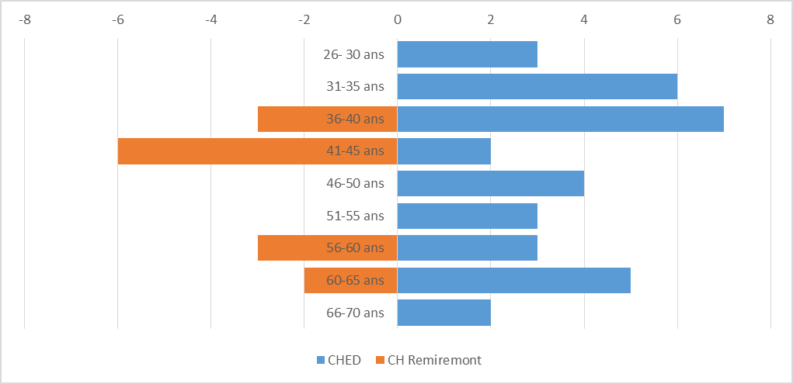

1-4 Focus sur les filières graduées existantes

- La Neurologie

- La répartition des parts de marché sur le territoire vosgien

=>Répartition des séjours de neurologie des patients vosgiens
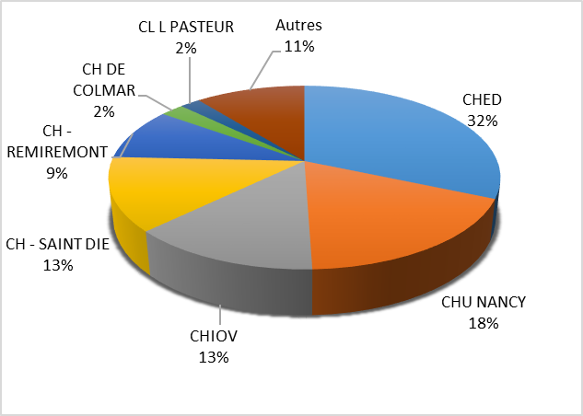
Dans la discipline, sur l’ensemble du département, le CHED conforte sa position de recours en 2015 avec une part de marché qui évolue de 28,5 % à 32%
Cette évolution se réalise principalement par un nombre de transferts moindre vers les établissements nancéiens

Activité 2015 | CHED | Remiremont
Accidents ischémiques transitoires | 89 | 60
Accidents vasculaires non transitoires | 313 | 87

=>Parts de marché du CHED et du CH de Remiremont sur leur zone d’attractivité respective

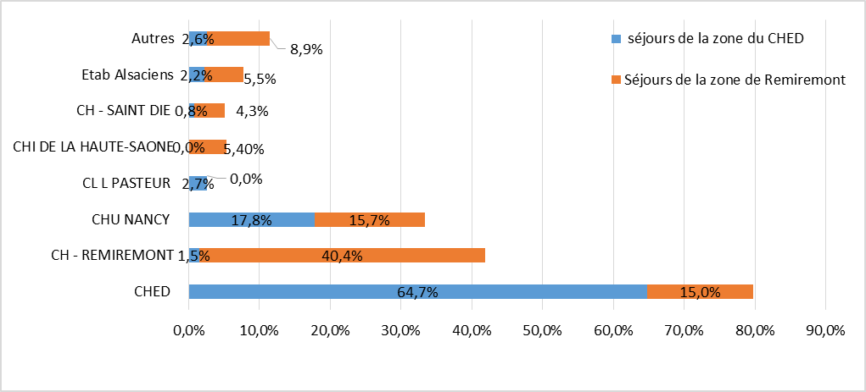

Le CHED assure la prise en charge de 64,7 % des séjours de neurologie de son territoire et 15% des séjours du territoire de Remiremont. La part des patients de la zone d’attractivité de Remiremont pris en charge au CHED a évoluée de 5,9% entre 2014 et 2015. Plus de 10% des patients de cette zone sont orientés vers la Haute Saône et l’Alsace.

Le service développe une expertise pour l’ensemble des pathologies neurologiques. Il décline son action à toutes étapes de la prise en charge avec une attention forte à la rééducation des patients et à l’éducation thérapeutique.

On rappellera également ici que la prise en charge des AVC est aujourd’hui bien structurée entre Epinal et Remiremont, dans le cadre de la filière AVC territoriale des Vosges, définie entre les deux structures en juillet 2013. Une coordinatrice de la filière AVC, missionnée par l’ARS, est recrutée depuis mai 2016.

Des protocoles de prise en charge des patients présentant un AVC définissent les modalités de transfert des patients et les engagements des deux structures.
Pour les patients du secteur de Remiremont et après avis du médecin neurovasculaire d’astreinte au centre hospitalier d’Epinal, le médecin urgentiste du centre hospitalier de Remiremont oriente selon la situation :
- Le patient est éligible à la thrombolyse ➔ orientation vers le CH d’Epinal,
- Le patient n’est pas éligible à la thrombolyse ➔ orientation UNV du CH Remiremont,
- Le patient relève des soins intensifs ➔ orientation vers l’USINV du CH Epinal.
Un staff hebdomadaire commun de l’UNV est réalisé entre les médecins des deux établissements. Des consultations avancées sont également réalisées au CH de Remiremont, par des praticiens du CH d’Epinal.

- La cardiologie :

Les séjours des patients vosgiens sont très dispersés, entre l’ensemble des établissements. La répartition de l’activité n’identifie pas de pôle de compétences sur l’un des établissements. :

- L’attractivité des CH d’Epinal et de Remiremont en cardiologie :

=>Répartition des séjours de cardiologie des patients Vosgiens

L’USIC au CHED ne lui donne qu’une très faible attractivité territoriale avec 19 % des séjours vosgiens seulement.
Le CHED est concurrencé par la clinique la Ligne Bleue.

Les fuites sont importantes vers les établissements nancéiens publics et privés.

Activité 2015 | Epinal | Remiremont
Cardiologie hospitalisation | 900 séjours | 900 séjours
USIC | 641 séjours
soins continus |  | 123 séjours
Échographie cardiaque | 5 532 | 3 074
Epreuve d'effort | 1 342 | 596
Pose ou rempl. de pace-maker | 81 | 45

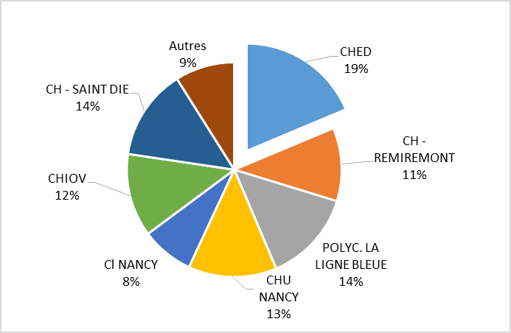

- L’attractivité des services sur leur territoire :

=>Répartition des séjours de cardiologie des patients des zones d’attractivité du CHED et du CH de Remiremont :

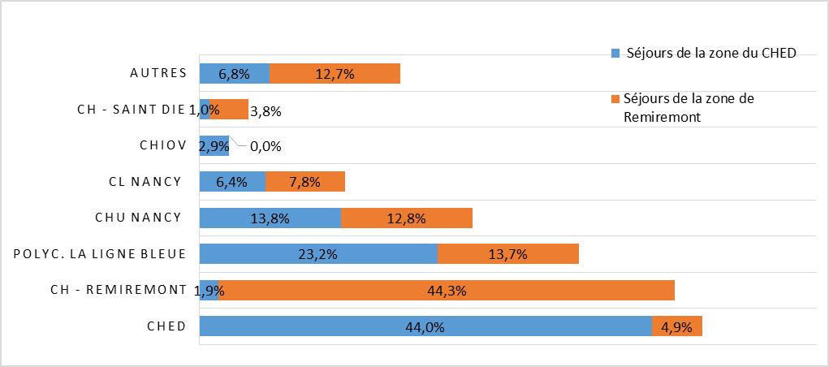

Le service de cardiologie du CHED accueille 44% des séjours des patients de son territoire et seulement 4,9 % proviennent de l’aire d’attractivité du CH de Remiremont. Ce dernier chiffre illustre la faible interactivité entre les deux services de cardiologie.
Ce dernier réalise 44,3% des séjours de son territoire en 2015, ce qui témoigne d’un positionnement territorial très similaireentre ces deux établissements.

2/ L’évolution de l’activité et de l’offre de soins en Médecine sur les territoires

2-1 Les orientations du SROS PRS pour la filière médecine :

3 objectifs opérationnels ont été définis par le SROS PRS :

- Améliorer la connaissance de l’activité des services
- Améliorer l’efficience des services de médecine
  - En développant les alternatives à l’hospitalisation, en ciblant particulièrement le territoire vosgien ;
  - En mutualisant les plateaux techniques interventionnels (endoscopies au sein de chaque établissement et entre établissement pour organiser la permanence des soins.
- Organiser l’offre de soins en respectant la gradation des soins
  - En intégrant la notion de filière par pathologie ou groupe de population respectant les différents niveaux de prise en charge.
En organisant l’accès à spécialités hospitalières et libérales dans les services de médecine polyvalente (consultations avancées, télémédecine, temps partagé)

Ces objectifs et les mesures qui en découlent visent une organisation efficiente de l’offre de soins de médecine qui améliore la lisibilité et le rôle de chaque service sur les territoires.

2-2 Les axes du plan ONDAM :

Le plan Etat-Assurance Maladie 2015-2017 définit l’un de ses 4 objectifs sur « le virage ambulatoire » pour mieux adapter les prises en charge en établissement et préparer l’hôpital de demain recentré sur des compétences et un plateau technique ou l’hébergement a une place plus limitée qu’aujourd’hui.

L’objectif est de réduire les durées moyennes de séjour, par substitution de l’hospitalisation complète en préparant mieux et plus tôt le retour à domicile.
Cette transformation structurelle des modalités de prise en charge des patients impacte l’organisation interne de chaque établissement avec la nécessité d’une évolution synchronisée de la réalisation des actes médicaux. Cette évolution implique également une meilleure articulation avec la médecine de ville davantage impliquée dans la poursuite de l’action médicale en sortie de séjours.

Si cette « bascule ambulatoire » est aujourd’hui clairement définie sur le champ de la chirurgie avec un objectif de 65 % des interventions réalisées sous ce mode à l’horizon 2017, la médecine se pratique déjà en ambulatoire et une accélération du processus de développement est en cours. Des plans d’accompagnement de l’adaptation des organisations hospitalières sont développés par l’Agence Nationale de la Performance (ANAP) en ce sens.

3 / Les axes de réflexion du groupe de travail

3-1 Le groupe de travail

Le groupe de travail constitué des responsables de structure interne des services de médecine a conduit sa réflexion sous l’égide des pilotes :
  - Mme le Dr Katy DIDIER : responsable de la structure interne de cardiologie au CH de Remiremont
  - Mme le Dr Hélène SCHUHMACHER, responsable de la structure interne du service de médecine A au CHED
  - Mme Marie Christine DUMAINE, cadre du pôle médecine au CH de Remiremont.

Un important travail d’analyse des données d’activité a été effectué, en lien avec les DIM des deux établissements, pour comprendre l’organisation des services et la typologie des activités réalisées.

3-2 Les enjeux : faire de deux fragilités, une force territoriale déployant une offre de soins structurée

- L’accès aux spécialités ;
- Constituer des pôles territoriaux structurés en cardiologie, neurologie, pneumologie, médecine interne qui identifie un niveau de recours concentrant les moyens les plus spécialisés et un niveau de proximité ;

- Faciliter l’accès aux spécialités médicales existantes sur un seul des sites.

- La lisibilité des parcours de soins : structurer le parcours de soins des malades chroniques ;

- Maintenir et valoriser la médecine polyvalente sur les deux sites ;

- S’adapter aux besoins et aux orientations nouvelles : Développer la médecine ambulatoire ;

- Renforcer les liens avec la ville.

4/ Les orientations pour la filière

4-1 Les objectifs transversaux :

Objectif opérationnel  N° 1  Conforter la démographie dans les spécialités médicales | - Anticiper les départs,  - Créer des postes partagés entre les deux établissements,  - Valoriser les pôles de compétences de recours, gage d’attractivité pour les jeunes médecins,  - Soutenir les postes partagés CHU-Epinal/Remiremont.
Objectif opérationnel  N° 2  Développer la médecine ambulatoire | - Organiser l’accès aux plateaux techniques et aux consultations de spécialités  - Définir « des schémas types » de prises en charge communs aux 2 établissements
Objectif opérationnel  N° 3  Irriguer les territoires des compétences spécifiques : | - Structurer et organiser le recours aux plateaux techniques  - Conforter le développement de consultations de médecine spécialisée sur le site où l’activité n’est pas identifiée  - Allergologie, diabétologie…  - Faire connaître les consultations spécialisées  - Développer des consultations interservices d’infectiologie, consultation « voyageur ».

4-2 Les objectifs spécifiques

Objectif opérationnel  N° 1  Conforter la neurologie et la prise en charge neuro-vasculaire sur le territoire | - Conforter la filière entre les deux établissements  =>Rendre le parcours de soins lisibles et cohérents entre ses différentes composantes :  - les lits de SI au CHED  - des lits post UNV au CH Remiremont et CHED  - des lits de rééducation : au CH Remiremont et CHED  - Constituer une équipe médicale territoriale,  - Développer les consultations avancées selon les spécialités  - Mutualiser les compétences pour un fonctionnement 7/7 de l’UNV  - Développer l’hospitalisation de jour diagnostique et thérapeutique ;  - Anticiper les besoins de rééducation ;
Objectif opérationnel  N° 2  Conforter et développer la cardiologie | - Maintenir un niveau de spécialisation en cardiologie sur le territoire et un plateau technique territorial de recours ;  - Conforter le fonctionnement de l’USIC et son positionnement en plateau technique de recours pour le territoire ;  - Identifier 2 lits de soins continus de cardiologie au CH de Remiremont ;  - Développer les consultations pour répondre au besoin de l’activité ambulatoire et aux demandes interservices ;  - Développer une offre cardiologique de rythmologie sur le territoire ;  - Apprécier l’opportunité de démarrer sur les actes diagnostiques à Remiremont ;  - Solliciter une autorisation pour les actes thérapeutiques en proximité de l’USIC au CHED dans le cadre d’une coopération avec le CHU.  - Développer la rééducation cardiaque sur les deux sites.
Objectif opérationnel  N° 3  Conforter et développer les prises en charge spécifiques en pneumologie | - Développer des PEC nouvelles :  - Apprécier l’opportunité de développer l’endoscopie (notamment les écho-endoscopies bronchiques)  - Constituer un pôle de compétences en polysomnographie, 2 lits identifiés au CHED.  - Conforter les compétences médicales sur les 2 sites pour renouveler les départs ;  - Maintenir une activité de chimiothérapie pour les cancers pulmonaires sur les 2 sites ;  - Développer l’activité de réhabilitation respiratoire sur Remiremont ;  - Repositionner l’activité du CLAT en mono-site et organiser son recours.
Objectif opérationnel  N° 4  Développer et renforcer l’offre de soins en allergologie sur le CH de Remiremont | - Développer les consultations adultes ;  - Finaliser les filières en allergologie en fonction de l’offre ;  - Développer les activités transversales (Diététiciennes, éducation thérapeutique…).
Objectif opérationnel  N° 5  Constituer un pôle territorial en diabétologie-endocrinologie | - Accroitre l’activité d’HDJ sur le site d’Epinal  - Renforcer l’activité bi-sites en endocrinologie ;
Objectif opérationnel  N° 6  Identifier un pôle de compétences en médecine du sport | - Offrir une consultation spécialisée aux sportifs sur les deux sites ;  - Aptitude à l’activité physique + ou- spécialisée  - Offrir une compétence en traumatologie du sport  - Faire bénéficier les patients de compétences spécifiques ;  - Développer la réhabilitation respiratoire, conseil et accompagnement de pratique de l’activité physique  - Développer la mésothérapie et l’ostéopathie.  - Identifier un pôle de recours en médecine du sport pour les professionnels libéraux dans le cadre de leur prescription d’activité physique.
Objectif opérationnel  N° 7  (reprise des objectifs du GIREV)  Médecine physique et de rééducation | Lors de la transformation du SIREV en GIREV, un travail d’analyse de l’activité et de définition d’orientations thématiques a été conduit en 2014, pour aboutir à un projet médical du GIREV.  Ces travaux ont été mis en perspective des orientations des autres filières de soins. Ils ont également été actualisés au regard des modalités de rémunération des activités de soins de suite et de réadaptation en perspective de la tarification à l’activité.  Sur ces bases, les orientations en médecine physique et de rééducation ont été recentrées sur les priorités suivantes :  - Répondre aux besoins de rééducation des patients victimes d’AVC, intégrer la filière afin d’anticiper les besoins  - Développer les prises en charge des rhumatismes inflammatoires  - Développer les prises en charge des SEP  - Développer l’utilisable de toxines botuliques  - Développer l’éducation thérapeutique pour les lombalgies chroniques  - Développer la réhabilitation respiratoire et cardiaque  - Poursuivre les prises en charge des malades amputés d’un membre inférieur  - Adapter l’activité de soins ambulatoires pour les enfants présentant des troubles des apprentissages  - Anticiper les besoins de rééducation gériatrique

FILIERE ONCOLOGIE

FILIERE ONCOLOGIE

Le périmètre de la filière

- L’Oncologie médicale
- Les Soins Palliatifs
- La Radiothérapie

Le groupe de travail s’est principalement attaché à l’oncologie médicale et aux soins palliatifs.
Le lien a été fait avec la chirurgie et la radiothérapie dans le cadre de l’appréciation du parcours patient.

1/ Le Contexte

Les tumeurs sont la première cause de mortalité dans les Vosges comme sur l’ensemble de la Lorraine, avec un taux de 244 décès pour 100 000 hts.
Toutefois, les deux territoires ne présentent pas le même profil : le taux de mortalité de la population du pays de Remiremont et de ses vallées est inférieur de 20 points au taux lorrain.
En revanche, ce constat n’est pas partagé pour le territoire d’Epinal. avec 259 décès pour 100 000 hts, il se situe 10 points au-dessus de la valeur régionale.

Pour répondre aux besoins liés à ces pathologies sur le territoire, les 3 établissements à savoir la polyclinique médicochirurgicale La Ligne Bleue ; le CHED et le CH de Remiremont, se partagent les autorisations d’activités.

Une structure de gestion des dépistages organisés du cancer du sein et du cancer colorectal est également présente sur le territoire : l’Association Vosgienne pour le Dépistage du Cancer (AVODECA).

  - La Situation des deux établissements

- Les activités autorisées sur les deux établissements et la clinique « La Ligne Bleue »

Disciplines | CH Remiremont | CHED | Clinique
Chirurgie
Pathologies digestives | oui | oui | oui
Pathologies urologiques | oui | non | oui
Pathologies thoraciques | non | non | oui
Pathologies mammaires | oui | non | oui
Pathologies gynécologiques | non | non | oui
Sénologie | oui | non | oui
Pathologies ORL maxillo- faciales | non | non | oui
Chimiothérapie | Site associé | oui | non
Activité médicale de cancérologie | Réalisée dans les services de médecine générale à orientation / HDJ | 12 lits HC  9 places HDJ + activité en service de médecine A, service de pneumologie | -
Radiothérapie | non | oui | Non
Soins palliatifs  Lits dédiés  EMSP | 4 lits en médecine  Recours à l’équipe de Gérardmer | 10 lits SSR  2 lits de SP (1 en pneumologie, 1 en oncologie)  Une équipe

A l’instar de l’ensemble de l’activité chirurgicale, l’activité chirurgicale cancérologique est davantage développée au CH de Remiremont qu’au CHED. Sur le territoire d’Epinal, les autorisations sont partagées entre la polyclinique qui les détient pour toutes les disciplines chirurgicales et l’hôpital qui a les autorisations de chirurgie digestive, radiothérapie et chimiothérapie.

L’activité de cancérologie non chirurgicale est répartie au sein des deux établissements sur plusieurs services :

Au CH de Remiremont :
- Médecine A à orientation pneumologique, carcinologique et rhumatologique,
- Médecine B à orientation hépato-gastro-entérologie, endocrino-diabétologie et cancérologie,
Les chimiothérapies sont réalisées en hospitalisation de jour rattachée à ce service.

A Epinal :
- Service d’oncologie,
- Médecine interne A (hématologie),
- Pneumologie (cancers pulmonaires).

Des chimiothérapies sont réalisées au CH de Remiremont en qualité d’établissement associé et par application de la convention de primo prescription validée par l’ARS en 2013 et en 2015. Cette dernière prévoit que la première cure de chimiothérapie soit validée par les oncologues spinaliens et soit réalisée au CHED.

- Les chiffres clés d’activité

- L’oncologie

L’organisation très différente des deux services a rendu difficile la comparaison et l’analyse des données d’activités de médecine oncologique.

La file active de patients traités en chimiothérapie représentait sur l’année 2015, 225 patients à Remiremont et 995 au CHED, répartis entre le service d’oncologie, le service de médecine A, et le service de pneumologie.

Le recrutement est également très différent entre les deux établissements. Il est interne au CH de Remiremont eu égard à l’activité chirurgicale carcinologique réalisée.

En revanche, cette voie de recrutement est moins présente au CHED dont l’activité d’oncologie dépend aux 2/3 de patients orientés par la Polyclinique « la Ligne Bleue ».
A noter que le service du CHED est en forte concurrence avec l’ICL, notamment sur la filière sénologique dans laquelle des patients sont orientés sans toujours revenir en proximité pour la délivrance de la chimiothérapie.

- La radiothérapie

Depuis la réouverture du service en 2008, l’activité de radiothérapie est réalisée sur le site du CHED par les praticiens de l’Institut de Cancérologie de Lorraine (ICL).

Le service de radiothérapie est un élément du pôle de cancérologie-pneumologie du CHED. Il offre un traitement de proximité à une moyenne annuelle de 600 patients. L’activité est stable sur les dernières années (644 dossiers de nouveaux patients en 2015 pour 526 traitements engagés). Par ailleurs, le service assure plus de 1 000 consultations de surveillance d’anciens patients (1009 en 2014 ; 1039 en 2015).

- Les soins palliatifs

Sur les deux établissements, le nombre de lits de soins palliatifs est jugé insuffisant pour couvrir les besoins. Pour autant, la perspective dessinée par les conclusions de l’audit mené en 2015, par le consultant GE Healthcare, d’identifier une unité de soins palliatifs (identifiée sur le territoire des Vosges par le SROS PRS), n’a pas été retenue par le groupe de travail. Le bénéfice médical de la centralisation des patients au sein d’une unité, n’apparaît pas évident par rapport à l’organisation actuelle. La répartition des patients dans les services et l’impact de cette organisation sur la charge en soins n’a en revanche pas été prise en compte dans la réflexion.

L’équipe mobile de soins palliatifs du CHED est très sollicitée par les différents services de l’ensemble de l’établissement.
Celle-ci se compose de 2 médecins (1.8 ETP), 3 IDE (2.5 ETP), 1 cadre (0.2 ETP), 1 ergothérapeute (0.5 ETP) et d’une secrétaire (1 ETP), qui se déplace au chevet de patients ou résidents dans les services et intervient au sein des hôpitaux locaux et des EHPAD du territoire. En 2015, la file active était de 709 patients suivis, chiffres en hausse de 2,9 % comparativement à l’exercice 2014.

Le CH de Remiremont est dépendant de l’ Equipe Mobile de Soins Palliatifs (EMSP) de Gérardmer qui intervient peu dans l’établissement, au regard d’un historique propre à l’établissement peu porté au recours à des intervenants extérieurs.

  - Les Ressources médicales en présence

Disciplines | CH Remiremont | CHED
Oncologues |  | 3 ETP (1 vacant depuis mai 2016)
Médecins à orientation cancérologique | 2 en médecine polyvalente  1 médecine interne (hématologie)  3 en pneumologie | 3 en pneumologie  2 en médecine interne
Soins palliatifs | 0,5 ETP | 1,8 ETP
Radiothérapie |  | 2 ETP

Les compétences médicales en oncologie sont rares sur le territoire. Le CHED dispose des 2 seuls oncologues du territoire des Vosges. Les médecins pneumologues et de médecine interne sont cependant qualifiés pour assurer les chimiothérapies et leur suivi, dans le cadre de leur spécialité au CHED et au CH de Remiremont

L’activité de radiothérapie est réalisée sur le site du CHED par les praticiens de l’ICL

2/ L’évolution de l’activité et de l’offre de soins sur les territoires

2-1 Le cadre réglementaire et les plans nationaux

L’activité répond au cadre réglementaire des décrets N° 2007-388 et 389 du 21 mars 2009. Ces derniers définissent les conditions d’implantation applicables aux soins de traitement du cancer ainsi que les conditions techniques de fonctionnement des activités.

La discipline est également soumise à des seuils d’activité minimale annuelle.

Trois plans nationaux, successivement – 2003-2007 ; 2009-2013, 2014-2019 ont définis des orientations qualitatives de prises en charge. Ces dernières années, on note que l’accent est porté sur :

- La prévention et le dépistage qui sont des leviers majeurs pour faire reculer la maladie qui demeure la première cause de mortalité en France et en région,
- La qualité des prises en charge par le développement d’une approche globale préservant la continuité et la qualité de vie,
- Le développement de la recherche.

2-2 Les orientations du volet cancer du SROS PRS

- Les orientations

Révisé en 2013, le SROS PRS identifie 3 objectifs opérationnels dans la discipline :

- Renforcer l’accès et la qualité des prises en charge,
  - Favoriser l’accès au diagnostic et l’accès au plateau d’imagerie médicale,
  - Utiliser et implémenter les référentiels de bonnes pratiques sous le pilotage d’ONCOLOR,
  - Favoriser l’utilisation d’outils oncogériatriques tels que la grille G 8,
  - Développer des programmes d’éducation thérapeutique pour les patients atteints d’un cancer,
- Développer la coordination et la coopération entre les acteurs, notamment entre les acteurs de ville et l’hôpital,
- Soutenir la démographie médicale, notamment en recentrant les professionnels sur les traitements spécifiques de cette pathologie.

3 / Les axes de réflexion du groupe de travail

3-1 Le groupe de travail

Le groupe de travail constitué des chefs des services d’oncologie et de médecine à orientation, des soins palliatifs, a conduit sa réflexion sous l’égide des pilotes :
  - M. le Dr GOUTORBE, chef du pôle médecine au CH de Remiremont,
  - M. le Dr RUCK, chef du pôle cancérologie, maladies du système respiratoire du CHED,
  - Mme Sylvie GIRARDET, cadre du pôle cancérologie, maladies du système respiratoire du CHED.

Le groupe de travail s’est approprié :

- Les éléments de diagnostic (typologie d’activité, volume, organisation, problématiques rencontrées),
- Les ressources et la démographie médicale,
- Les enjeux pour la discipline.

Les propositions d’orientations formulées par le groupe de travail reposent sur l’analyse très détaillée des points forts et des points faibles de l’activité des deux structures.
Le groupe s’est également adjoint la compétence des radiothérapeutes, ainsi que des gériatres et des pharmaciens pour apprécier les thématiques connexes à ces disciplines.
3-2 Les enjeux

Confrontés à des besoins qui ne cessent de croître dans la discipline, les enjeux pour le groupe sont d’organiser et de structurer leur action pour :

- Maintenir une offre de qualité, sécurisée à l’hôpital public conforme aux orientations du plan cancer dans le contexte de compétences médicales rares (2 oncologues pour le territoire),

- Maintenir l’équilibre des activités dans le contexte d’interdépendance avec la Polyclinique « La ligne Bleue » et l’attractivité forte de l’ICL sur le territoire ;

- Pérenniser les compétences sur le territoire pour conforter un pôle d’oncologie vosgien (bloc de compétences avec la radiothérapie) ;

- Faciliter l’accès aux soins palliatifs ;

- Développer l’activité ambulatoire.

4/ Les orientations pour la filière

Objectif opérationnel  N° 1  Conforter l’activité d’oncologie sur le territoire | Action 1  - Conforter les compétences en oncologie sur le territoire pour assurer la pérennité du pôle au CHED  Action 2  - Dans le cadre de la convention, maintenir la délivrance de chimiothérapie en proximité, à Remiremont
Objectif opérationnel  N° 2  Développer l’hospitalisation de jour | Action 3  - Développer l’HJ de bilan pré-chimiothérapie, notamment dans l’accompagnement du développement de l’administration per os avec la création d’un poste infirmier de coordination.  Action 4  - Développer l’oncogériatrie en HJ
Objectif opérationnel  N° 3  Anticiper l’évolution des besoins spécifiques liés au vieillissement de la population | Action 5  - Faire davantage connaître la consultation d’oncogériatrie et le public cible, notamment auprès des chirurgiens  Action 6  - Structurer l’organisation de ces consultations dans l’activité des gériatres (notamment intervention d’IDE) afin d’offrir aux patients une consultation au plus proche de leur domicile.
Objectif opérationnel  N° 4  Développer l’accès aux soins palliatifs | Action 7  - Envisager le renforcement des lits de soins identifiés en soins palliatifs sur les deux sites  Action 8  - Envisager la création d’une EMSP Epinal-Remiremont mutualisée avec la reconnaissance de l’intervention de personnels formés à Remiremont (tps médical, paramédical)
Objectif opérationnel  N° 5  Développer la conciliation médicamenteuse | Action 9  - Apprécier les modalités du développement de la conciliation médicamenteuse dans la discipline au vu de l’intérêt, notamment pour les personnes âgées.
Objectif opérationnel  N° 6  Conforter la radiothérapie | Action 10  - Maintenir le partenariat avec l’ICL dans le cadre de la co-gestion de la radiothérapie  Action 11  - Apprécier l’évolution de l’organisation de l’activité à l’horizon du NHE et des investissements spécifiques exigés par la discipline

FILIERE REANIMATION/URGENCES/USC

FILIERE URGENCES REANIMATION / USC

Le périmètre de la filière :

- L’activité de médecine d’urgence dans ses différentes composantes : régulation médicale, accueil des urgences, SMUR, CESU ;

- La réanimation et la surveillance continue ;
- La coordination hospitalière.

LES URGENCES

1/ Le Contexte

Le territoire des Vosges dispose de ressources organisées :
- 5 sites d’accueil des Urgences et un site de soins non programmés
- 4 SMUR et 2 antennes (l’antenne SMUR de Vittel est rattachée au CH de Neufchâteau et celle de Gérardmer au CH de St Dié des Vosges) ;
- 1 centre de régulation médicale (SAMU) porté par le CH Emile Durkheim.

Sur l’exercice 2014, 102 320 passages ont été enregistrés dans les services des urgences vosgiens.
53 % de cette activité est réalisée par les CH d’Epinal et de Remiremont.
Avec 56 396 passages cumulés, les 2 services constitueraient le 3ème SAU de Lorraine derrière le CHR de Metz et le site de Thionville.

1-1 La Situation des deux établissements :

o Les activités sur les 2 sites

 | CH REMIREMONT | CH EPINAL
SAMU |  | 110 000 appels par an  71 384 dossiers de régulation médicale
SAU | 14ème SAU lorrain  22 125 passages par an aux urgences dont 3 869 en pédiatrie | 6ème SAU lorrain  34 271 passages par an dont  8 446 en pédiatrie
UHTCD | 4 lits UHTCD | 6 lits d’UHTCD
SMUR | 1 ligne de SMUR en 24 heures  514 SMUR primaires  171 SMUR secondaires  53 TIIH | 2 lignes de SMUR en 24 heures  1 223 SMUR primaire  359 SMUR secondaire  95 TIIH
CESU | Oui | Oui
Crise sanitaire | 1 équipe opérationnelle pour les situations sanitaires exceptionnelles | 1 équipe opérationnelle pour les situations sanitaires exceptionnelles  1 poste de secours mobile première génération PSM1
Coordination hospitalière |  | 0,5 ETP

Constituant les 1er et 3ème site d’accueil des urgences du département, les deux établissements connaissent une activité qui ne cesse de croître depuis plusieurs années.

De l’analyse de l’activité des services des urgences du CHED et de Remiremont, on retiendra 4 caractéristiques qui les démarquent des autres services SAU lorrains :

- Un taux de recours aux services d’accueil des urgences sur le territoire (24,7%) sensiblement identique au reste de la région (24,3%). Le taux de recours au SAMU est cependant important 107 528 dossiers annuels traités en 2014, le service arrive en troisième position de l’activité des Samu lorrain. Mais il s’agit du service le plus sollicité si l’on rapporte le nombre d’affaires traitées à la population. Le taux de recours exprimé par ce ratio est de 28,5 % dans les Vosges, contre 18,73 % pour le département de Meurthe et Moselle.

- La saisonnalité de l’activité et la fréquentation élevée des patients non lorrains au CH de Remiremont pendant les mois d’été et les périodes d’enneigement (3,85 % pour la région, 11,35% à Remiremont) ainsi qu’un recrutement non négligeable dans le territoire des Vosges Hautes Saônoises (Franche-Comté).

- Le nombre de patients de plus de 75 ans qui consultent les services d’urgences est significatif. Ils représentent 15,35% de patients au CHED et 18,11% à Remiremont, pour un taux moyen régional de 14,8% en Lorraine. Ce taux de recours est particulièrement élevé au SAU de Remiremont, ce qui n’est pas sans conséquence sur la durée de prise en charge. En effet, indépendamment des organisations de service, on sait que ces patients séjournent 2,5 fois plus longtemps que les moins de 15 ans (4h30 en moyenne en Lorraine) et sont hospitalisés une fois sur deux.

- La surreprésentation des enfants et des adolescents dans le nombre de passages aux urgences. Ils représentent 29% du public accueillis par le SAU d’Epinal et 24 % par le SAU de Remiremont alors que la part de ce public n’est que de 20% pour l’ensemble des SAU des Vosges.

Au delà de ces spécificités locales, les motifs de recours aux services des urgences changent : le nombre des consultations médicales augmente. Ainsi en 2015, au service des urgences de Remiremont, 49,8% des motifs de recours sont médicaux, (40,5% en 2010) dont 43% conduisent à une hospitalisation.

Sur le bassin d’Epinal, cette évolution vers la médecine générale peut être mesurée par le taux de CCMU 1 aux urgences de 17,1 %, qui est un bon indicateur des patients qui pourraient se rendre en consultation chez le médecin généraliste. A ce titre, le SAU d’Epinal est le deuxième service présentant cette typologie d’activité dans le classement régional des SAU de 2014.

Au-delà des spécificités territoriales qu’ils illustrent, ces différents constats sont significatifs de l’évolution de l’activité générale des SAU. Ici peut-être plus qu’ailleurs, ils sont à mettre en perspective avec la fragilité de la démographie des professionnels de santé libéraux.

Les difficultés d’accès à un pédiatre développées dans la filière Femme Mère Enfants conjuguées à un facteur de précarité plus ou moins présent pèsent sur le recours aux services de pédiatrie hospitaliers par l’intermédiaire des urgences.

L’évolution des pratiques de médecine générale (limitation du recours à un praticien en fin de journée, développement de l’activité sur RDV, patients ne retrouvant pas de médecins traitants suite à départ en retraite) explique en partie l’élévation de la fréquentation des SAU Vosgiens.

Enfin, conjuguée à ces facteurs, la réduction de la permanence des soins ambulatoires dans la région à la tranche horaire 20h/00h et aux WE depuis 2013, limite encore l’accès aux soins de ville, ce qui conduit la population à se retourner davantage vers l’hôpital en cas de besoins ressentis.

Les ressources médicales

Urgences | 10,6 ETP /14 ETP cibles pour 48 h de travail clinique  1 interne  Remplaçants | 14,07 ETP / 24 ETP cibles pour 48 h de travail  clinique  6 internes/FFI  Remplaçants
UCS | 1 ETP anesthésiste | 1,8 ETP
Réanimation | - | 4 ETP

La fragilité des équipes assurant l’activité de médecine d’urgence sur le territoire est le constat majeur qui peut être posé au vu des ressources médicales impliquées au sein des deux établissements.

Le déficit humain est particulièrement prégnant au CHED qui doit assurer de front 3 lignes de garde H24 positionnées respectivement sur l’accueil des urgences, le SMUR et la régulation médicale.
Au-delà, la prise en charge des patients en l’UHTCD la seconde ligne de SMUR et l’organisation d’une filière courte en journée pour améliorer l’accueil des patients nécessitant peu d’examen complémentaires ou d’avis spécialisés (CCMU 1et 2), nécessitent une 4ème et 5ème ligne fonctionnant en 10H continues.

⇨ A 6 ETP par ligne, le fonctionnement du service exigerait un effectif théorique de 24 ETP pour 48 heures de travail.

La polyvalence des urgentistes sur les différentes activités est déjà développée à son maximum ainsi que les efforts de mutualisation entre lignes.

Avec 10 ETP de moins, l’organisation reposant sur l’implication exorbitante des urgentistes par la réalisation de plages additionnelles ainsi que le recours aux remplaçants est extrêmement tendue, et génère des conditions de travail particulièrement difficiles que les locaux actuels contraints surtout à Epinal, ne font qu’amplifier.

Ce contexte n’est pas sans conséquence sur les conditions d’accueil des patients et le temps passé aux urgences. Si le temps moyen régional de passage aux urgences était de 3,06 heures en 2014, il est de 4,47 H au CHED, ce qui vaut à l’établissement de figurer en deuxième place du classement des SAU lorrains derrière le CHU.

A Remiremont, l’organisation de 2 lignes de garde H24, positionnées sur le SAU et le SMUR ainsi que la présence d’un médecin en journée de 9 à 19 h, pour assurer le suivi des patients en UHTCD et en filière courte, nécessitent de faire également appel à des remplaçants réguliers. Le décalage de 3,4 ETP entre l’effectif théorique et les ressources présentes génère des tensions moindres que celles pouvant être constatées au CHED.

Ce déficit de ressources médicales sera nettement amplifié par la réforme du temps de travail des urgentistes, porté à 39H de temps médical posté. Cette perspective réduira l’activité médicale de 19% et nécessiterait 7,1 ETP complémentaires à l’échelle des deux établissements pour déployer un service identique à la population et dans l’hypothèse où le déficit identifié ci-dessus serait comblé. A fin 2016, le besoin de ressources médicales urgentistes serait donc de 19.8 ETP, besoin impossible à couvrir à court ou moyen terme par le seul biais de recrutement.

A défaut, c’est le doublement des effectifs actuels d’urgentistes qui sera nécessaire.

2/ L’évolution de l’activité et de l’offre de soins sur les territoires

2-1 : les orientations du SROS PRS

Les constats dressés dans le cadre du diagnostic du volet urgences du SROS PRS restent pleinement d’actualité sur le territoire : si la mutualisation des équipes SAU/ SMUR/SAMU est un point d’optimisation des compétences médicales, elle induit un impact important sur la séniorisation de l’accueil des urgences (en cas de sortie secondaire ; le recours à l’hélicoptère régional). A Epinal comme à Remiremont, en cas de sorties simultanées, le service peut se retrouver temporairement sans médecin senior. Aussi le recours à l’hélicoptère régional permet, quand le temps le permet et s’il est disponible, de faciliter les choses.

La difficulté de recrutement de certains services d’urgences déjà soulignée est toujours prégnante. Des conditions de travail satisfaisantes sont des atouts importants pour recruter.
Aussi, l’organisation du parcours de soins en amont et en aval de ce carrefour de prise en charge que constituent les services d’urgences reste-t-elle une préoccupation sur laquelle les deux établissements ont conduit une réflexion.

Trois objectifs opérationnels ont été définis dans le volet Urgences par le SROS.

- Optimiser l’organisation des SAMU, SMUR et service de médecine d’urgences par

- L’interconnection des plateformes SAMU permettant outre la continuité de service, d’optimiser la fonction médicale de régulation en nuit profonde au vu de l’activité constatée ;
o L’organisation régionale des SMUR secondaires ;
  - L’organisation du parcours patients en interne à l’établissement.

- Optimiser la qualité de prise en charge en anticipant les besoins des publics les plus fragilisés (personnes âgées/personnes âgées) et le développement de démarche qualité (fiche de signalement des dysfonctionnements) ;

- Améliorer l’articulation des acteurs de l’aide médicale urgente, du secours à la personne et de la permanence des soins ambulatoires ;

2-2 : Le rapport Grall et les orientations nouvelles

L’augmentation constante de la fréquentation des services d’urgences doit conduire à une adaptation de la stratégie de prise en charge en posant les axes fondamentaux qui nécessitent de :

- Faire la part entre soins non programmés et urgences réelles,

- Garantir un accès en 30 mn à la prise en charge de l’urgence réelle,

- Optimiser l’utilisation des ressources qualifiées,

- Axer la réflexion sur les territoires, définis en lien avec les agences régionales de santé,

- Permettre l’application des nouvelles modalités d’organisation du travail médical dans les structures d’urgence.

Sur ces bases, Jean Yves Grall fait plusieurs propositions¹ :

- « Permettre un accès à des soins adaptés et de qualité sur les territoires. Formaliser, sous l’égide des ARS, un réseau territorial de prise en charge des « urgences » et créer des équipes d’urgentistes de territoire sur la base des futurs Groupements Hospitaliers de Territoire (GHT);

- Revisiter le niveau de prise en charge des « urgences », d’une part en identifiant des services et antennes des urgences et d’autre part en labellisant des centres de soins non programmés (CNSP);

- Optimiser le recours aux médecins spécialistes de l’urgence en les mettant au centre du dispositif de la prise en charge des « urgences » e n lien avec les autres acteurs : en resserrant le plus possible les urgentistes sur leur cœur de métier médical, en organisant la régulation médicale avec un recours plus important aux médecins généralistes et une mutualisation entre régulations, en optimisant le recours aux SMUR dans les zones éloignées et peu peuplées et en développant les transports infirmiers inter hospitaliers;

- Favoriser au sein du réseau territorial, la prise en charge des patients ne relevant pas de l’urgence « vraie » : élargir les périodes d’ouverture de maisons médicales proches des services d’urgence ; organiser au sein du territoire des filières spécifiques comme la traumatologie dite « petite » ; inciter les médecins libéraux à recevoir de façon imprévue pendant les horaires de consultation en créant une lettre clé spécifique ; adapter les adressages par les transports sanitaires au sein du réseau, et permettre la prise en charge financière ».

Ces pistes de travail alimentent les travaux du Comité Technique Régional des Urgences constitué à l’échelle de la région Grand-Est des professionnels de la discipline. Ses conclusions, devant intégrer l’évolution du temps de travail des urgentistes à 39H cliniques postées, sont attendues pour octobre 2016.

3 / Les axes de réflexion du groupe de travail

3-1 : Le groupe de travail

Le groupe de travail constitué des médecins urgentistes, anesthésistes, réanimateurs, de cadres a conduit sa réflexion sous l’égide des pilotes :

- Mme le Dr VANNSON, chef du service des urgences de Remiremont
- M. le Dr BLIME, directeur du SAMU, chef du pôle Soins Continus et Urgences

- Mme Hulya DEMIR, cadre de pôle au CHED

3-2 : La Méthodologie suivie

Sur la base de :
- La lettre de mission et les objectifs définis,

- L’organisation, des ressources et des activités des deux sites,
- L’identification des problématiques de chacun.

Des axes de travail immédiat et à 5 ans ont été définis.

9 réunions thématiques associant les urgentistes, des anesthésistes-réanimateurs, cadres, soignants et directeurs ont été organisées sur les 4 groupes de travail dentifiés :
- La coordination hospitalière,
- La réanimation et soins continus (voir paragraphe spécifique),
- Urgences/ SMUR,
- Les urgences pédiatriques (réflexion à engager).

3-3 : Les enjeux

L’organisation de la prise en charge des urgences répond à la triple exigence de proximité, sécurité et amélioration continue de la qualité. Au regard, le groupe s’est donné un cadre de réflexion au sein duquel, l’enjeu de la ressource médicale reste prédominant.

- Assurer des conditions de recrutement, d’exercice et de rémunération identiques entre les deux établissements ;

- Prendre en compte l’évolution du temps de travail comme une opportunité pour l’évolution des organisations et des pratiques, en application de la Circulaire n° DGOS/2014/359 du 22 décembre 2014 relative aux modalités d’organisation du travail applicables dans les structures d’urgences, SAMU et SMUR et de l’Instruction n° DGOS/RH4/2015/234 du 10 juillet 2015 relative au référentiel national de gestion du temps de travail médical applicable dans les structures de médecine d’urgence prévu par la circulaire n° DGOS/2014/359 du 22 décembre 2014 ;

- Inciter à la mobilité sans la présenter comme une contrainte ;
- Poursuivre la collaboration initiée entre les IDE ;
- Ne pas considérer les TIIH comme une solution universelle applicable ;

- Intégrer l’absence de plateaux techniques en coronarographie, neurochirurgie, trauma center et assurer une réponse IMMEDIATE garante de l’égalité des chances pour les patients.

4/ les orientations pour la filière

4-1 : Objectifs relatifs aux urgences

Objectif opérationnel N° 1 | Action 1  - Rendre attractifs les deux sites : Remiremont et CHED
Conforter la |  | - Laisser le libre choix du lieu de travail aux urgentistes (inciter mais ne pas imposer)  - Conforter les équipes médicales des deux sites  - Fidéliser les internes et les remplaçants  - Augmenter le nombre d’internes de médecine générale et d’urgences et les fidéliser  - Favoriser le financement des DESC sur les 2 sites « Urgences » pour développer une politique de recrutement précoce de jeunes urgentistes.
démographie médicale
 | Action 2
et l’organisation des | - Mutualiser les compétences entre les deux sites
services |  | - Poursuivre l’ouverture de la régulation SAMU aux urgentistes de Remiremont
- Envisager des renforts médicaux alternés entre établissements sur la base du volontariat
- Permettre l’immersion des personnels paramédicaux volontaires de l’un des sites sur l’autre site
Intégrer les futurs recrutements médicaux dans une logique exercice territorial, donc bi-sites
Action 3
- Améliorer l’organisation, le management, les conditions de travail

Action 4
- Intégrer et anticiper l’évolution du temps de travail des urgentistes, en cohérence avec les moyens financiers octroyés par le ministère et en fonction des ressources réellement disponibles.
Objectif opérationnel N° 2 | Après analyse de :
Mutualiser une ligne de SMUR secondaire avec une équipe dédiée à l’échelle des deux établissements |  | - l’activité SMUR,  - l’activité horaire des 2 services d’urgences- UHCD  - des chevauchements  - du recours héliporté
Action 4
- Garantir sur chaque site, la présence permanente :
  - d’1 médecin dans chaque SAU +
  - d’1 médecin pour le SMUR
+ une ligne mutualisée de transfert médicalisé

Action 5
 | - Etudier la pertinence d’organiser une ligne TIIH h 24 mutualisée
Objectif opérationnel N° 3 | Action 6  ✓ Travailler sur la territorialité des niveaux de soins des établissements
Améliorer la communication |  | o Lien avec EHPAD
Améliorer la communication |  | o Développer la Télémédecine EHPAD – Maisons de santé –
et les coordinations entre |  | Sapeurs Pompiers
acteurs pour limiter le |  | o Evaluer et développer les IDE d’astreintes dans les EHPAD
recours aux urgences | Action 7  ✓ Impliquer le centre 15
 |  | o Régulation de la fréquentation des différents sites, optimisation
 |  | du fonctionnement des SMUR, pertinence des orientations primaires

Objectif opérationnel N° 4 | Action 8  Prise en charge des urgences médicales par les
 | pédiatres sur les deux sites :
Adapter la prise en charge | o Sécuriser l’organisation des transferts notamment les TIIH avec
des urgences pédiatriques | les services de pédiatrie, notamment la formation des
 | personnels infirmiers
 | o Sécuriser l’accueil des enfants en urgences sur les deux sites
 | si l’un voit son activité évoluer en intégrant les directives de prises en charges des urgences pédiatriques (décret N°2006/577 du 22 mai 2006)
Objectif opérationnel N° 5 | Activité organisée en bi site, avec des procédures communes
Conforter la coordination | Action 9  Poursuivre l’attention sur cette activité pour assurer sa pérennisation et son développement
hospitalière bi site

FOCUS : LA REANIMATION ET LES SOINS CONTINUS

Les activités développées sur les deux sites :

 | CH REMIREMONT | CH EPINAL
Réanimation |  | 8 lits de Réanimation Polyvalente
UCS | 6 lits USC dont 2 dédiés cardiologie | 4 lits USC

➔ Activités 2015
 | Réanimation | Surveillance Continue
Entrées | 331 | 326
Journées | 2 349 | 1 227
DMS | 7,10 | 3,76
TO | 80% | 84%
Sources BDFHF PMSI 2015

Etablissement de recours du territoire des Vosges, le CHED est doté d’un service de réanimation de 8 lits. L’activité est essentiellement médicale.

Le service de réanimation accueille des patients lourds : Les 2/3 des patients accueillis sur l’exercice 2015 appartenaient aux niveaux 3 et 4 de gravité ; 56,7 % d’entre eux présentaient plus de 2 actes marqueurs justifiant leur prise en charge dans le service. 62 % ont nécessité une ventilation de + de 48 heures et 12,6 étaient sous dialyse de manière continue.

4 lits de soins continus sont connexes à l’activité de réanimation. Leur nombre est contraint par les limites architecturales des locaux. L’activité de ces lits est intensive, par un nombre de séjours en provenance directe des urgences. En conséquence, les lits sont moins utilisés que la norme en suite de parcours de réanimation, ce qui n’est pas sans poser un problème de dégagement des lits de réanimation.

En unité de surveillance continue, 1/3 des patients sont ventilés et près de 25 % y sont accueillis alors qu’ils présentent une défaillance de plus de deux organes.

En termes de personnels médicaux, le service de réanimation compte 4,2 ETP de réanimateur et fonctionne avec le recours à des remplaçants fidélisés à l’établissement sur les périodes de congés. La mutualisation des compétences entre l’USC et les urgences est à souligner au CHED : certains urgentistes sont impliqués dans le fonctionnement hebdomadaire de l’USC.

Le CH Remiremont dispose d’une unité de 6 lits de soins continus au sein de laquelle 2 sont dédiés à l’activité de cardiologie sous surveillance des cardiologues de l’établissement. A la différence du CHED, l’unité de soins continus accueille une majorité de séjours chirurgicaux, en lien direct avec la dynamique d’activité de l’établissement dans la discipline.

Le taux d’occupation des 4 lits de soins continus polyvalents est de 95 %,(exercice 2015) ce qui génère régulièrement la nécessité d’orienter des patients vers les services d’hospitalisation alors qu’ils présentent les indications de prise en charge dans l’unité.

La capacité de 4 lits disponibles pour l’activité « généraliste » est jugée insuffisante par les anesthésistes et les urgentistes pour accueillir également les patients en provenance du service des urgences.

La continuité médicale est assurée par les anesthésistes de l’établissement : l’un d’entre eux est affecté à l’USC. La nuit, il y assure la surveillance en plus de la PDS de maternité et de chirurgie ainsi que la réponse en second recours aux urgences des autres services de l’établissement. L’interne de tour étant le premier recours (Hors procédure Urgences Vitales assurées par les urgentistes = SMUR internes)

4-2 Objectifs relatifs à la réanimation et aux soins continus

Objectif opérationnel N° 1  Redéfinir les capacités d’USC sur le territoire | Au vu de la réduction des capacités de réanimation et USC du CHU de Nancy actée en 2016.  Action 10  - Instituer une organisation souple des fongibilités capacitaires en lits de réanimation et d’USC au CHED pour améliorer la réponse aux besoins  Action 11  - Retrouver la capacité initiale de 6 lits d’USC polyvalente au CH de Remiremont, une capacité totale de 8 lits d’USC dont 2 lits « cardiologie » pour répondre aux besoins, notamment de l’activité chirurgicale
Objectif opérationnel N° 2  Améliorer les flux de patients entre les établissements sur réa et USC | Action 12  - Réaffirmer les termes de la convention unissant les deux établissements sur ce sujet et mettre en œuvre un CREX annuel commun pour étudier les dysfonctionnements.  Action 13  - Identifier le rôle du Centre 15 dans l’orientation initiale des patients  Action 14  - Apprécier la plus-value de l’informatique pour faciliter le chemin clinique du patient et la prise en charge médicale notamment par l’intermédiaire de Résurgences et du ROR
Objectif opérationnel N° 3  Mutualiser les expériences d’optimisation des compétences | Action 15  - Analyser la transposition de l’expérience d’organisation médiacale urgentistes – USC spinalienne à Remiremont pour alléger la charge des anesthésistes et renforcer l’attractivité des postes d’urgentistes, en proposant un exercice professionnel varié, toujours basé sur la formation et le volontariat.

FILIERE GERIATRIQUE

FILIERE GERIATRIQUE

Le périmètre de la filière

Les composantes sanitaires de la filière gériatrique.

- Les unités de courts séjour gériatrique
- L’équipe Mobile de Gériatrie
- Les soins de suites de réadaptation
- Les USLD

L’articulation de la filière gériatrique sanitaire a été abordée avec les composantes médico-sociales et sociales sur le territoire : EHPAD, SSIAD, services à domicile …

1/ Le Contexte

En termes démographiques, le territoire des Vosges est confronté à un fort vieillissement de sa population.
La part des 75 ans et plus représente 10 % de la population contre 9,1% en France métropolitaine.
Compte tenu des perspectives démographiques pour les années à venir, les personnes âgées de plus de 60 ans pourraient évoluer de 46% à l’horizon 2030 et représenter 35% de la population du territoire contre 25% aujourd’hui.

Cette évolution structurelle de la population ne sera pas sans conséquences sur les besoins de soins, eu égard à l’augmentation de l’incidence des pathologies avec l’âge.

Aujourd’hui, c’est le territoire de Remiremont qui est le plus marqué par ce processus d’évolution démographique.
En 2014, la part des personnes de plus de 75 ans représentait 11,4 % de la population générale (9,5 % pour le territoire d’Epinal).
Compte tenu du caractère rural du territoire, l’isolement de ces personnes n’est pas plus marqué qu’à l’échelle régionale, 38,7 % des personnes de plus de 75 ans vivent seules (38,7 en France métropolitaine).

Concernant les bénéficiaires de l’Allocation d’Aide Personnalisée à l’autonomie (APA), les Vosges se démarquent par un taux plus faible de bénéficiaires : 8,9 % des personnes de plus de 75 ans bénéficient de l’APA contre 13,4 % en Lorraine (12,4% en France).

En termes d’environnement sanitaire, les deux établissements sont structures de recours des établissements (ex-hôpitaux locaux) de leur proximité :

Bussang  / Le Thillot : 15 lits SSR  Gérardmer : 18 lits de médecine  30 lits SSR  30litsUSLD | Bruyères : 12 lits de médecine  26 lits SSR  30 lits USLD  Rambervillers : 10 lits de médecine  10 lits SSR  Châtel sur Moselle : 58 lits de SSR

Sur le territoire de Remiremont, la restructuration des CH de Bussang et du Thillot s’est effectuée dans le cadre d’un rapprochement avec le CH de Remiremont, avec des filières de soins identifiées.

Le CHED est également l’établissement de recours pour les trois hôpitaux locaux de sa proximité.
Sur la filière gériatrique, des consultations avancées sont réalisées dans ces établissements.

  - La Situation des deux établissements :

- L’organisation des activités sur les 2 sites

Filière complète : sur le même site  - SSR : 28 lits (30 installés)  - CSG : 5 lits  - USLD 24 lits  - EMG  - Consultations Mémoire, Gériatrie et Oncogériatrie  - HDJ : peu utilisée par manque de ressource temps médical  Filière bien connue sur le territoire et reconnue au niveau régional  - N° de téléphone unique pour la filière : médecin coordonnateur de filière  - Organisation des gardes médicales : pool de garde sur tous les services de médecine sauf cardiologie. Médecins d’astreinte assurant la ligne d’astreinte unique (146 lits) à raison de 2 ou 3 astreintes /mois avec 1 interne présent sur place. | Filière complète : sur 3 sites  Site plateau de la justice :  - CSG : 24 lits  - EMG  - HDJ : 1 place / semaine en médecine B  - Consultations oncogériatriques  Site St Jean  - Consultations mémoires : neurologues, gériatres et psychiatres.  - Consultations gériatriques : Participation de tous les gériatres de la filière, mais temps  insuffisant.  Site Golbey :  Soins de suite : 105 lits dont 10 lits identifiés  soins palliatifs dont :  - Soins de suite polyvalents SSPA et  - SSPB : 2 x 30 lits  - Soins de suite gériatriques SSG: 30 lits  - Unité cognitivo comportementale UCC: 15  Lits  USLD : 30 lits  - Organisation des gardes médicales :  1 médecin d’astreinte sur le site de Golbey.  (Soins de suite, ULSD, EHPAD, MPR, UVP)  1 WE d’astreinte / 3 et 1 nuit sur 3 en CSG sur plateau de la justice
Total : 56 lits (58 installés) | Total : 159 lits

- L’évaluation faite par les membres du groupe :

- Le Court Séjour Gériatrique (CSG) :

Sur les deux sites, l’activité en CSG est très importante avec un taux d’occupation dépassant 100 %. La DMS de 12,25 jours est à optimiser au CHED, elle est plus courte à Remiremont : 8,7 jours. La part des entrées directes dans les services depuis la ville ne dépasse pas 30 % sur les deux sites, l’orientation depuis le SAU représentant environ 70 % des entrées.

A Epinal, si le service répond aux besoins, il est jugé sous dimensionné à Remiremont tant en capacités (besoin estimé à 12 lits) qu’en compétences paramédicales ; les temps de kinésithérapeutes et psychologues notamment sont estimés devoir être renforcés, pour répondre aux besoins de la population accueillie dans le service de façon optimale.

- L’hospitalisation de jour :

Les lits d’évaluation sur 72h en SSR ne sont pas utilisés et l’expérience du site de Golbey est jugée non pertinente. En revanche, la réalisation d’évaluation gériatrique sur une journée est un besoin pour les 2 sites. Aujourd’hui, l’hospitalisation de jour est peu développée par manque de moyens humains (compétences ergo, APA, kiné, psychologue, diététicien,...) et d'avis de spécialistes, (occasionnant la transformation de ce mode d’accueil en consultations ou hospitalisations en CSG).

- Equipe Mobile de Gériatrie (EMG)

Les deux sites disposent d’une équipe mobile. De plus en plus sollicitée en intra et extra hospitalier :
- au niveau des Urgences et de l’UHTCD, facilitant le dépistage et l'orientation des personnes âgées accueillies dans la filière gériatrique (conseils aux urgentistes, aux aidants, aux EHPAD...)
- au sein des unités d’hospitalisation.

Si l’action de l’équipe de Remiremont est limitée par manque de moyens humains, un numéro de téléphone unique permet de solliciter, via le secrétariat de gériatrie, des avis gériatriques. Recours des EHPAD, des médecins coordonnateurs, des médecins traitants. Cet accès direct confère une forte reconnaissance du service au niveau territorial.

Au CHED, l’EMG est également très bien identifiée par les acteurs.
En particulier, elle réalise des consultations avancées dans les hôpitaux de proximité sur un temps spécifique, facilitant ainsi l’orientation des personnes vers ces structures.

- SSR

L’activité de SSR est également très soutenue sur les deux sites avec des taux d’occupation proches ou égaux à 100%. Si le recrutement est principalement interne pour le CH de Remiremont, 1/3 des capacités du CHED sont ouvertes sur les autres établissements du territoire (Ligne Bleue,) notamment pour faciliter le retour en hospitalisation en proximité du domicile (retour d’établissements nancéiens notamment).

A noter que le nombre de places installées à Remiremont est jugé insuffisant en Soins de Suite de manière générale. L’identification de places de SSR Gériatrique est nécessaire pour répondre aux besoins.

- Les consultations

Les sites offrent 3 types de consultation avec une activité soutenue qui ne cesse de croître :
- Oncogériatrie
- Consultations mémoire
- Gériatrie

Les délais de rendez-vous pour obtenir une date de consultation sont longs sur les 2 sites, par manque de disponibilité des gériatres.
Ces délais peuvent majorer les passages non programmés aux urgences afin d’avoir recours à l’expertise souhaitée, ou par dégradation de l’état de santé de la personne qui n’a pas pu être anticipée.

En termes d’organisation, l’éclatement des activités sur les 3 sites du CHED est perçu comme un handicap ne permettant pas notamment, au-delà des temps de déplacement engendrés, la mutualisation du temps de consultation avec l’activité clinique du service.

- Les Ressources médicales en présence :

CSG | 0,5 ETP médical mutualisé avec EMG (0,6) et Consultations (0,3) | 3 ETP médicaux
EMG | 0,4 ETP médical financé non pourvu  0,6 ETP médical non financé mutualisé avec CSG et consultations  0,5 IDE , (+0,5 non pourvu)  0,5 secrétariat  Temps de diététicien, AS, | 0,7 ETP dont 0,2 mutualisé avec CSG  2x0,5 IDE  0,5 Assistante sociale  0,2 secrétariat
SSR | 2 ETP médicaux (dont 0,2 mutualisé avec consultations) | 3,9 ETP médicaux
UCC | / | 0,5 ETP médical
USLD | 1 ETP (dont 0,1 mutualisé avec consultations) | 0,5 ETP
Consultations | 0,6 ETP
Total des compétences médicales | 4,8 ETP théorique, 4 ETP effectif | 8,6 ETP

L’organisation médicale est propre à chacun des sites :
- A Remiremont, les médecins ont chacun un service d’affectation, mais tous participent aux différentes activités de la filière dans le cadre de la continuité des soins et de l’ajustement constant à l’évolution de l’activité.
- Au CHED, 3 ETP sont identifiés sur le CSG sur le site du Plateau de la Justice et réalisent des consultations. Les autres personnels médicaux sont affectés à l’EMG, SSR, UCC, USLD tout en mutualisant leur intervention sur les activités du site de Golbey. Contrairement à l’organisation romarimontaine, l’ensemble des compétences gériatriques ne participe pas à la continuité des soins de l’ensemble de la filière gériatrique.

Au-delà de l’aspect organisationnel, la fragilité des ressources médicales ainsi que l’insuffisance du temps mobilisable pour développer la filière gériatrique sont autant d’arguments qui reviennent dans l’analyse de l’activité des deux sites.

Le nombre de gériatres formés au niveau régional est faible ; les deux établissements couvrent les besoins par des médecins généralistes ayant engagé la capacité de gériatrie. La stabilisation de ces compétences sur les deux établissements reste fragile.

Les chiffres clés de l’activité (Données d’activité 2015)

CSG |  | 180 RUM | 717 RUM
EMG |  | Evaluations CH : 334  File active CH : 269  Evaluations externes : 60  Evaluations oncogériatriques : 55 | Evaluations site Plateau de la Justice : 1257  Evaluations site Golbey : 83  Evaluations consultations avancées des Hôpitaux locaux : 157
Consultation |  | Mémoire 533 (+tests 126) ( plus des cs à Epinal)  Gériatrie 63  Oncogériatrie 33 | Mémoire : 711 cs  Gériatrie : 120 cs  Oncogériatrie :

2/ L’évolution de l’activité et de l’offre de soins sur les territoires

2-1 : Le référentiel des travaux

La prise en charge des personnes âgées a été éclairée par de nombreuses réflexions qui ont conduit à l’élaboration de plans nationaux et d’orientations spécifiques. Le groupe de travail a fait référence à de nombreux travaux, notamment :
- le rapport des professeurs Jeandel, Pfitzenmeyer et Vigouroux « programme pour la gériatrie en 5 objectifs, 20 recommandations et 45 mesures pour atténuer l’impact du choc démographique gériatrique sur le fonctionnement des hôpitaux dans les 15 ans à venir » avril 2006 ;
- la circulaire DHOS/02N° 2007-117 du 28 mars 2007 relative à la filière gériatrique ;
- les plans« Alzheimer » 2008-2012 / 2015-2019 ;
- le plan national « bien vieillir » 2007-2009 ;

2-2 : Les orientations du SROS PRS

Le SROS PRS définit un certain nombre d’objectifs généraux sur l’organisation de la prise en charge gériatrique.

Il fixe l’objectif de constituer une filière gériatrique complète sur les territoires, qui permette l’accès à une offre de soins graduée, et de proximité adaptée à chaque situation.

L’accent est également porté sur :

- la diffusion de l’expertise et des compétences par le développement de la télémédecine, l’intervention d’équipe mobile en proximité,
- le développement de mesure de prévention pour limiter le vieillissement pathologique (repérage des situations à risques : dénutrition, iatrogénie médicamenteuse, prévention des complications des déficiences.)

3 / Les axes de réflexion du groupe de travail

3-1 le groupe de travail :

Le groupe de travail composé de gériatre et de cadres de santé des deux services a conduit sa réflexion sous l’égide des pilotes :
    - Mme le Dr WAGNER, Gériatre, chef de la Filière de Gériatrie et SSR du CH de Remiremont
    - M. le Dr POCARD, Gériatre, chef du pôle « Personnes âgées et de soins de suite » CHED
    - Mme Sylvie GIRARDET cadre de pôle CHED
    - Mme Nathalie HERBST cadre de pôle CHED

Le groupe de travail a réalisé un état des lieux détaillé des activités sur les deux établissements : organisations, typologies d’activités, volume, problématiques rencontrées. C’est sur les bases de l’analyse des forces et faiblesses de chacune des organisations ainsi que des enjeux pour la filière que des orientations ont été définies pour l’avenir.

3-2 Les enjeux

- Répondre de manière adaptée en proximité aux besoins croissants de la population âgée qui augmente sur le territoire avec l’évolution de l’espérance de vie ;
- Faire face au développement des pathologies chroniques et /ou dégénératives ;
- Assurer un parcours de soins intra et extra hospitalier cohérent, gage de qualité et d’efficience ;
- Adapter les prises en charge à l’innovation et l’évolution technologique ;
- Prendre en compte les contraintes de la démographie médicale, notamment en gériatrie.

4/ Les orientations pour la filière

4-1 : Objectif stratégique pour la filière :

Objectif stratégique :

Conserver et optimiser une filière gériatrique complète identique sur les 2 sites pour répondre aux besoins de proximité

Actions | - Développer l’ensemble des PEC sur Epinal et sur Remiremont  =>Conserver une capacité de CSG pour répondre aux besoins du territoire d’Epinal  => Identifier un service de CSG dans le nouvel hôpital d’Epinal  - Adapter les capacités des activités aux besoins :  - 4 places supplémentaires au CHED en HDJ  - 19 lits et places supplémentaires au CH de Remiremont déclinées en :  - 7 lits CSG  - 10 SSR gériatrie  - 2 places HDJ  - Adapter les compétences médicales : temps de gériatre supplémentaire
Justification | Les travaux d’élaboration du projet médical conduits initialement par le consultant du cabinet Ge Healthcare préconisaient d’identifier une filière gériatrique complète sur le CH de Remiremont en augmentant la capacité du court séjour gériatrique, de manière à répondre à l’ensemble des besoins des deux établissements. C’est sur cette perspective de suppression du court séjour gériatrique que les plans du futur NHE ont été reconfigurés, en août 2015.  Lors des travaux du projet médical partagé, les acteurs de la filière ont unanimement exprimé la nécessité de conserver des lits de court séjour gériatrique inscrits dans la proximité sur les deux établissements : à Remiremont d’une part et à Epinal d’autre part en aval d’un service d’accueil des urgences très fréquenté par les personnes âgées, et cette orientation est conforme à la circulaire 18 mars 2002 relative à l'amélioration de la filière de soins gériatriques, et réitérée par celle du 28 mars 2007.
Résultats attendus | Capacités d’expertise et d’évaluation développées sur les deux sites au plus proche des besoins des personnes âgées et des plateaux techniques afin de conserver la cohérence et l’interaction des maillons de la filière sur chaque environnement pour un maillage optimal du territoire et une réponse de proximité.
Capacitaire futur | Voir tableau ci-dessous
Indicateurs
Pilotes | Chef de pôle et cadre territorial de la filière gériatrique
Calendrier | - Cadre des travaux du NHE pour l’implantation des lits de CSG à Epinal  Dès adoption du PMC et cadre de la révision du SROS PRS pour les activités nécessitant une révision des implantations

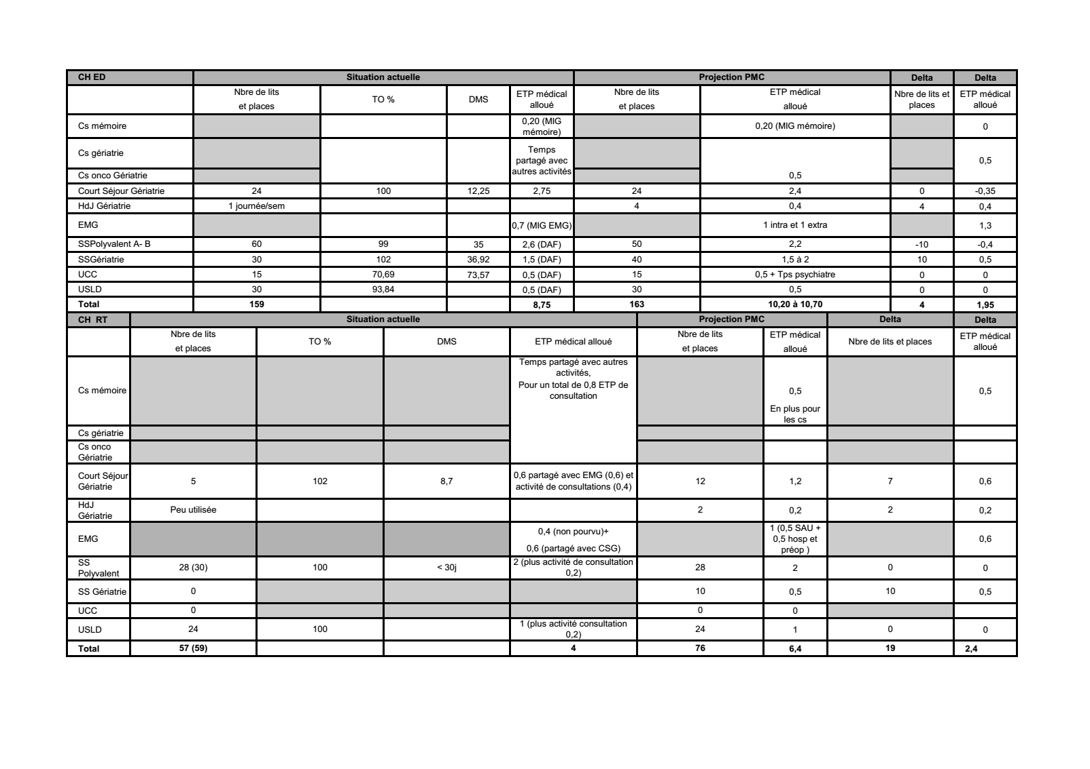

4-2 les objectifs pour la filière :

Compétences à partager sur la filière gériatrie sur la GHT: les 2 ETP EMG extra pour une EMG extra territoriale pour les différents EHPAD et des consultations avancées + 1 ETP psycho gériatre à créer et des temps partagé d'APA, d'ergo.

Objectif opérationnel N° 1  Fluidifier la filière et optimiser les prises en charge | - Optimiser le parcours patient âgé global intégré en fluidifiant l’action de la Filière de Gériatrie sanitaire :  - par une meilleure connaissance des modalités de sollicitation de la Filière de Gériatrie par les EMS, le versant libéral, les unités fonctionnelles sanitaires non gériatriques, ainsi qu’une facilitation des modalités de recours afin d’optimiser l’entrée dans la Filière de Gériatrie si nécessaire  - par une meilleure connaissance des modalités d’orientation d’aval et critères d’admission vers SSR, USLD, EMS, HAD, SSIAD pour les unités fonctionnelles sanitaires non gériatriques  - par le développement d’une présence gériatrique fonctionnelle dédiée au sein des urgences dans le cadre du parcours spécifique patient âgé.  - Identifier des places d’HDJ sur les deux sites en lien avec le CSG pour réaliser les évaluations gériatriques en vue d’optimiser le parcours patient âgé global intégré et faciliter l’accès aux plateaux techniques  - Identifier des lits dédiés en orthogériatrie en CSG au CHED (locaux fermés et sécurisés, compétences des professionnels en gériatrie (pour réduire ou limiter la durée des hospitalisations ...)  - Optimiser la prise en charge spécialisée de psychogériatrie pour les deux établissements dans le cadre de la Filière de Gériatrie : Recruter un psychogériatre mutualisé sur les deux sites
Objectif opérationnel N° 3  Faciliter l’accès et développer le recours l’expertise gériatrique en intra et extra hospitalier | - Développer les consultations avancées dans les hôpitaux locaux, voire les EHPAD pour limiter les transferts et le passage aux urgences  - Définir un N° unique par site accessible en continuité des soins du lundi au vendredi  - Développer l’offre de plages de consultations de gériatrie pré opératoire parallèles aux consultations d’anesthésie pour repérer les situations à risque et anticiper les problématiques gériatriques  - Développer la téléconsultation (avec les limites liées aux troubles cognitifs)
Objectif opérationnel N° 4  Développer et optimiser la compétence gériatrique | - Conforter les compétences médicales :  - Conforter et stabiliser les compétences sur les deux sites  - Développer l’accueil d’internes de spécialité  - Veiller à la proximité de lieux entre les activités =>Rapatrier les consultations de gériatrie de St jean sur le site de Golbey  - Faire intervenir des IDE ou d’autres professionnels formés à la gériatrie dans les consultations mémoire, gériatrie, oncogériatrie pour recentrer le temps médical sur la synthèse  - Majorer la formation gériatrique des personnels paramédicaux des unités de gériatrie  - Identifier sur chaque site du temps IDE dédié à l’oncogériatrie (évaluations, coordination et suivi) pour répondre aux recommandations de l’INCa concernant la prise en charge de la pathologie cancéreuse de la personne âgée
Objectif opérationnel N° 5  Constituer une commission  Gériatrique unique | - Partager les pratiques professionnelles entre les deux sites  - Elaborer des référentiels communs
Objectif opérationnel N° 6  Renforcer les liens avec le CHU dans le cadre de la filière territoriale | - Développer les liens d’expertise et de recours avec le CHU : CMRR, oncogériatrie …  - Créer une filière de compétences : accueil d’internes de spécialité, assistants….

FILIERE MEDICO TECHNIQUE

FILIERE MEDICO TECHNIQUE

Le périmètre de la filière :

  - Biologie Médicale
  - Stérilisation
  - Pharmacie
  - Imagerie Médicale

Les travaux de la filière ont été conduits par le trinôme :
  - Mme le Dr DEMANGE, Cheffe du pôle soutien clinique du CH de Remiremont, cheffe de service de la pharmacie
  - M. le Dr LEON, pharmacien biologiste au CHED
  - Mme Laurence CAYET, cadre du pôle soutien clinique du CH de Remiremont

Le groupe a conduit la réflexion sur 3 des 4 thématiques du périmètre de la filière. La stérilisation étant organisée sur le site de Remiremont depuis sur la base d’une convention de coopération signée en juillet 2011

Cette mutualisation de ressources et de compétences est emblématique des coopérations possibles entre les deux établissements.

Pour les autres thématiques, les pilotes ont constitué 3 groupes de travail en s’entourant des compétences techniques sur chacune d’entre elles : pharmaciens préparateurs en pharmacie, biologistes, radiologues, manipulateurs, cadres.

Au-delà de l’état des lieux des activités réalisées sur les deux sites, des organisations et des moyens, les objectifs donnés sur la filière visaient spécifiquement :

  - La mutualisation des compétences,
  - L'organisation bi-sites des activités à la lumière des coopérations existantes,
  - La permanence des soins partagée entre les établissements
  - L'innovation technologique : transmission d'images / résultats

1/ La biologie médicale

1-1 Un processus de mutualisation engagé

La réflexion de mutualisation des compétences entre les deux établissements est conduite depuis 2012 dans le cadre de la constitution d’un Groupement de Coopération Sanitaire sur les laboratoires. Le rapport ORGADYNE, réalisé en octobre 2012 par un consultant externe défini une organisation cible dont la mise en œuvre a certes pris du retard consécutivement au projet NHE, mais sans être remise en cause.

1-2 Un schéma cible d’activité en site unique par une équipe mutualisée :

Ce schéma prévoit :

- La répartition des activités biologiques sur les 2 sites :

  - Concentration à l’horizon du NHE des activités spécialisées sur Epinal (microbiologie et sérologie infectieuse, allergologie, auto-immunité et hémostase spécialisée).

  - Maintien d’un laboratoire de proximité sur le site de Remiremont pour les examens rendus en moins de 3H et activité de biologie froide spécialisée.

- La constitution d’une équipe territoriale mutualisée qui réalise des astreintes communes

- Un système qualité commun => accréditation commune et mise en place d’un système de management de la qualité unique.

- Un système d’information unique.

1-3 Des travaux engagés :

Un groupe projet spécifique est défini pour l’accompagnement de ces orientations. Différents groupes de travail sur les thématiques –activités microbiologiques-qualité-système d’information logistique achats ; RH, impact financier- sont en cours de constitution.

2/ La Pharmacie

Le groupe de travail composé de pharmaciens, préparateurs, cadres des 2 établissements a réalisé une analyse détaillée de l’activité et de l’organisation des 2 PUI.

2-1 Des coopérations existantes entre les deux établissements :

- Des dépannages en produits pharmaceutiques interviennent régulièrement selon des procédures formalisées. Une convention définit les modalités de prêt et le dépannage de matériel biomédical entre les deux établissements.
- Le recensement des produits particuliers détenus par les deux PUI a été réalisé dans la perspective d’en effectuer une gestion commune afin de ne pas constituer des stocks spécifiques conduisant à jeter les produits sans usage avant péremption.

Au-delà de ces exemples de coopération, les membres du groupe voient dans ces travaux du projet médical de la filière, l’opportunité de conduire une réflexion commune en perspective de :
- L’échange de référentiels
- L’élaboration d’un livret du médicament harmonisé
- Les dispositifs médicaux selon les conditionnements
- Les procédures d’échange de produits (ex : les antidotes, …) ou de dépannage / fournitures de produits spécifiques (ex : patient hémophile, …)
- Les procédures de prêt de matériel inter-bloc (uniformisation)
- Les produits d’urgence et les produits Plan Blanc (Elargir le travail en régional avec implication de l’ARS)
- Une réflexion globale sur l’informatique
- Utiliser les points forts des deux établissements

L’enjeu : l’informatisation garantissant la sécurité du circuit du médicament ;

2-2 Les orientations :

Objectif opérationnel N° 1  Constituer un socle de référentiels commun aux deux établissements, gage de la sécurité du circuit du médicament | - Couverture pharmaceutique dans les domaines suivant : médicaments, DMS, DMI, gestion, finances, achats et approvisionnement  - Référencements communs, livrets et achats  - Comités centraux et locaux ( Comédims, Clud, Clan, Clin, …)  - Système d’informations pharmaceutique commun  - Analyse et validation pharmaceutique de toutes les prescriptions
Objectif opérationnel N° 2  Formaliser des conventions d’échanges et de dépannages entre les deux PUI | - Procédures de dépannages entre PUI et blocs opératoires  - Echanges de produits sensibles (antidotes, produits sensibles, …)  - Concentration de Stock de réserve sur 1 site pour les produits sensibles (MDS pour hémophiles)
Objectif opérationnel N° 3  Optimiser la gestion actuelle des PUI | - Gestion des arsenaux stériles des blocs opératoires  - Gestion des armoires à pharmacie des services y compris des consultations (Médicaments et dispositifs médicaux)  - Organisation du circuit du médicament au sein du NHE
Objectif opérationnel N° 4  A terme, aller vers une gestion des stocks communs | - Principe de mise en commun et répartition selon l’activité  - Définir des circuits communs des médicaments et des dispositifs médicaux  - Développer une plateforme logistique  - Aller vers la PDA robotisée (Préparation de Dose à Administrer)
Objectif opérationnel N° 5  Développer la conciliation médicamenteuse ou « Visa pharmaceutique » | =>Projet à destination du patient consultant, hospitalisé et sortant vers une structure d’aval  - Sécuriser la qualité et la pertinence de la prescription médicamenteuse  - Garantir l’ajustement de la prescription du traitement personnel à la prescription hospitalière et simplifie en aval, la préparation de la prescription de sortie.

3 / L’IMAGERIE MEDICALE

Pour conduire la réflexion sur la thématique, les pilotes des travaux de la filière médico technique se sont entourés des chefs des services de radiologie et d’imagerie médicale du CH de Remiremont et du CHED, de radiologues ainsi que des cadres des services d’imagerie médicale.

3-1/ l’Etat des lieux
- Les équipements : deux plateaux techniques similaires
- 1 IRM  - 1 Scanner  - Tables radio standard  - Echographes  - 1 Echographe pour Doppler  - Mammographes dont un tomosynthèse | - 1 IRM  - 1 Scanner  - 3 Tables radio standard + 1 Golbey +1 maison arrêt  - Echographes  - 1 Mammographe  - 1 panoramique dentaire  - 3 app radio dentaire

- les activités : plus de 100 000 actes réalisés à l’échelle des deux sites

Nombres d’actes réalisés sur l’année 2015
IRM | 4 223 | 6 061
Scanner |  | 12 523
Scanner | 10 875 | 12 523
Echographies | 8 436 | 3 202
Mammographie | 1 683 | 1 128
Radiologie conventionnelle | 25 951 | 27 289
.
L’activité d’imagerie est en hausse sur les deux établissements, sur plusieurs années.
Cette hausse d’activité est constatée sur l’ensemble des modalités d’imagerie, exceptée sur la radiologie conventionnelle dont le recours reste globalement stable.
L’activité de mammographie connaît également une dynamique importante sur les deux établissements (+ 13 % à Remiremont, + 16% au CHED).
Sur cette filière, un numéro unique d’accès à cet examen est mis en place à l’échelle du territoire. Il permet d’accéder à un rendez-vous dans les 48H sur l’un ou l’autre des plateaux techniques au choix de la patiente. Ce dispositif est valorisé par une plaquette d’information commune aux établissements qui identifie et communique les coordonnées des acteurs de l’ensemble de la filière
A noter qu’au CHED, l’activité de scanner -qui a encore progressé en 2015- arrive au maximum réalisable sur la machine. Cette dernière étant d’ailleurs amortie, le forfait technique est aujourd’hui réduit.
La marge d’augmentation de l’activité d’IRM reste également très faible. Un travail sur les délais de RDV a été réalisé en 2015 afin de les réduire à 4 semaines. Cependant, le nombre de sollicitation attenue cette amélioration.

3-2 Les effectifs médicaux : une grande fragilité médicale partagée
Moyens humains :  - ETP Radiologues  - Vacat° : 1 demi-journée  - 0.5 ETP – Personne Compétente en Radioprotection  - 0.5 ETP – PACS  - 15 ETP manipulateurs  Dont : 0.5 ETP Manip Doppler  2 ETP Manip Echo  Points forts  1 Brancardier dédié  Accueil et rénovation du service  Filière mammo organisée  Confiance médecins urgentistes et Radiologues  Souhait de gardes communes  Mise en place d'une filière  Prise de RV par centralisation « accueil téléphonique centralisé » | - 4.5 ETP Radiologues  Vacat° : 3 demi-journées IRM –  1 demi-journée SCAN  - ETP Internes en médecine  - 1 Personne Compétence en Radioprotection  - 1 ETP Radiophysicien  - 23 ETP manipulateurs  Dont : 2 ETP Manip Echo  (doppler en cardio)  Points forts  Confiance médecins urgentistes et Radiologues  Souhait de gardes communes  Mise en place d'une filière  La frappe des courriers est à jour

La démographie des radiologues est fragile sur les deux établissements. En début d’année 2016 on comptait 7,5 ETP à l’échelle des deux établissements pour assurer l’ensemble de l’activité d’imagerie en continuité et permanence des soins sur les 2 sites. Ce nombre s’est progressivement réduit en 2016, pour atteindre 4.5 ETP.
Si la configuration des locaux du plateau d’imagerie de Remiremont permet une optimisation complète du temps médical, le positionnement de l’IRM du CHED éloigné du plateau technique central n’est pas source d’efficience. Une table de radiologie reste également implantée sur le site de Golbey.

Le CHED a recours à des prestataires libéraux : deux radiologues libéraux réalisent des vacations d’IRM et un radiologue prestataire de service réalise des plages de vacations.
Au cours du premier semestre, le CHED a connu deux départs de praticiens le conduisant à s’engager dans le dispositif de télé radiologie avec le GCS télésanté avec la SARL pour couvrir des plages d’IRM et de scanner en journée.

3-3 Les objectifs pour la radiologie et l’imagerie médicale

Objectif opérationnel N° 1  Conforter la démographie médicale en radiologie | - Développer l’attractivité des services : accueil des internes,  - Fidélisation des remplaçants,  - Développer des postes partagés CHU – Epinal/Remiremont
Objectif opérationnel N° 2  Maintenir un niveau d’activité répondant aux besoins hospitaliers compte tenu de la démographie fragilisée | - Développer la télé-radiologie (hors échographie)  - Etudier la faisabilité de la mutualisation de la permanence des soins commune :  => gardes de radiologues communes via la télé-radiologie et le PACS commun entre établissements  - Développer la coopération entre professionnels de santé dans le cadre de l’art 51 de la loi HPST pour les manipulateurs en radiologie sous la responsabilité des radiologues.
Objectif opérationnel N° 3  Améliorer la couverture des besoins | - Développer la filière de la sénologie publique  - Développer les plages d’activité (soirée, le samedi matin) sur les deux sites  - Développer de l’IRM ostéoarticulaire (étude de faisabilité / investissement et ressources humaines) en partenariat avec les radiologues libéraux  - Revoir les échéances de l’acquisition du second scanner au CHED  - Acquérir un ostéodensitomètre au CH de Remiremont
Objectif opérationnel N° 4  Optimiser l’organisation des services | - Travailler sur la prise de RdV commune (avec un numéro d’appel unique pour les 2 sites).  - Travailler sur des comptes rendus standardisés et la dictée numérique.

ANNEXES

FICHES ACTIONS

Les objectifs et actions correspondantes sont présentés dans les fiches descriptives suivantes.

Celles -ci sont classées par filière.

Chaque objectif est identifié par l’initiale de la filière auquel il appartient :

P : Filière Femme-Mère- Enfant
C : Filière Chirurgie
M : Filière Médecine
O : Filière Oncologie
U : Filière Urgences
G : Filière Gériatrique
MT : Filière Médico-technique

Filière Femme-Mère-Enfant

P1 : Objectif stratégique pour la filière :

Structurer l’activité de périnatalité en site unique
à l’échéance du projet médical partagé

Actions | Pour la Maternité :  - Constituer une équipe territoriale de médecins gynécologues obstétriciens qui assurera la permanence des soins en garde, ou astreinte selon le volume d’activité (estimé à 1300 accouchements ne nécessitant pas une garde sur place).  - Sur le site n’accueillant pas la maternité, organiser :  - La prise en charge périnatale de proximité ;  - Des consultations ;  - De l’hospitalisation de jour ;  - L’accueil des urgences gynécologiques et obstétricales.  Pour la néonatalogie :  - Constituer une équipe territoriale de médecins pédiatres qui assure la PDS :  - Sur la néonatologie 2B : 1 senior en garde ;  - Sur le SMUR relai de néonatalogie : 1 PH en astreinte.  Pour la pédiatrie :  - Positionner l’activité d’hospitalisation complète en proximité de la néonatalogie, pour mutualiser les compétences pédiatriques (soutien de l’interne de pédiatrie de garde sur place, qui assure les urgences).  - Sur le site n’accueillant pas l’hospitalisation complète, développer un site d’activités de jour :  - Hôpital de jour ;  - Site de soins non programmés, 5 jours par semaine ;  - Consultations avancées programmées.  - Définir et sécuriser le circuit des urgences pédiatriques entre les deux établissements :  - Accueil H 24 sur le site de l’hospitalisation complète en néonatalogie et pédiatrie ;  - Accueil de jour (8H-18H), 5 jours par semaine sur le site n’accueillant pas l’hospitalisation complète.  - Accueil, orientation, transferts à travailler avec les urgentistes.  - Définir les modalités de transferts médicalement gradués.
Justification | Aujourd’hui, deux services de maternité, de néonatalogie et de pédiatrie cohabitent à 30 Km l’un de l’autre et fonctionnent dans une grande fragilité :  - Des ressources médicales fragilisées en nombre et en âge ;  - Des tableaux d’astreintes organisés avec le recours de remplaçants ;  - Un nombre d’accouchements globalement en baisse sur le territoire.  Pour autant, les besoins du territoire exigent de maintenir une activité de périnatalité publique, qui rassemble les compétences et savoir-faire développés par les équipes actuelles, sur les deux établissements.
Résultats attendus | - Constitution d’un pôle de périnatalité territorial public qui offre une organisation de soins graduée, structurée et qui optimise tant les ressources humaines que financières ;  - Maintien d’un niveau élevé de qualité et de sécurité des prises en charge ;  - Constitution d’une équipe territoriale attractive pour les jeunes professionnels.
Capacitaire futur | - A définir, selon l’évolution des besoins et des pratiques en HC, et HJ, sur les deux sites.
Indicateurs | - Nombre de praticiens sur les différentes disciplines de la filière ;  - Fiches de procédures descriptives du parcours patient en pédiatrie et en gynécologie /obstétrique ;  - Suivi des activités par typologie d’actes et par sites.
Pilotes | - Chef de pôle territorial Femme, Mère Enfants ;  - Responsables des structures internes concernés ;  - Cadre de la filière Femme Mère Enfants.
Calendrier | - 2020.

Objectif opérationnel P N° 1

Harmoniser les pratiques entre les deux maternités

Actions | Action N°1 : Mutualiser les pratiques médicales.  Action N°2 : Mutualiser les formations.  Action N°3 : Harmoniser les pratiques sur le fonctionnement des consultations du CHED en réorganisant de manière à assurer :  - Le suivi des grossesses sur le plateau de la justice en proximité de la maternité ;  - Les consultations gynécologiques sur le site « Saint Jean » d’Epinal.
Justification | En perspective du fonctionnement en site unique, l’idée est de mettre à profit le temps du projet médical pour favoriser le rapprochement des deux équipes médicales, enrichir leurs pratiques par le partage d’expériences et la mise en commun des avancées de chacune.  Les travaux du projet médical ont initié la pratique de staffs communs aux deux équipes médicales. Un premier échange a eu lieu en septembre 2016 sur la thématique de la prise en charge commune des grossesses prolongées,à la demande du réseau périnatal lorrain. D’autres échanges sont déjà programmés sur des thématiques définies (grossesses gémellaires, addiction et grossesse).  Dans cet esprit d’échange et d’harmonisation des pratiques, les équipes soignantes ont également aménagé leur espace de travail commun.  Des procédures communes adaptables aux spécificités de chaque site, sont également en cours d’élaboration.  Ex Transfert materno-fœtal /Transfert in uteroen urgence(en cours de formalisation entre les deux sites).  Un plan de formation défini en commun répondra également à cet objectif de rapprochement des équipes et des pratiques.
Résultats attendus | - Staffs communs ;  - Procédures partagées ;  - Formations communes ;  - Harmonisation des procédures et pratiques professionnelles.
Indicateurs | - Nombre de staffs communs (objectif d’un staff thématique par trimestre) ;  - Procédures communes.
Pilotes | - Chef du pôle territorial Femme, Mère-Enfants ;  - Responsables de la structure interne de gynécologie obstétrique de chaque site ;  - Responsable de la structure interne de pédiatrie de chaque site ;  - Cadre de la filière Femme-Mère-Enfants.

Objectif opérationnel P N° 2

Organiser le rapprochement des équipes médicales des deux établissements
en vue de la constitution d’une équipe territoriale

Actions | Action N°4 : Développer l’entraide entre les équipes ; mutualisation des remplaçants.  Action N°5 : Favoriser l’investissement des médecins volontaires d’un établissement dans la PDS de l’autre site.  Action N°6 : Attirer de nouvelles compétences médicales en :  - Fidélisant les internes de Remiremont ;  - Développant le temps partagé entre les deux établissements.
Justification | Les deux équipes médicales sont aujourd’hui autonomes et positionnées chacune sur leur établissement. Dans la perspective de préparer le travail commun en pôle d’activités territoriales demain, l’objectif est d’accompagner la construction de cette équipe territoriale commune, en permettant aux professionnels volontaires de l’un des sites d’intervenir sur l’autre.  Il s’agit également de développer l’attractivité des deux sites pour les jeunes professionnels de santé, en leur offrant une perspective d’activités diversifiées au sein d’une équipe structurée, et composée d’un nombre d’acteurs en adéquation avec les sujétions des fonctions.
Résultats attendus | - Constituer une équipe territoriale de gynécologie-obstétrique et de pédiatrie commune partagée entre les deux sites, plus attractive pour les jeunes professionnels.
Indicateurs | - Nombre de remplaçants mutualisés ;  - Nombre d’astreintes réalisées par les praticiens de l’un des sites sur l’autre ;  - Nombre de sages-femmes mutualisées ;  - Accueil d’internes de spécialités sur les deux sites en gynécologie-obstétrique et pédiatrie.
Pilotes | - Chef de pôle territorial Femme, Mère Enfants ;  - Responsables des structures internes concernés ;  - Cadre de la filière Femme-Mère-Enfants ;  - Direction des Affaires Médicales.
Calendrier | A partir du 1er semestre 2017 pour la mutualisation de sages-femmes entre les deux établissements.

Objectif opérationnel P N° 3

Faciliter l’accès à l’IVG

Actions | - Mutualiser les compétences entre les deux sites ;  - Constituer un Numéro unique orientant vers une organisation structurée entre les deux sites, qui garantit un accès adapté à chaque situation (plaquette d’information commune).
Justification | En 2015, les trois établissements à savoir, la clinique « La ligne Bleue », Le CH de Remiremont et le CH Emile Durkheim ont réalisé 641 IVG (NB :50 % de l’activité est réalisée par les deux établissements publics du territoire).  Dans un premier temps, en lien avec l’ARS ACAL, le Réseau Périnatal Lorrain a réalisé un état des lieux sur la PEC des IVG en Lorraine, dans le cadre d’un groupe de travail régional. La réflexion conduite actuellement devrait conduire à la définition d’une procédure générale fin 2016et à l’édiction de recommandations en termes de bonnes pratiques (à transposer dans l’organisation propre de chaque établissement).  Dans un second temps, la réflexion concernant la mise en place d’un numéro unique entre les deux établissements pourra être conduite.
Résultats attendus | - Organiser une prise en charge mutualisée entre les deux établissements qui assure l’accès à l’IVG dans les délais impartis, par un numéro d’accès unique communiqué à l’ensemble des partenaires de périnatalité.
Indicateurs | - Délai d’accès à une première consultation.
Pilotes | - Chef de pôle territorial Femme, Mère Enfants ;  - Responsables des structures internes concernés ;  - Cadre de la filière Femme-Mère-Enfants.
Calendrier | A l’issue de la procédure régionale définie par le réseau périnatal lorrain.  2017.

Objectif opérationnel P N° 4 :

Diversifier les modes de prises en charge pour une
meilleure adaptation au besoin

Actions | - Créer une unité Kangourou au CHED de 2 à 4 chambres.  - Développer l’hospitalisation de jour :  - En obstétrique ;  - En pédiatrie.
Justification | Unité kangourou :  Aujourd’hui, pourles nouveau-nés qui nécessitent des soins dans le cadre d'une pathologie bénigne ou d'une prévention, l’enfant est hospitalisé en néonatalogieet sa maman reste au sein du service de maternité.  L’unité kangourou, développée dans un certain nombre de maternités rapproche mère et enfant dans un lieu unique d’hospitalisation, et vise à :  - Favoriser l'établissement du lien parents-enfant ;  - Favoriser l'autonomie de l'enfant ;  - Favoriser l'autonomie des parents dans la prise en charge de leur enfant.  Cette modalité d’accueil répond aux besoins du service de néonatalogie.  Hospitalisation de jour :  La pratique de l’hospitalisation de jour est peu développée en gynécologie obstétrique (hors chirurgie), davantage en pédiatrie.  En lien avec les départements de l’information médicale, il s’agit d’apprécier les possibilités de développer cette modalité de prise en charge qui se positionne en alternative à l'hospitalisation traditionnelle, pour des explorations ou des soins,permettant le retour à domicile le jour même.
Résultats attendus | - Améliorer les conditions d’hospitalisation ;  - Rassembler les examens diagnostics ou thérapeutiques sur une journée en HDJ.
Indicateurs | - Journées d’hospitalisation en unité kangourou et en HDJ.
Pilotes | - Chef de pôle territorial Femme, Mère Enfants ;  - Responsables des structures internes concernés ;  - Cadre de la filière Femme-Mère-Enfants.

Objectif opérationnel P N° 5

Améliorer les prises en charge spécifiques en pédiatrie

Actions | - Identifier un pôle de compétences pour les adolescents « en crise » ;  - Développer un pôle de compétences pour le diagnostic, et la prise en charge des enfants souffrants de troubles du langage et des apprentissages, au CH de Remiremont (au vu des compétences présentes : 1 éducateur et 1 enseignant spécialisé).
Justification | Les services de pédiatrie sont de plus en plus confrontés à des sollicitations particulières ; deux publics sont repérés comme nécessitant une prise en charge particulière, qui ne peut être entièrement satisfaite sur le territoire à ce jour.  A savoir :  -les “troubles DYS” :  Sont regroupés sous cette appellation, lestroubles cognitifs spécifiqueset les troubles des apprentissages qu’ils induisent. Ils apparaissent au cours du développement de l’enfant, des premiers apprentissages et persistent à l’âge adulte. Ils ont des répercussions sur la vie scolaire, professionnelle et sociale. Leur repérage, leur dépistage et leur diagnostic sont déterminants.  Certains de ces troubles affectent les apprentissages précoces (comme les troubles d’attention avec ou sans hyperactivité, langage…) et d’autres affectent plus spécifiquement les apprentissages scolaires(comme le langage écrit et le calcul).  En termes de prévalence, selon l’INPES, 4 à 5 % d’une classe d’âge seraient atteintes de troubles « DYS »  -les adolescents en crise :  Les équipes pédiatriques des deux établissements sont, de plus en plus confrontées à des adolescents présentant un moment de crise aiguë, indépendant d’une pathologie psychiatrique avérée, et dont l’état nécessite une contenance hospitalière, et une séparation transitoire du milieu familial.  Le but est de permettre à l’adolescent de mieux faire le point sur ses difficultés propres et ses relations familiales, souvent altérées à cette période.
Résultats attendus | Constituer des pôles de compétences territoriaux de recours sur ces problématiques en dédiant des ressources spécifiques à leur prise en charge.  Ces pôles devront s’inscrire dans le cadre de filières spécifiques constituées sur ces thématiques, en partenariat avec les acteurs de la santé mentale, la maison des adolescents (en projet), les services de protection de l’enfance et les autres acteurs libéraux susceptibles d’intervenir dans les parcours individualisés.
Indicateurs | - Nombre d’adolescents ;  - Nombres d’enfants présentant des troubles du langage et des apprentissages.
Pilotes | - Chef de pôle territorial Femme-Mère- Enfants ;  - Responsables des structures internes concernés ;  - Cadre de la filière Femme - Mère – Enfants.
Calendrier | - 2017 : refaire l’état des lieux des besoins et de l’existant ;  - 2018 : élaboration du projet DYS.

Objectif opérationnel P N° 6

Rendre lisible et faciliter l’accès à l’expertise pédiatrique

Actions | - Valoriser et conforter les compétences de surspécialités pédiatriques entre les deux établissements en :  - Poursuivant le recrutement de pédiatres de surspécialités ;  - Portant à connaissance les interventions des pédiatres spécialisés du CHU au CHED.
Justification | Des sur-spécialistes en pédiatrie interviennent dans les établissements à la demande comme :  - La diabétologie pédiatrique ;  - La chirurgie pédiatrique orthopédique, viscérale et urologique.  Elles offrent un avis très spécialisé aux familles en proximité de leur environnement.
Résultats attendus | Mieux faire connaitre ces spécialités à l’échelle des deux sites et en faciliter le recours.
Indicateurs | - Nombre de consultations spécialisées.
Pilotes | - Responsables des structures internes de pédiatrie ;  - Cadre de la filière Femme-Mère-Enfants.
Calendrier | - Dès 2017.

Filière chirurgie

Objectif opérationnel C N° 1 :

Maintenir, et développer une activité de chirurgie viscérale et de chirurgie orthopédique polyvalente en activité réglée, et urgences en HC sur les deux sites

Actions | - Reprendre la réflexion à moyen terme sur le maintien de l’activité des blocs en nuit profonde, au vu du volume de l’activité réalisée sur cette période ;  - Recentrer les activités de chirurgie en HC sur un site à l’échéance du projet médical, et organiser la PDS en adéquation.
Justification | Aujourd’hui, les deux établissements assurent une activité de chirurgie orthopédique et viscérale H 24 ; 7 jours sur 7. Une permanence des soins sur les deux sites est organisée la nuit, le week-end et les jours fériés.  En termes de répartition de l’activité sur les plages de PDS, 78 % de l’activité chirurgicale est réalisée le week-end et les jours fériés (analyse des données d’activités 2015).  En revanche, l’activité chirurgicale réalisée de nuit est plus faible. En particulier, seulement 6 % (hors WE et JF) de l’activité totale réalisée en PDS est faiteen nuit profonde (minuit à sept heures trente).  A l’échelle des deux établissements, cela représente 59 interventions pour l’ensemble de l’année 2015 (36 au CHED, 23 au CH de Remiremont), soit moins d’une intervention hebdomadaire par site.  Au vu de l’activité, à terme, l’évolution vers un site unique de PDS permettrait d’optimiser la gestion des ressources médicales, et soignantes.  Un tel schéma nécessitera de sécuriser la continuité des soins et la prise en charge des urgences chirurgicales arrivant au SAU du site, n’assurant plus cette PDS.
Résultats attendus | A l’instar de l’organisation de la maternité et de la pédiatrie, définir une organisation de l’activité chirurgicale qui identifie 1 site d’HC et 1 site d’activité ambulatoire et de consultations, optimisant les ressources médicales, et assurant la  sécurité des prises en charge en continuité de soins et en situation d’urgence.  Définir une organisation de l’activité chirurgicale sur les 2 sites pour l’HC et la chirurgie ambulatoire dans une logique de parcours gradué et de prise en charge conforme avec la PDS.
Indicateurs | - Evolution des effectifs médicaux et des compétences paramédicales spécifiques (IBODE, IADE) ;  - Evolution du volume d’activité.
Pilotes | - Chef de pôle territorial de chirurgie ;  - Responsables des structures internes concernés ;  - Cadre de la filière territoriale chirurgie.
Calendrier | - Réflexion à reprendre à partir de 2018 et selon l’évolution des ressources médicales des deux structures.

Objectifs C N°2

Conforter la démographie dans les disciplines chirurgicales et l’anesthésie

Actions | - Recruter des compétences médicales nouvelles à l’échelle de la communauté territoriale ;  - Mutualiser les remplaçants.
Justification | L’analyse des compétences présentes montre une fragilité des équipes médicales dans les disciplines chirurgicales et anesthésiques. L’âge des professionnels présents conduira une partie d’entre eux à partir en retraite dans les années futures.  Des recrutements récents ont été réalisés en urologie et en anesthésie au CH de Remiremont.  Quant au CHED, des recrutements sont également en perspective.
Résultats attendus | Maintenir des professionnels en nombre suffisant pour constituer une équipe territoriale attractive et de qualité et attractive.
Indicateurs | - Ratio recrutements /départs.
Pilotes | - Chef de pôle territorial de chirurgie ;  - Responsables des structures internes concernés ;  - Direction des Affaires Médicales.
Calendrier | - Sur toute la période du projet.

Objectif opérationnel C N° 3 :

Développer la chirurgie ambulatoire

Actions | - Développer sur les deux sites en adéquation avec les orientations nationales (2/3 de l’activité de chirurgie devront être réalisées en ambulatoire à l’horizon 2020)  - Inclure de nouveaux actes en ambulatoire. Ex : cholécystectomies, diverticule de Zenker, prothèse œsophagienne … ;  - Poursuivre le développement et l’accompagnement de l’évolution des pratiques : circuit « patients debout/marche en avant ».  - Accueillir de nouveaux praticiens et de nouvelles spécialités (vasculaire).
Justification | Le développement de la chirurgie ambulatoire répond aux objectifs nationaux d’évolution des pratiques chirurgicales. Défini initialement pour des actes marqueurs, la pratique s’étend à l’ensemble de l’activité chirurgicale avec un objectif fixé dès 2016, qu'une opération sur deux soit pratiquée selon cette modalité. Ce ratio est porté à 80 %à l’horizon 2018 par l’Agence Nationale d'Appui à la Performance des Etablissements de Santé (ANAP).  Les deux établissements se sont engagés dans le développement de la chirurgie ambulatoire. Les actions conduites sur chaque site ont permis une augmentation constante du taux de chirurgie ambulatoire, conforme aux objectifs nationaux.  Pour le CHED : 59% en juin 2016  Pour le CHRT : 44,6% en septembre 2016  La chirurgie ambulatoire « foraine » est maîtrisée et le taux de rotation est en constante augmentation.  Les travaux de restructuration réalisés ont permis de mettre en place la marche en avant et de privilégier le parcours « patient debout ».  Les liens avec la médecine de ville sont à conforter pour garantir la continuité d’une prise en charge de qualité, à la sortie d’hospitalisation (disponibilité courrier de sortie, ordonnance de sortie…).
Résultats attendus | Pratiques chirurgicales en adéquation avec les taux cibles nationaux pour les actes marqueurs et l’activité globale à terme.
Indicateurs | - Taux de réalisation des actes marqueurs des établissements / taux nationaux ;  - Taux global de chirurgie ambulatoire / chirurgie globale ;  - Taux de rotation en UCA ;  - Taux de forain.
Pilotes | - Chef de pôle territorial de chirurgie ;  - Responsables des structures internes concernés ;  - Coordonnateur de la chirurgie ambulatoire de chaque site ;  - Cadre de la filière territoriale chirurgie.
Calendrier | Dès 2017 ;  Définition du parcours marche en avant.

Objectif opérationnel C N° 4 :

Développer l’ORL et le partage de compétences entre ORL et Odontologie

Actions | - Développer l’activité d’ORL dans le cadre d’une équipe territoriale renforcée :  - Développer l’ORL au CHED (consultations externes, chirurgie ambulatoire) ;  - Développer le partenariat avec le CHU pour mobiliser des compétences nouvelles (assistants à temps partagé) ;  - Au sein de filière de cancérologie ORL publique organisée avec le CHU, développer des consultations et actes ambulatoires en proximité.  - Développer la complémentarité entre les services d’ORL et d’ontologie :  - Développer le partage d’avis et les sollicitations réciproques en astreinte sur les situations d’urgences ;  - Identifier un créneau de consultations ORL pour répondre aux besoins du service d’odontologie.  - Etudier l’opportunité de l’acquisition d’un conebeam partagé entre les deux établissements.
Justification | Le pôle de compétences en ORL est positionné au CH de Remiremont. Les praticiens développent des activités de consultations, de chirurgie et prononcent des avis interservices. Des consultations avancées sont réalisées au CHED, mais seulement pour les patients hospitalisés. Le développement de leurs interventions répond à un vrai besoin de consultations externes, ne serait-ce que pour permettre la complémentarité entre l’ORL et l’Odontologie. Aujourd’hui, les patients d’odontologie n’ont pas accès à ces compétences et sont orientés dans le secteur privé, pour réaliser les examens complémentaires nécessaires.  Au-delà, la perspective du projet médical vise à identifier une filière territoriale ORL articulée avec le CHU. Des assistants nancéens pourraient venir conforter l’équipe actuelle de Remiremont afin de pérenniser l’activité sur les deux sites.  Enfin, le développement de l’activité ORL sur les deux établissements nécessiterait d’apprécier l’opportunité de l’acquisition d’un équipement d’imagerie, très utilisé par les deux disciplines (conebean).
Résultats attendus | - Conforter la filière ORL publique en lien avec le CHU ;  - Développer la complémentarité entre les acteurs et les deux disciplines ORL et Odontologie ;  - Ouverture d’une consultation ORL pour les patients externes.
Indicateurs | - Nombre d’actes de chirurgie ambulatoire au CHED en ORL ;  - Nombre de consultations externes.
Pilotes | - Responsables des structures internes concernés.
Calendrier | - Dès 2017.

Objectif opérationnel C N° 5 :
Commun avec la filière médecine

Développer et structurer l’activité d’HGE entre les deux sites

Actions | - Mettre en place une activité de CPRE (cathétérisme par voies biliaires) ;  - Développer l’activité interventionnelle (prothèses, dilatation, mucosectomies) ;  - Constituer une équipe territoriale rassemblant les compétences des deux sites, assurant une astreinte commune sur le CHED ;  - Organiser l’orientation des urgences en PDS sur Epinal et définir une procédure sécurisant la prise en charge des urgences endoscopiques ;  - Créer une filière complète HGE (Sur CHED : chir ambu + 2 lits HC)  (NHE 6 lits HGE).
Justification | A ce jour, le CHED est le service de recours territorial dans la discipline pour assurer la permanence des soins, à l’échelle des établissements des Vosges (Remiremont, Vittel-Neufchâteau, la clinique la ligne Bleue).  L’objectif vise à bien identifier cette filière de prise en charge spécialisée et son plateau technique sur le territoire.  Aujourd’hui, l’activité de CPRE n’est pas développée sur le territoire de santé. Les patients concernés par le recours à cette technique sont transférés à Nancy ou à Colmar. Cet objectif répond donc à une prise en charge de proximité sécurisée.
Résultats attendus | - Structurer et rendre lisible la filière HGE entre les deux établissements, et à l’égard des partenaires du territoire ;  - Développer l’activité ambulatoire d’HGE pour une meilleure adéquation de la réponse aux besoins ;  - Retentissement sur l’activité de chirurgie viscérale ;  - Hausse de l’activité.
Indicateurs | - Evolution du nombre d’actes techniques ;  - Evolution des séjours d’hospitalisation spécifiques.
Pilotes | - Chef de pôle territorial de chirurgie ;  - Responsables des structures internes concernés ;  - Cadre de la filière territoriale chirurgie.
Calendrier | - Pool commun de PDS entre le CH de Remiremont et le CHED, depuis septembre 2016 ;  - Formalisation d’un pool de remplacement en 2017 ;  - Engagement des autres actions à la fin de la formation de l’assistant du service ; courant 2017.

Objectif opérationnel C N°6

Conforter et développer l’activité urologique

Actions | - Conforter les compétences urologiques sur les deux établissements par la mutualisation des compétences actuelles et le recrutement de compétences nouvelles.  - Développer la chirurgie urologique :  - Identifier un parcours de soins en adéquation avec les compétences :  - Chirurgie réglée et non programmée en HC, et ambulatoire,au CH de Remiremont ;  - Chirurgie ambulatoire et petits gestes au CHED.  - Sécuriser le parcours des prises en charge les plus lourdes par l’accès organisé à la réanimation.  - Conforter l’autorisation de chirurgie cancérologique.  - Sécuriser la PDS dans la discipline entre les deux établissements et la clinique « la ligne Bleue », par l’autonomisation de la PDS publique.
Justification | Sur le territoire des Vosges, l’activité d’urologie est partagée entre :  - La clinique « la Ligne Bleue » qui réalise40 % des séjours ;  - Le CH de Remiremont qui réalise 15% des séjours ;  - Les établissements nancéens publics ou privés qui réalisent25% des séjours.  Les besoins sur le territoire sont importants. Le maintien d’une filière publique est indispensable en articulation avec le CHU, notamment pour l’activité oncologique pour laquelle le CH de Remiremont détient une autorisation.  Des consultations avancées sont réalisées par les praticiens du CH Remiremont, au CHED. En outre, des assistants nancéens interviennent également.  La permanence des soins départementale est réalisée conjointement avec la clinique. Toutefois cette organisation connait de nombreux dysfonctionnements liés à des refus de prise en charge par les praticiens privés, obligeant le transfert indu des patients vers Nancy.  Au CH de Remiremont, les urologues présents sont surinvestis dans cette mission qui mobilise également les chirurgiens viscéraux en marge de leurs compétences, pour assurer la sécurité des soins aux patients.  Pour ce faire, les compétences urologiques des établissements doivent être confortées. Plusieurs praticiens sont en voie de recrutement au CH de Remiremont.
Résultats attendus | - Identifier une équipe territoriale confortée en nombre de praticiens ;  - Identifier un pôle de compétences en chirurgie urologique et cancérologie urologique au CH de Remiremont ;  - Autonomiser la PDS ;  - Développer les consultations avancées et l’activité chirurgicale ambulatoire au CHED.
Indicateurs | - Nombre de praticiens ;  - Nombre de séjours en HC, ambulatoires réalisés sur les deux sites ;  - Nombre de consultations réalisées sur les deux sites ;  - Autonomie de la PDS.
Pilotes | Chef de pôle territorial de chirurgie ;  - Responsables de la structure interned’urologie ;  - Cadre de la filière territoriale chirurgie.
Calendrier | - Dès 2016 ;  - 2017 pour l’autonomie de la PDS.

Objectif opérationnel C N° 7

Développer la chirurgie vasculaire

Actions | - Développer et structurer une filière territoriale publique de prise en charge vasculaire, en lien avec le CHU  - Développer l’activité chirurgicale vasculaire au CHED par l’augmentation du temps médical dédié ;  - Développer une consultation avancée et la réalisation d’actes ambulatoires à Remiremont.
Justification | L’activité vasculaire est très peu développée dans les établissements publics du territoire. Les besoins sont essentiellement couverts par le secteur privé l’orientation des patients vers les établissements nancéiens.  M Le Pr Malikov effectue deux vacations mensuelles au CHED pour la réalisation de consultations avancées et d’actes de chirurgie ambulatoires.  A partir de début 2017, ses interventions vont s’intensifier au CHED et peuvent être développées au CH de Remiremont pour répondre aux besoins locaux.  L’équipe du Pr Malikov interviendra en :  - Consultations avancées ;  -Avis interservices ;  -Chirurgie ambulatoire.
Résultats attendus | - Développer la prise en charge sur le territoire au sein des deux établissements ;  - Identifier une filière publique graduée et lisible, en lien avec le CHU.
Indicateurs | - Nombres de consultations et actes ambulatoires réalisés sur les deux sites.
Pilotes | - Responsable du pôle territorial de chirurgie ;  - Cadre du pôle territorial de chirurgie.
Calendrier | - Fin 2016 au CHED ;  - Début 2017 au CH de Remiremont.

Objectif opérationnel C N°9

Conforter la couverture anesthésique des activités

Actions | - Conforter la démographie des professionnels de la discipline sur les deux sites ;  - Mutualiser les remplaçants pour les fidéliser sur le territoire ;  - Réapprécier les modalités d’interventions des anesthésistes réanimateurs au CH de Remiremont, sur l’USC.
Justification | Indispensable au développement de l’activité chirurgicale et à l’activité périnatale, l’anesthésie a été analysée dans les travaux de ce projet médical commun, comme une discipline fragile en raison de ses effectifs sur les deux sites. Le rapport des experts missionnés par le Directeur Général de l’ARS met l’accent sur cette fragilité.  Dès lors, une attention particulière est portée à la discipline et toutes les stratégies pour conforter les équipes des deux établissements sont développées :  - Recrutement par le biais d’agence ;  - Accueil d’assistants partagés avec le CHU ;  - Recrutement d’assistant en fin de parcours de formation.  A la fin de l’année 2016, le CH de Remiremont devrait identifier 7 ETP d’anesthésiste réanimateur, permettant ainsi la couverture des activités en autonomie (plus de recours aux remplacements). L’équipe du CHED reste encore fragile, des recrutements en perspective sont à concrétiser.
Résultats attendus | - Constituer une équipe d’anesthésistes pérenne et autonome pour les deux établissements.
Indicateurs | - Départs et arrivés sur les deux établissements dans la discipline ;  - Nombre de vacations de remplacements sur chacun des sites.
Pilotes | - Direction des affaires médicales en lien avec les responsables des structures internes des deux sites.
Calendrier | - Dès 2016, sur la période du projet médical.

Objectif opérationnel C N°10

Conforter les compétences médicales en ophtalmologie

Actions | - Organiser la réponse aux besoins des prises en charge de Remiremont, notamment la lecture des rétinographies des patients hospitalisés et /ou suivis à l’hôpital ;  - Développer des consultations et une activité de chirurgie ambulatoire sur le CH de Remiremont, portée par une équipe médicale renforcée
Justification | Le plateau technique et les compétences en ophtalmologie sont développés par le CHED, sur le site de ST Jean. Des consultations sont ouvertes sur la ville. Les praticiens répondent aux besoins de médecine de ville (délais de consultations de plusieurs mois), aux suivis de pathologies spécifiques et réalisent l’activité interventionnelle.  Aucun lien n’est formalisé avec le CH de Remiremont. En particulier, le pôle de compétence de diabétologie ne bénéficie pas de prestations de lecture des rétinographies faites dans le cadre du suivi des patients diabétiques. Ces dernières sont réalisées par le secteur privé.  Dans le cadre de la collaboration entre les deux établissements, la perspective est d’autonomiser cette activité au sein de la filière publique, dès que les effectifs en ophtalmologistes seront confortés. Deux des praticiens ont plus de 60 ans. Des perspectives de recrutement pourront se concrétiser en novembre 2017.
Résultats attendus | - Conforter les effectifs médicaux ;  - Couvrir les besoins des patients hospitalisés /suivis dans le cadre hospitalier au sein de la filière publique.
Indicateurs | - Ratio d’évolution des effectifs ;  - Convention entre les deux établissements ;  - Nombre d’actes réalisés pour le CH de Remiremont.
Pilotes | - Direction des affaires médicales en lien avec le Responsable de la structure interne d’ophtalmologie et la Direction de site de Remiremont.
Calendrier | - Dès 2017.

Filière médecine

Objectif stratégique M N° 1 :

Conforter la démographie dans les spécialités médicales

Actions | - Anticiper les départs ;  - Créer des postes partagés entre les deux établissements ;  - Valoriser les pôles de compétences de recours, gage d’attractivité pour les jeunes médecins ;  - Soutenir les postes partagés CHU-Epinal/Remiremont.
Justification | La démographie médicale dans les disciplines spécialisées est la problématique prioritaire des deux établissements. Cardiologues, neurologues, pneumologues, pour ne citer que les disciplines les plus structurantes sont en nombre insuffisants. La pyramide des âges de ces professionnels va conduire à devoir faire face à de prochaines cessations d’activités.  Les deux établissements doivent développer toutes les stratégies possibles pour conserver et attirer des professionnels dans les disciplines ciblées.
Résultats attendus | - Remplacement des départs à la retraite prévus ;  - Conforter les médecins actuellement investis dans les deux établissements ;  - Faciliter l’accès aux compétences spécifiques.
Indicateurs | - Evolution des effectifs dans les disciplines médicales.
Pilotes | - Chef du pôle territorial de médecine ;  - Direction des Affaires Médicales en lien avec les Présidents de CME et Responsables des structures internes concernés.
Calendrier | - Dès 2016.

Objectif stratégique M N° 2

Développer la médecine ambulatoire

Actions | - Organiser l’accès aux plateaux techniques et aux consultations de spécialités ;  - Définir « des schémas types » de prises en charge, communs aux 2 établissements
Justification | La médecine ambulatoire est reconnue comme un priorité nationale et cela tant au niveau diagnostique que thérapeutique. Elle présente l’avantage de concentrer l’ensemble des activités dont le patient a besoin, sur une plage de temps réduite, évitant un séjour complet à l’hôpital.  Cette modalité percute toutefois l’organisation actuelle des activités médicales et nécessite une coordination spécifique plus intégrée.
Résultats attendus | - Développement des activités existantes : HDJ de cancérologie, de pneumologie pour la délivrance des chimiothérapies, et des autres activités ;  - Développement d’activités nouvelles : HDJ à visée diagnostique et thérapeutique, de neurologie et d’allergologie,
Moyens spécifiques | - Garantir une juste valorisation des activités d’HDJ par une vigilance accrue sur la qualité de la tenue du dossier patient, en lien avec le DIM.
Pilotes | - Chef du pôle territorial de Médecine ;  - Responsables des structures internes de médecine des deux établissements en lien avec le DIM ;  - Cadre de la filière territoriale de Médecine.
Indicateurs | - Nombre de journées d’HDJ.
Calendrier | - Dès 2017.

Objectif stratégique M N° 3

Irriguer les territoires de compétences spécifiques

Actions | - Structurer et organiser le recours aux plateaux techniques ;  - Conforter le développement de consultations de médecine spécialisées sur le site où l’activité n’est pas identifiée (allergologie, diabétologie, endocrinologie…) ;  - Faire connaître les consultations spécialisées en développant  des consultations interservices d’infectiologie, consultation « voyageur ».
Justification | Dans leur panel d’activités, chaque établissement a des compétences qui lui sont propres, comme :  - La diabétologie au CH de Remiremont ;  - L’Allergologie et la médecine infectieuse au CHED  Le projet médical partagé entre les deux établissements a pour objectif premier d’identifier les compétences spécifiques de l’un ou l’autre des établissements et de rendre accessible la discipline en organisant son recours (orientation du patient, consultations avancées…).
Résultats attendus | - Rendre lisible les activités spécifiques à l’échelle des deux établissements ;  - Tisser des liens collaboratifs entre les équipes médicales sur ces disciplines ;  - Faciliter l’accès aux avis spécialisés.
Indicateurs | - Nombre de consultations spécialisées avancées ;  - Nombre d’avis inter-établissements.
Pilotes | - Chef du pôle territorial de Médecine ;  - Responsables des structures internes de médecine des deux établissements en lien avec le DIM ;  - Cadre de la filière territoriale de Médecine.
Calendrier | - Dès 2016.

Objectif opérationnel M N° 1

Conforter la neurologie et la prise en charge neuro-vasculaire sur le territoire

Actions | - Conforter la filière entre les deux établissements :  =>Rendre le parcours de soins lisible et cohérent entre ses différentes composantes :  - Les lits de SI au CHED ;  - Des lits post UNV au CH Remiremont et au CHED ;  - Des lits de rééducation au CH Remiremont et au CHED.  - Constituer une équipe médicale territoriale :  - Développer les consultations avancées selon les spécialités ;  - Mutualiser les compétences pour un fonctionnement 7/7 de l’UNV.  - Développer l’hospitalisation de jour diagnostique et thérapeutique.  - Anticiper les besoins de rééducation.
Justification | Le développement des maladies neuro dégénératives et les protocoles de prises en charge de l’AVC, exigent d’avoir recours à des compétences spécialisées, et structurées, au sein d’un parcours de soins gradués, de la phase diagnostique, à la phase de prise en charge et de rééducation. Cette filière doit décliner l’ensemble des modalités de PEC.  L’objectif du projet médical vise à rendre lisible d’une part, le parcours de soins, et d’autre part, le positionnement des compétences entre les deux établissements.  La reconnaissance de l’UNV territoriale entre le CHED et le CH de Remiremont s’inscrit dans cette logique qu’il faut conforter.
Résultats attendus | - Faciliter l’accès aux compétences requises dans la filière au bon moment et bon niveau ;  - Conforter le fonctionnement de l’UNV en PDS H24 ;  - Constituer une équipe territoriale de neurologues (idéal de 7 neurologues à l’échelle des deux établissements).
Indicateurs | - Nombre de praticiens constituant l’équipe territoriale ;  - Nombre de séjours réalisés sur les sites ;  - Nombre de journées d’HJD ;  - Nombre de demandes de rééducation anticipée.
Pilotes | - Chef du pôle territorial de Médecine ;  - Responsables des structures internes de médecine des deux établissements en lien avec le DIM ;  - Cadre de la filière territoriale de Médecine.  .
Calendrier | - PDS de l’UNV : 2017 ;  - HDJ et HS 2018.  - Filière d’aval 2017 et 2018

Objectif opérationnel M N° 2

Conforter et développer la cardiologie

Actions | - Maintenir un niveau de spécialisation en cardiologie sur le territoire et un plateau technique territorial de recours.  - Conforter le fonctionnement de l’USIC et son positionnement en plateau technique de recours pour le territoire.  - Identifier 2 lits de soins continus de cardiologie au CH de Remiremont.  - Développer les consultations pour répondre au besoin de l’activité ambulatoire, et aux demandes interservices.  - Développer une offre cardiologique de rythmologie sur le territoire :  - Apprécier l’opportunité de démarrer sur les actes diagnostiques à Remiremont ;  - Solliciter une autorisation pour les actes thérapeutiques en proximité de l’USIC au CHED, dans le cadre d’une coopération avec le CHU.  - Développer la rééducation cardiaque sur les deux sites.
Justification | Les maladies cardio-vasculaires constituent la première cause de mortalité des Vosgiens ; le taux de décès pour insuffisance cardiaque dépasse de 18% le taux régional lorrain.  Ce besoin, objectivé par les indicateurs de santé publique, justifie la volonté de conforter une filière structurée en soins cardiologiques sur le territoire, articulée à l’établissement de référence qu’est le CHRU de Nancy.  Cette filière identifie aujourd’hui à l’échelle des 2 établissements : un plateau technique d’USIC, 2 lits de soins continus, deux services d’hospitalisation de 20 et 24 lits, des activités de consultations et d’examens spécifiques répondant aux besoins interservices et des consultations. La rééducation cardiaque est également développée sur les deux sites.  Les maillons de cette filière doivent être confortés en termes de démographie médicale et conserver leur technicité afin, outre de répondre aux besoins identifiés, de conserver une attractivité pour les jeunes professionnels de santé.  En termes de développement d’activité, les besoins identifiés sur le territoire des deux établissements justifieraient le développement d’une activité de rythmologie, en lien avec le CHRU. Les seuils d’activités ainsi que les capacités des deux établissements permettent de solliciter l’autorisation requise auprès de l’ARS, dans la cadre de la révision du SROS PRS.
Résultats attendus | - Parcours lisible et gradué du patient entre les deux établissements ;  - Constitution d’une équipe territoriale commune de cardiologues à l’échelle des deux établissements qui interviennent sur les différents niveaux d’activité (7 à 8 cardiologues) ;  - Mise à niveau de la PDS de l’USIC en mobilisant toutes les compétences territoriales ;  - Réponse aux besoins dans des délais satisfaisants (examens en médecine ambulatoire, consultations).
Pilote : | - Chef du pôle territorial de Médecine ;  - Responsables des structures internes de médecine des deux établissements en lien avec le DIM ;  - Cadre de la filière territoriale de Médecine.
Indicateurs | - Complétude du tableau de PDS de l’USIC ;  - Nombre de cardiologues recrutés ;  - Délais de consultations et de réalisation des examens cardiologiques, en médecine ambulatoire.
Calendrier | - PDS de l’USIC : janvier 2017 ;  - Recrutements de compétences nouvelles : 2017 ;  - Reconnaissance des lits de SC au CH de Remiremont : oct 2016 ;  - Rééducation cardiaque : courant 2017 ;  - Dossier de rythmologie : 2018 après nouveau SROS-PRS.

Objectif opérationnel M N° 3

Conforter et développer les prises en charge spécifiques en pneumologie

Actions | - Développer des PEC nouvelles :  - Apprécier l’opportunité de développer l’endoscopie (notamment les écho-endoscopies bronchiques) ;  - Constituer un pôle de compétences en polysomnographie, 2 lits identifiés au CHED.  - Conforter les compétences médicales sur les 2 sites pour renouveler les départs.  - Maintenir une activité de chimiothérapie pour les cancers pulmonaires sur les 2 sites.  - Développer l’activité de réhabilitation respiratoire sur Remiremont.  - Repositionner l’activité du CLAT en mono-site, et organiser son recours.
Justification | Les deux établissements ont une activité importante en pneumologie. Outre les pathologies respiratoires, tous deux développent une activité de cancérologie. Les explorations du sommeil sont également réalisées sur les deux établissements mais ne répondent pas intégralement aux besoins croissants.  L’objectif premier de ce projet médical commun est de conforter la démographie des médecins dans la discipline, compte tenu des départs en retraite prochains. (3 départs au CHED)  En termes d’organisation de l’activité entre les deux sites, il est acté de maintenir le niveau de proximité, notamment pour les activités de réhabilitation respiratoire et de chimiothérapie.  Par ailleurs, l’ARS invite les deux établissements à la mise en œuvre d’un CLAT unique mono-site pour le territoire vosgien.
Résultats attendus | - Le CLAT bi-sites devient mono-site ;  - L’activité sommeil est développée ;  - L’offre de proximité est maintenue.
Pilotes | - Chef du pôle territorial de Médecine ;  - Responsables des structures internes de médecine des deux établissements en lien avec le DIM ;  - Cadre de la filière territoriale de Médecine.
Indicateurs | - Ratio départs/recrutement de pneumologues ;  - Journées de réhabilitation respiratoire réalisées.
Calendrier | - CLAT mono-site au 1er janvier 2017 ;  - Recrutement de pneumologues dès 2017.

Objectif opérationnel M N°4

Développer et renforcer l’offre de soins en allergologie sur le CH de Remiremont

Actions | - Développer les consultations adultes ;  - Finaliser les filières en allergologie en fonction de l’offre ;  - Développer les activités transversales (Diététiciennes, éducation thérapeutique…).
Justification | L’avis d’expert en allergologie est de plus en plus sollicité lors de consultations directes, ou d’avis inter-services.  Cette activité est développée au CHED avec des compétences bien identifiées. Des consultations avancées sont aujourd’hui développées par les allergologues spinaliens dans le service de pédiatrie du CH de Remiremont, mais sans répondre intégralement aux besoins croissants, notamment pour les adultes.
Résultats attendus | - Faciliter l’accès à cette expertise ;  - Réduction des délais de RDV ;  - Développement de l’éducation thérapeutique des patients.
Pilotes | - Chef de pôle territorial de médecine ;  - Responsable de la structure interne d’allergologie du CHED ;  - Cadre de la filière territoriale de Médecine.
Indicateurs | - Nombre de consultations réalisées ;  - Délais de RDV pour une consultation.
Calendrier | Dès 2017.

Objectif opérationnel M N° 5

Conforter et développer le pôle territorial de diabétologie

Actions | - Identifier un pôle de compétences ;  - Développer l’activité d’HDJ sur le CHED ;  - Renforcer l’activité bi-sites en endocrinologie.
Justification | Le Centre Hospitalier de Remiremont a développé des compétences spécifiques en diabétologie et endocrinologie. Un large panel de prise en charge y est développé, du diagnostic, à la prise en charge plus ou moins complexe (le centre hospitalier est centre initiateur de pompe à insuline), et à l’éducation thérapeutique. Des ateliers du diabète et de la nutrition sont développés pour la prise en charge des plaies diabétiques après hospitalisation, l’éducation à la sécurité, puis le relais est pris par l’espace santé en externe.  L’un des praticiens est responsable de la maison du diabète à Epinal et assure la coordination ville-hôpital dans ce cadre.  En termes d’organisation, des soins gradués et entre les deux établissements, le niveau de recours est identifié dans la discipline au CH de Remiremont dans le cadre d’un pôle de compétences, structuré depuis 2014.  L’objectif vise à identifier un parcours de soins fléché et structuré,entre les deux établissements pour les prises en charge exigeant d’avoir recours à des compétences spécialisées, notamment :  - Les découvertes de diabète de type 1 ;  - Les patients candidats aux pompes à insuline ;  - Les diabètes instables et/ou fortement déséquilibrés.  Des avis et des consultations avancées des praticiens de Remiremont faciliteront l’accès à ces compétences spécifiques. Le développement de l’HDJ au CHED telle qu’elle est développée au CH de Remiremont, permettra cette mutualisation de compétences en proximité des patients.
Résultats attendus | - Développer l’accessibilité au plateau technique et aux compétences spécifiques ;  - Développer le programme d’insulinothérapie fonctionnelle ;  - Renforcer l’éducation spécifique.
Pilotes | - Chef du pôle territorial de Médecine ;  - Responsables des structures internes de médecine des deux établissements ;  - Cadre de la filière territoriale de Médecine.
Indicateurs | - Nombre d’avis interservices sollicités ;  - Nombre de patients orientés vers le pôle ;  - Consultations avancées réalisées.
Calendrier | 2017.

Objectif opérationnel M N°6

Identifier un pôle de compétences en médecine du sport

Actions | - Offrir une consultation spécialisée aux sportifs sur les deux sites :  - Aptitude à l’activité physique + ou- spécialisée ;  - Offrir une compétence en traumatologie du sport.  - Faire bénéficier les patients de compétences spécifiques :  - Développer la réhabilitation respiratoire, le conseil et l’accompagnement des pratiques liées à l’activité physique ;  - Développer la mésothérapie et l’ostéopathie.  - Identifier un pôle de recours en médecine du sport pour les professionnels libéraux dans le cadre de leur prescription d’activité physique.
Justification | Les sportifs ont besoin de recourir à des professionnels de santé spécialisés de par leurs besoins de soins spécifiques. Développer cette offre spécifique vise également à développer l’attractivité de l’hôpital en faisant faire venir ce public et le faire accéder à d’autres compétences.  Développer une compétence en médecine du sport permet aussi de faire bénéficier les patients de compétences spécifiqueset d’inscrire l’activité physique dans les pratiques thérapeutiques, tel que le préconise les dispositions de la loi de santé publique.
Résultats attendus | - Identifier des compétences spécifiques à destination des sportifs et des patients ;  - Attirer une patientèle qui ne fréquente pas classiquement l’hôpital.
Moyens spécifiques | - Mettre en place les moyens matériels et humains pour la consultation et l’activité de réhabilitation respiratoire (locaux, secrétariat, équipement) ;  - Identifier du temps médical dédié ;  - Développer une communication à l’attention des clubs et des professionnels de santé libéraux.
Pilotes | - Praticiens de la médecine du sport ;  - Coordination par le Directeur des Affaires Médicales.
Indicateurs | - Nombre de consultations réalisées ;  - Nombre de patients suivis en réhabilitation respiratoire ;  - A terme, nombre de prescriptions d’activité physique.
Calendrier | - Activité développée au CH de Remiremont ;  - Installation sur le site du CHED novembre 2016.

La médecine physique et de réadaptation

Lors de la transformation du SIREV en GIREV, un travail d’analyse de l’activité et de définition d’orientations thématiques a été conduit en 2014 pour aboutir à un projet médical du GIREV.

Ces travaux ont été mis en perspective des orientations des autres filières de soins. Ils ont également été actualisés au regard de ce que l’on peut des modalités de rémunération des activités de soins de suite et de réadaptation en perspective de la tarification à l’activité.

Sur ces bases, les orientations en médecine physique et de rééducation ont été recentrées sur les priorités suivantes :

- Répondre aux besoins de rééducation des patients victimes d’AVC, intégrer la filière afin d’anticiper les besoins ;
- Développer la prise en charge de l’accompagnement de pathologies invalidantes : rhumatismes inflammatoires, SEP et malades amputés d’un membre inférieur ;
- Développer les toxines botuliques ;
- Développer l’Éducation thérapeutique pour les lombalgies chroniques ;
- Développer la réhabilitation respiratoire et cardiaque ;
- Adapter l’activité de soins ambulatoires pour les enfants présentant des troubles des apprentissages.

Ces priorités ont été décrites dans le projet médical du GIVEV en 2014. Les fiches sont reprises dans les pages suivantes.

INTITULE DU PROJET :

Création d’une filière AVC sur les Vosges

MOTIVATION | Forte prévalence des AVC en Lorraine  Conséquence importante en terme de morbidité subséquente : 1ère cause de décès féminin, 1ère cause du handicap et seconde cause de démence…,  Une prise en charge précoce améliore le pronostic fonctionnel (HAS).  Création d’une UNV de niveau 2 au CHED, entraine un afflux de patients atteints d’AVC sur le CHED.  Absence de filière AVC formalisée et coordonnée sur les Vosges.  Nécessité d’assurer une prise en charge conforme aux préconisations. réglementaires et aux sociétés savantes.
DESCRIPTION | Le SIREV sera chargé de la coordination des prises en charge et d’assurer le lien entre les différents partenaires.  La filière aura pour objectif de garantir une prise en charge de qualité sur les points suivants, à toutes les phases de l’AVC :  - phase aigü de l’AVC : bilan, prévention des complications, mise en place de la rééducation , première orientation des patients (selon la gravité, l’âge, la proximité, les pathologies associées),  - phase de rééducation en MPR (hospitalisation complète ou hospitalisation de jour) ou SSR ou ambulatoire : offrir des soins de rééducation adaptés à la situation,  - phase de réadaptation : réadaptation, préparation et organisation de la sortie, réinsertion socio-familiale et professionnelle, placement en structure adaptée, suivi, partenariat avec les professionnels libéraux.
CONDITIONS PREALABLES A LA REALISATION | Conventions de coorpération entre les établissements SSR-EHPAD-MDPH-HAD-MAS-Hôpitaux locaux – CHED – CH Remiremont – CH St Dié – CH Vittel (parcours patient) et aussi avec le niveau III (IRR).  Dossier AVC partagé « MCO au domicile ».
RESULTATS ATTENDUS | Optimiser les délais de prise en charge,  Augmenter les chances des patients,  Améliorer et optimiser la récupération de l’autonomie et faciliter la mise en place du projet de vie du patient.  Meilleure efficience reposant sur une orientation optimisée du patient en fonction de son état clinique.  Diminution de la DMS dans les MCO.
MOYENS NECESSAIRES | Un poste de Kiné supplémentaire et un demi poste d’orthophoniste sur Remiremont.  Formation des personnels.  Développer l’HDJ et les prises en charge ambulatoire.
ECHEANCES | 2015-2016
DISPOSITIF D’EVALUATION ET DE MESURE DE LA QUALITE | Echelle de qualité de vie.  PMSI.  Durée moyenne de séjour (MCO et SSR)  taux et délais de retour à domicile.  Enquête de satisfaction.  EPP AVC.
INTITULE DU PROJET

Prise en charge des rhumatismes inflammatoires

MOTIVATION | S’inscrire dans le projet rhumatologique en cours sur le CHED et CH Remiremont : traitement et suivi des rhumatismes inflammatoires.
DESCRIPTION | Education thérapeutique ,  Bilan articulaire et fonctionnel (initiaux et de suivi),  Mise en place d’appareillages, aides techniques, adaptations et compensations du handicap.
CONDITIONS PREALABLES A LA REALISATION | Validation du projet rhumatologique sur le CHED (traitement par biothérapie en HDJ),  Protocoliser les prises en charge en lien avec les Rhumatologues du CHED.
RESULTATS ATTENDUS | Eviter les déplacements aux patients,  Réduire les coûts ( patients actuellement traités à Nancy),  Suivi plus régulier et plus facile,  faciliter l’organisation des prises en charge aux patients,  efficience médico-économique
MOYENS NECESSAIRES | Mise çà disposition d’un temps ergo par le SIREV (à définir)
ECHEANCES | 2015
DISPOSITIF D’EVALUATION ET DE MESURE DE LA QUALITE | Nombre de patients et nombre de sénaces,  Nombre d’orthèses réalisées,  Nombre de bilan réalisés.

INTITULE DU PROJET

Organiser la prise en charge et le suivi des patients atteints d’une SEP

MOTIVATION | Prévalence importante de la SEP en Lorraine (chiffres: ),  Offre de soins pour la prise en charge des SEP peu formalisée dans les Voges,  Potentialité d’amélioration de la qualité de vie des patients.
DESCRIPTION | En partenariat avec le réseau LORSEP, developper et organiser la prise en charge et le suivi des patients atteints d’une SEP. Cela repose sur :  - une prestation de bilan initial global (neuro, MPR, kiné, ergo, neuropsy, AS, orthophonie, urodynamique) dans le cadre d’une hospitalisation de jour ou complète ,  - mise en place de plans d’actions thérapeutiques multidisciplinaires,  - développer l’information au patient et l’éducation thérapeutique (soins courants, ergothérapeuthe, etc.),  - assurer un suivi de tous les patients concernés par le dispositif « SEP », consultationsMPR, séjours en service MPR,  - favoriser l’accès à d’autres spécialités concernées ; OPH, ORL, psychiatrie.
CONDITIONS PREALABLES A LA REALISATION | Collaboration avec LORSEP,  Convention entre établissements, CHED, CH Remiremont, CH St Dié, MDPH, MAS, APF, etc...et neurologues du privé,  Dossiers partagé, informatique sécurisée,  organisation de consultations pluridisciplinaires neuro-MPR,  Collaboration ville-Hôpital.
RESULTATS ATTENDU | Améliorer la qualité de vie et l’autonomie des patients,  Améliorer la qualité des soins des patients atteints de SEP (consultations, appareillage, kinésithérapie, suivi psychologique et social),  créer un cadre permettant une prise en charge globale,  améliorer l’information aux patients,  Efficience médico-économique.
MOYENS NECESSAIRES | Temps médical MPR/Neurologie,  kinésithérapie, ergothérapie…  AS, psychologue  Formation des personnels.
ECHEANCES | 2015
DISPOSITIF D’EVALUATION ET DE MESURE DE LA QUALITE | File active,  Echelles de qualité de vie  Nombre de bilans annuels,  Suivi de l’activité thérapeutique, (PMSI, nombre de consultations, etc.)  enquête de satisfaction des patients.

INTITULE DU PROJET

Prise en charge des personnes amputées d’un membre inférieur

MOTIVATION | - Protocoliser la prise en charge des patients amputés d’un ou des membres inférieurs,  - Population importante d’amputés hospitalisés en SSR site Golbey et venant du service de diabétologie de Remiremont.
DESCRIPTION | Prise en charge des patients amputés des membres inférieurs
CONDITIONS PREALABLES A LA REALISATION | - Analyse des pratiques actuelles,  - Création de liens entre les chirurgiens et les médecins MPR,  - Groupe de travail « amputés » constitués de kiné, ergo, prof APA, cadre de santé, médecins.
RESULTAT ATTENDU | Quelque soit l’origine du patient (hospitalisé en SSR en court séjour et/ou ambulatoire…) → assurer la m^me prise en charge et le même suivi,  Validation par la cellule qualité et les instances du protocole,  Mise en place du protocole valide.
ECHEANCES | Deuxième semestre 2014 dès réception et diffusion du protocole.
DISPOSITIF D’EVALUATION ET MESURE DE LA QUALITE | - Nombre de patients pris en charge selon le protocole,  - Mode de prise en charge : ambulatoire ou hospitalisés,  - Nombre de synthèses multidisciplinaires en présence du patient,  - Nombre de contacts entre les chirurgiens et les médecins MPR pour les patients amputés des membres inférieurs.

INTITULE DU PROJET

TOXINES BOTULIQUES ADULTES

MOTIVATION | Améliorer la prise en charge des adultes présentant un handicap neurologique avec spasticité musculaire entraînant troubles fonctionnels et inconfort,  Optimiser les prises en charge actuelles, et améliorer la charge de travail,  Répondre aux demandes croissantes
DESCRIPTION | Pratiquer les injections de toxines botuliques dans les muscles concernés par la spasticité,  Médicament onéreux de la réserve hospitalière nécessitant une prise en charge en hôpital de jour,  Education des patients, bilan et suivi de l’efficacité du traitement.
CONDITIONS PREALABLES A LA REALISATION | Poursuivre la formation des médecins MPR, et en former d’autres,  Formation continue du personnel soignant,  personnel (secrétaires, aides soignants et IDE participants à l’activité,  rester vigilants sur pratiques lors des injections.
RESULTAT ATTENDU | Augmentation du nombre de séances et consultations toxines, permettant de poursuivre le suivi des patients et de pouvoir en accepter de nouveaux,  Résorption de la liste d’attente,  Amélioration de la planification des patients : acquisition d’un logiciel spécifique,  Augmenter les demi-journées « toxines ».
RESSOURCES HUMAINES | D’autres médecins doivent être informés,  Tous les infirmiers d’hospitalisation de jour,  Disponibilité d’un aide soignant et d’une secrétaire,  Optimisation des pratiques par « do-list » pour éviter toute toute erreur.
ECHEANCES | Protocoles élaborés et à valider en 2014
DISPOSITIF D’EVALUATION ET DE MESURE DE LA QUALITE | Nombre de patients pris en charge,  Echelle d’évaluation et de satisfaction des patients,  Evaluation régulière de l’équipe participant aux injonctions.

INTITULE DU PROJET

PROTOCOLE D’EDUCATION THERAPEUTIQUE DES LOMBALGIQUES CHRONIQUES

MOTIVATION | Nombreuses consultations pour lombalgies chroniques invalidantes.
DESCRIPTION | - Examen clinique avec imagerie et éventuels autres examens complémentaires  - Critère d’inclusion et d exclusion  - Engagement du patient  - Bilan initial  - Schéma thérapeutique : prise en charge multidisciplinaire kiné-ergo-APA  - Documents destinés aux patients  - Bilan final  - Evaluation à 3 mois
CONDITIONS PREALABLES A LA REALISATION | Mise en conformité du protocole avec le cahier des charges de l’éducation thérapeutique  Etablissement de protocole avec des bilans validés
RESULTAT ATTENDU | - Prise de conscience par les patients de leur capacité à bouger et à faire.  - Apprentissage par le lombalgique de la gestion de son rachis dans ses activités, au quotidien y compris des douleurs  - Auto-exercices d’entretien.
RESSOURCES HUMAINES | - Médecin MPR  - Kinésithérapeutes  - Ergothérapeutes  - Professeur d’éducation physique adaptée
ECHEANCES | 2015-2016
DISPOSITIF D’EVALUATIONET DE MESURE DE LA QUALITE | - Nombre de patients pris en charge  - Nombre d’arrêts avant la fin du protocole – Motif  - Résultats des évaluations prévues dans le protocole en terme de douleur et de fonctionnalité, poursuite des exercices  - Questionnaire : satisfaction du patient.

INTITULE DU PROJET

REHABILITATION REPIRATOIRE ET RADAPTATION CARDIAQUE

MOTIVATION | Recommandations HAS.  Qualité des soins.  Répondre à la demande (nombre de prescriptions en augmentation) pour la population du bassin romarimontain.
DESCRIPTION | PEC 3 séances (recommandations HAS) par semaine au lieu de 2 en pneumologie.  Formaliser et développer l’éducation à la santé (voire éducation thérapeutique).  Personnaliser la prise en charge en diminuant le ration nombre de patients/thérapeute  Prise en charge interdisciplinaire M.K/ergothérapeute – diététicienne – tabacologue.  Education à la santé (économie cardiaque et pneumologique) par des tests d’activités réalisés en ergothérapie.
CONDITIONS PREALABLE A LA REALISATION | Collaboration avec les cardiologues et les pneumologues et les services diététique et tabacologie du CH de Remiremont.  Formation de tous les thérapeutes intervenants dans l’activité de réentraînement à l’effort.  Organisation adaptée de l’équipe des thérapeutes pour dégager du temps de réflexions.
RESULTAT ATTENDU | Mise en place de l’ETP  Diminution du délai de prise en charge à partir de la prescription (bénéfices pour les patients).  Amélioration de la qualité des soins : satisfaction des patients.  Collaboration accrue avec les services concernés du CH de Remiremont et avec l’Espace Santé de Remiremont.
RESSOURCES HUMAINES | Thérapeutes formés à l’ETP (formations)  ½ poste supplémentaire de M.K (pour faciliter le suivi et le maintien des séances de réentraînement à l’effort).
ECHEANCES | 2014/2015
DISPOSITIF D’EVALUATION ET DE MESURE DE LA QUALITE | Nombre de patients pris en charge.  Délai d’attente entre la prescription et la PEC  Questionnaires de qualité de vie des patients  Questionnaires de satisfaction des patients.

INTITULE DU PROJET

Adapter l’activité en soins ambulatoires en ergothérapie pour les enfants présentant des troubles des apprentissages

MOTIVATION | Demande croissante de cette activité par les médecins de ville, les médecins hospitaliers et scolaires, enseignants parents et structures spécialisées pédiatriques (CRE Flavigny et CLAP).  Pas de prise en charge libérale de l’activité des ergothérapeutes.
DESCRIPTION | Actuellement le dépistage des enfants dyspraxiques est croissant, et aléatoire en fonction de la perception des médecins scolaires, des enseignants et des parents. Ils demandent donc un bilan par un ergothérapeute, bilan nécessaire pour adapter le suivi scolaire aux difficultés de l’enfant, obtenir une reconnaissance à la MDPH.  Prise en charge hebdomadaire nécessairement à proximité du domicile et/ou du lieu de scolarisation.
CONDITIONS PREALABLE A LA REALISATION | Formation des ergothérapeutes.  Adaptations des locaux, avec possibilité d’isoler l’enfant pendant la prise en charge.  Multiplication des logiciels et matériels adaptés et des ordinateurs permettant éventuellement de faire travailler plusieurs enfants en même temps. Réunions de concertations avec les enseignants référents et psychologues scolaires.  Concertation avec les services de pédiatrie et de pédopsychiatrie.  Manque aigu de place pour les ergothérapeutes (Remiremont).
RESULTAT ATTENDU | Répondre à une demande exponentielle.  Devoir actuellement d’éviter l’échec scolaire. Pouvoir répondre aux souhaits des parents.  Poser le diagnostic et réalisation du dossier MDPH en collaboration avec les enseignants référents.  Améliorer les possibilités d’apprentissage de l’enfant et collaboration avec le milieu scolaire.  Moins d’échecs scolaires.  Amélioration de la gestion de la liste d’attente de prise en charge.
RESSOURCES HUMAINES | Ergothérapeutes formés à hauteur d’une demie ETP sur chaque site.  Neuropsychologues, orthoptistes,  Temps médical.
ECHEANCES | Projet continu
DISPOSITIF D’EVALUATION ET DE MESURE DE LA QUALITE | Nombre d’enfants consultants.  Nombre d’enfants pris en charge.  Nombre de participation aux réunions de projet d’intégration scolaire.  Délai entre la consultation et la prise en charge ergothérapie.  Retours faits par les enseignants référents  Liste d’attente moindre.

Filière Oncologie

Objectif opérationnel O N° 1

Conforter la filière publique d’oncologie sur le territoire

Actions | - Conforter les compétences en oncologie sur le territoire pour assurer la pérennité du pôle au CHED ;  - Structurer la filière de prise en charge entre les deux établissements tout en maintenant la délivrance de chimiothérapie en proximité, à Remiremont.
Justification | Sur le territoire, seul le CHED dispose d’un service d’oncologie ayant la qualification médicale requise pour être service de recours. L’activité de délivrance des chimiothérapies se réalise à Remiremont, avec le concours de ses praticiens.  Ce service est confronté aux difficultés de démographie, dans une discipline médicale rare. L’optique est de conforter son attractivité par, un niveau de compétences et une activité soutenu.  Dans cette perspective, l’optique est de définir un parcours gradué de prise en charge à l’échelle des deux établissements. Cela, tout en confortant le CHED dans son positionnement d’établissement de référence, soutient également le CH de Remiremont dans sa mission « d’établissement associé ».  .
Résultats attendus | - Lisibilité et structuration de la filière entre les deux établissements.
Indicateurs | - Nombre d’oncologues sur le territoire ;  - Postes partagés avec l’ICL ;  - Nombre de patients identifiés dans le parcours entre les deux sites.
Pilotes | - Chef de pôle territorial en oncologie ;  - Responsables des structures internes concernés ;  - Cadre de la filière territoriale d’oncologie ;
Calendrier | - Dès 2017.

Objectif opérationnel O N° 2

Développer l’hospitalisation de jour

Actions | - Développer l’HJ de bilan pré-chimiothérapie, notamment dans l’accompagnement du développement de l’administration per os avec la création d’un poste infirmier de coordination ;  - Développer l’oncogériatrie en HJ.
Justification | L’Hospitalisation de jour est bien développée pour la délivrance des chimiothérapies.  L’opportunité de développer cette modalité pour organiser l’ensemble des actes préparatifs à la mise en place de chimiothérapie per os est à apprécier.  Les bilans les plus complexes réalisés en oncogériatrie permettraient également, sous cette modalité, de concentrer toutes les expertises sur une journée et d’en améliorer la réalisation pour les patients âgés.
Résultats attendus | - Sécurisation des prises en charge ;  - Allègement de l’hospitalisation pour les patients ;  - Aménagement des consultations pour les personnes âgées.
Moyens | - Implication du DIM pour garantir la facturabilité des actes (complétude des dossiers et traçabilité des prestations réalisées) ;  - Création d’une IDE de coordination.
Indicateurs | - Nombre de journées réalisées.
Pilotes | .  - Chef du pôle territorial de Médecine ;  - Responsables des structures internes des deux établissements concernés en lien avec le DIM ;  - Cadre de la filière territoriale de Médecine.
Calendrier | - Mise en œuvre fin 2017.

Objectif opérationnel O N°3
Anticiper l’évolution des besoins spécifiques liés au vieillissement de la population

Actions | - Faire davantage connaître la consultation en oncogériatrie et son public cible, notamment auprès des chirurgiens  - Structurer l’organisation de ces consultations au sein de l’activité des gériatres (notamment intervention d’IDE), afin d’offrir aux patients une consultation au plus proche de leur domicile.
Justification | Considérant qu’un tiers des cancers survient chez des personnes de plus de 75 ans, l'oncogériatrie est en plein essor. Le rapprochement de ces deux disciplines, cancérologie et gériatrie, vise à assurer à tout patient âgé atteint de cancer, une prise en charge et un traitement adaptés à son état grâce à une approche multidisciplinaire et multi professionnelle.  Des consultations spécialisées en oncogériatrie ont ainsi été instituées par les deux derniers « plan cancer », selon les recommandations et les bonnes pratiques définies par les Unités de Coordination en Oncogériatrie (UCOG), créées en 2006 sous l’impulsion de l’INCa  Si ces consultations apportent une approche spécialisée et multidisciplinaire dans la stratégie thérapeutique à développer à l’égard des patients âgées, elles sont très consommatrices de temps de gériatres, une compétence rare dans nos établissements. A l’échelle des deux établissements, 107consultations ont été réalisées en 2015dont 33 au CH de Remiremont et 74 au CHED.
Résultats attendus | - Faciliter l’accès à la consultation ;  - Cibler les personnes pour qui le besoin d’évaluation est objectivé (ne pas systématiser le recours au vu du seul critère d’âge) ;  - Optimiser la compétence gériatrique.
Moyens | - Identifier du temps IDE et /ou psychologue pour cette consultation ;  - Communication sur les objectifs de cette consultation en interne aux établissements.
Indicateurs | - Evolution du nombre de consultation sur le temps du PMC ;  - Nombres de consultations associant des paramédicaux.
Pilotes | - Chefs du pôle territorial d’oncologie et de gériatrie ;  - Responsables des structures internes de médecine des deux établissements concernés ;  - Cadres des filières territoriales d’oncologie et de gériatrie.
Calendrier | 2018.

Objectif opérationnel O N° 4

Développer l’accès aux soins palliatifs

Actions | - Envisager le renforcement des lits de soins identifiés en soins palliatifs sur les deux sites ;  - Envisager la création d’une EMSP Epinal-Remiremont mutualisée avec la reconnaissance de l’intervention de personnels formés à Remiremont (temps médical, paramédical).
Justification | Avec 6 lits en médecine et 10 en SSR à l’échelle des deux établissements, le nombre de lits identifiés de soins palliatifs est jugé insuffisant pour couvrir les besoin de soins.
Résultats attendus | - Améliorer l’accès aux soins palliatifs ;  - Valoriser davantage les prises en charges réalisées par les équipes médicales et soignantes.
Indicateurs | - Taux d’occupation des lits identifiés en soins palliatifs (PMSI) actuels ;  - Nombre d’actions de formation internes réalisées par l’EMSP (cible = 5/an) ;  - Nombre d’intervention de l’EMSP dans les services.
Pilotes | - Médecin coordonnateur des soins palliatifs en lien avec le DIM et la cadre de la filière.
Calendrier | 2017

Objectif opérationnel O N° 5

Développer la conciliation médicamenteuse

Actions | - Apprécier les modalités du développement de la conciliation médicamenteuse dans la discipline au vu de l’intérêt, notamment pour les personnes âgées.
Justification | La conciliation médicamenteuse permet, lors d’une nouvelle prescription, de prendre en compte tous les médicaments pris et à prendre par le patient.  Cette pratique vise à :  - Sécuriser la prise en charge médicamenteuse du patient tout au long de son parcours, en interceptant les erreurs médicamenteuses et en favorisant le décloisonnement ville/ hôpital entre les différents acteurs ;  - Rendre plus efficace et structurée les interactions des acteurs de santé autour de la prise en charge médicamenteuse ;  - Améliorer la connaissance par le patient de ses traitements et son observance.  La démarche est soutenue par la DGOS, qui a elle-même lancé un accompagnement de plusieurs expérimentations dans les établissements de santé.  Elle présente un intérêt particulier en cancérologie chez des personnes âgées, déjà poly-médiqués.
Résultats attendus | - Sécurisation des stratégies thérapeutiques médicamenteuses.
Indicateurs | - Analyse du coût/bénéfice ;  - Analyse de la rémunération ;  - Nombre de conciliations réalisées.
Pilotes | - Chef du pôle territorial d’oncologie en lien avec les responsables des structures internes de pharmacie concernés.
Calendrier | - 2018.

Objectif opérationnel O N° 6

Conforter la radiothérapie

Actions | - Maintenir le partenariat avec l’ICL dans le cadre de la co-gestion de la radiothérapie ;  - Apprécier l’évolution de l’organisation de l’activité à l’horizon du NHE et des investissements spécifiques exigés par la discipline.
Justification | Eléments du pôle de cancérologie, l’activité de radiothérapie est réalisée depuis sa réouverture au CHED par l’ICL dans le cadre d’un partenariat rapproché.
Résultats attendus | - Maintenir l’offre de radiothérapie sur le territoire.
Indicateurs | - Nombre de patients suivis ;  - Nombre et typologie des activités.
Pilotes | - Chef de pôle territorial d’oncologie ;  - Responsable de la structure interne d’oncologie en lien l’ICL.
Calendrier | - A partir de 2017.

Filière urgence

Objectif opérationnel U N° 1 :

Conforter la démographie médicale et l’organisation des services des urgences

Actions | Action 1 : Rendre attractifs les sites de Remiremont et du CHED :  - Laisser le libre choix du lieu de travail aux urgentistes (inciter mais ne pas imposer) ;  - Conforter les équipes médicales des deux sites ;  - Fidéliser les internes et les remplaçants ;  - Augmenter le nombre d’internes de médecine générale, d’urgences et les fidéliser ;  - Favoriser le financement des DESC sur les 2 sites.  Action 2 : Mutualiser les compétences entre les deux sites :  - Poursuivre l’ouverture de la régulation aux urgentistes de Remiremont ;  - Envisager des renforts médicaux alternés entre établissements sur la base du volontariat ;  - Permettre l’immersion des personnels paramédicaux volontaires d’un site sur l’autre.  Action 3 : Améliorer l’organisation, le management et les conditions de travail :  - Favoriser les rencontres pour se connaître et se reconnaître ;  - Partager les difficultés et dégager des axes d’amélioration ;  - Partager et mutualiser les pratiques ;  - Favoriser l’émergence de pratiques innovantes par le brainstorming et la recherche de solutions partagées.  Action 4 : Intégrer et anticiper l’évolution du temps de travail des urgentistes :  - Identifier des thématiques transversales d’intérêt général pour l’hôpital sur le temps non posté (formalisation de procédures, parcours patients …).
Justification | Les deux établissements connaissent des tensions en termes de démographie médicales. Le sous-effectif chronique, en particulier au CHED, génère des conditions de travail difficiles et peu attractives pour les jeunes professionnels. A ce titre, les équipes des deux sites doivent être confortées.  En termes d’organisation, les deux services ont développé des organisations et des procédures différentes, dont la mutualisation permettra une harmonisation des pratiques adaptées aux spécificités de chacun des sites, dans le cadre du pôle territorial.
Résultats attendus | - Constitution d’une équipe médicale d’urgentistes confortée sur les deux sites,  attractive pour les jeunes professionnels.
Pilotes | - Chef de pôle territorial urgences ;  - Responsable de la structure interne des urgences de chacun des sites en lien avec la Direction des Affaires médicales.
Indicateurs | - Evolution du nombre de recrutements ;  - Nombre d’exercice multi sites ;  - Nombre de remplaçants partagés entre les deux sites et fidélisés.
Calendrier | - Sur toute l’échéance du projet médical.

Objectif opérationnel U N° 2

Mutualiser une ligne de SMUR secondaire avec une équipe dédiée à l’échelle des deux établissements

Actions | Après analyse de :  - L’activité SMUR ;  - L’activité horaire des 2 services d’urgences- UHCD ;  - Des chevauchements ;  - Du recours héliporté.  Action N° 5 : Assurer sur chaque site :  - 1 médecin au moins dans chaque SAU ;  - + 1 médecin au moins pour chaque SMUR ;  - + une ligne mutualisée de transfert médicalisé.
Justification | Aujourd’hui, les deux établissements mobilisent :  - 2 lignes de SMUR au CHED ;  - 1 ligne au CH de Remiremont.  Les transferts secondaires par voie de SMUR mobilisent soit l’urgentiste du SMUR primaire, soit l’urgentiste assurant le SAU au CH de Remiremont. Cette situation se reproduit au CHED dans les périodes de tensions  (absence de séniorisation des 2 lignes SAU/SMUR de nuit).  A noter que les transferts peuvent être réalisés sur des temps d’interventions longs.  La mutualisation des ressources médicales selon le schéma proposé offrirait une plus grande souplesse de mobilisation du SMUR secondaire, par le SAMU.  Cette perspective n’est pas exclusive. D’autres possibilités sont également envisageables pour assurer les transferts, en particulier dans le cadre du Comité Régional des Urgences :  - Le recours à l’hélicoptère ; SMUR régional,  - Les transferts infirmiers de nuit ;  - La jonction avec l’équipe d’accueil.
Résultats attendus | - Optimisation du temps urgentistes ;  - Réduction des plages SAU sans séniors urgentistes.
indicateurs | - Nombres de sorties SMUR mutualisées ;  - Nombres de plages SAU sécurisées en interne à l’établissement.
Pilotes | - Chef de pôle territorial urgences ;  - Responsable de la structure interne des urgences de chacun des sites en lien le directeur du SAMU.
Calendrier | - Engagement de la faisabilité par les responsables de la filière et le directeur du SAMU, en lien avec les travaux du Comité Régional des Urgences, à partir de janvier 2017.

Objectif opérationnel U N° 3

Améliorer la communication et la coordination entre les acteurs pour limiter le recours aux urgences

Actions | Action N° 5 : Travailler sur la territorialité des niveaux de soins des établissements :  - Développer les liens avec les EHPAD : évaluer et développer les IDE d’astreintes dans les EHPAD ;  - Développer la Télémédecine en EHPAD ;  - Développer les liens avec les Maisons de santé, les Sapeurs-Pompiers.  Action N° 6 : Impliquer le centre 15 :  - Régulation de la fréquentation des différents sites ;  - Optimisation du fonctionnement des SMUR et de la pertinence des orientations primaires.
Justification | Beaucoup de personnes se rendent dans les services d’accueil des urgences sans justification d’urgence médicale. L’objectif de cette action est d’apporter la réponse médicale la plus adaptée aux besoins des personnes, en mobilisant le bon niveau de compétences.  L’action vise en particulier les transferts injustifiés des personnes âgées au SAU, par un travail en amont et en lien avec les professionnels du secteur, pour mieux cerner le besoin de soins.  Plusieurs expérimentations ont été conduites sur le territoire d’Epinal et de Remiremont comme,la formation d’AS de nuit en lien avec le SAMU et des IDE itinérantes partagées entre plusieurs structures d’hébergement.  L’évaluation de ces dispositifs doit être réalisée.
Résultats attendus | - Limitation de l’intervention des services d’urgences à l’égard des personnes âgées par défaut ;  - Réduction de la sollicitation des urgentistes sur des problématiques de médecine de ville afin de les recentrer sur l’urgence.
Indicateurs | - Réduction du nombre de personnes âgés aux urgences non suivies d’hospitalisation ;  - Nombre d’Ide d’astreinte dans les EHPAD ;  - Nombre de situation utilisant la télémédecine.
Pilotes | - Chef de pôle territorial des urgences ;  - Responsable de la structure interne des urgences de chacun des sites en lien ;  - Cadre de la filière territoriale des urgences.
Calendrier | - A engager dès janvier 2017.

Objectif opérationnel U N° 4

Adapter la prise en charge des urgences pédiatriques

Actions | - Action N° 7 : Sécuriser l’organisation des transferts notamment les TIIH avec les services de pédiatrie, notamment la formation des personnels infirmiers ;  - Action N° 8 : Sécuriser l’accueil des enfants en urgence sur les deux sites si l’un voit son activité évoluer, en intégrant les directives de prises en charges des urgences pédiatriques (décret N°2006/577 du 22 mai 2006.
Justification | Aujourd’hui, sur les deux sites, la prise en charge des urgences médicales est assurée par les pédiatres.  Dans l’hypothèse où ce schéma évoluerait vers un seul site de permanence des soins pédiatriques, l’accueil et l’orientation des enfants devront être sécurisés sur le site qui n’assure plus la permanence des soins pédiatriques.
Résultats attendus | - Procédure d’accueil et de transferts des enfants formalisés en adéquation aux référentiels réglementaires ;  - Formation des urgentistes « à une première évaluation » visant à apprécier l’opportunité d’un transfert vers l’équipe territoriale pédiatrie.
Indicateurs | - Formalisation des procédures et des parcours de formation.
Pilotes | - Chef de pôle territorial urgences ;  - Responsables de la structure interne des urgences en lien avec les responsables de la structure interne de pédiatrie de chacun des sites ;  - Cadre de pôles des Urgences et du pole Femme-Mère-Enfants.
Calendrier | - Selon l’évolution des implantations futures de la maternité et de la pédiatrie, définies dans le prochain SROS PRS en 2018.

Objectif opérationnel U N° 5

Conforter la coordination hospitalière

Actions | Action N° 9 : Assurer la pérennité de l’organisation et des compétences tout en soutenant la dynamique de réseau (vosgien et lorrain)
Justification | La coordination hospitalière est aujourd’hui organisée dans la cadre d’une organisation mutualisée entre les deux établissements.
Résultats attendus | - Evolution des prélèvements de tissus et d’organes.
indicateurs | - Nombre de prélèvements de tissus et d’organes ;  - Nombre de prélèvements issus d’un transfert ou suite à un transfert.
Pilotes | - Coordonnateur de l’activité.
Calendrier | - Tout au long de la durée du projet médical.

Objectif opérationnel R N° 1

Redéfinir les capacités d’USC sur le territoire

Actions | Au vu de la redéfinition des capacités de réanimation et USC du CHU :  - Action N°1: Instituer une organisation souple des fongibilités capacitaires en lits de réanimation et d’USC au CHED pour améliorer la réponse aux besoins.  - Action N° 2 : Retrouver la capacité initiale de 6 lits d’USC polyvalente au CH de Remiremont pour répondre aux besoins, notamment de l’activité chirurgicale,  =>capacité de l’USC de 8 lits (6 + 2 identifiés en cardiologie).
Justification | Fongibilité des capacités de réanimation et USC du CHED :  La création d’une « Unité Fonctionnelle flottante » Réanimation / USC, pour un nombre de lits de réanimation à définir permettrait :  - D’optimiser les capacités d’accueil sur l’unité UCS permettant d’aller au-delà des 4 lits actuels ;  - D’optimiser le taux d’occupation de la réanimation ;  - D’optimiser le parcours patient en changeant d’UF sans mobiliser le patient ;  - De sécuriser les prises en charge de chirurgie par un passage en USC post bloc.  Soins continus à Remiremont :  Le taux d’occupation moyen des 6 lits de soins continus avoisine les 80 % en 2016. C’est l’activité de cardiologie qui maintient le niveau d’occupation sous la barre des 80%, avec la réserve de 2 lits dédiés sur les 6 installés. En revanche, l’analyse de l’activité des 4 lits de soins continus conduit à un taux moyen d’occupation de 99 %, expliquant les effets de tensions récurrentes dans cette activité. Cette situation conduit en particulier à limiter l’activité chirurgicale lorsque le patient sera amené, eu égard à la lourdeur de l’intervention, à faire un séjour dans cette unité.  Ce constat, conjugué à la faisabilité technique d’extension de l’unité de 2 lits, conduit à réajuster le capacitaire justifié par le volume et la typologie d’activité de l’établissement.
Résultats attendus | - Meilleure adéquation du capacitaire aux besoins sur les deux sites.
Indicateurs | - Taux d’occupation des unités ;  - Nombre de refus de prise en charge dans l’unité sollicitée ;  - Taux de recours à l’UF flottante.
Pilotes | - Chef de pôle territorial Urgences ;  - Responsable de la structure interne de réanimation-USC du CHED ;  - Responsable de la structure interne d’anesthésie-réanimation de Remiremont.
Calendrier | - Soins continus au CH de Remiremont : décision prise dans la phase de réalisation ;  - Réanimation et soins continus : échéance du SROS PRS.

Objectif opérationnel R N° 2

Améliorer les flux de patients entre les établissements sur réanimation et USC

Actions | - Réaffirmer les termes de la convention unissant les deux établissements sur ce sujet ;  - Identifier le rôle du Centre 15 dans l’orientation initiale des patients ;  - Apprécier la plus-value de l’informatique pour faciliter le chemin clinique du patient et la prise en charge médicale, notamment par l’intermédiaire de Résurgences et du ROR.
Justification | Doté d’un service de réanimation, le CHED est l’établissement de recours du territoire. A ce titre, il a vocation à accueillir les patients issus du territoire de Remiremont, nécessitant ce type de prise en charge. 30% des patients hospitalisés dans le service de réanimation du CHED sont originaires du territoire de Remiremont (données 2015), ce qui représente 1/3 de son recrutement externe.  Une convention formalise les transferts entre les deux établissements pour l’accueil puis le retour des patients. Elle nécessite d’être réappropriée par l’ensemble des acteurs, afin de faciliter encore davantage les flux entre les deux établissements.  Peu de refus de prise en charge sont signalés. En revanche, ils nécessitent d’être davantage explicités, pour la transparence et la fluidité des parcours.  Les professionnels médicaux ont également exprimé l’intérêt d’associer le SAMU dans la procédure d’orientation initiale, vers le service de réanimation.
Résultats attendus | - Conforter la fluidité des transferts ;  - Limiter les orientations hors territoire.
Indicateurs | - Nombre de transferts ;  - Nombre de refus de PEC ;  - Suivi des retours en hospitalisation dans l’établissement d’origine.
Pilotes | - Chef de pôle territorial urgences ;  - Responsables de la structure interne de réanimation-USC du CHED ;  - Responsable de la structure interne d’anesthésie-réanimation de Remiremont.
Calendrier | Dès 2017.

Objectif opérationnel R N° 3

Mutualiser les expériences d’optimisation des compétences

Actions | Analyser la transposition de l’expérience urgentistes intervenant à l’USC spinalienne à Remiremont, pour alléger la charge des anesthésistes et renforcer l’attractivité des postes d’urgentistes, en proposant un exercice professionnel varié toujours basé sur la formation et le volontariat.
Justification | La continuité et la permanence des soins de l’unité de soins continus sont assurées par les anesthésistes-réanimateurs du CH de Remiremont. 1 ETP est affecté au service en journée et la PDS est assurée par l’anesthésiste, assurant la permanence médicale au sein de l’établissement.  Cette organisation constitue une charge lourde qui n’est attractive,ni pour les jeunes anesthésistes, ni pour les remplaçants.  Au CHED, des urgentistes volontaires assurent des vacations au sein de l’unité de soins continus.  La transposition de cette organisation pourrait permettre à des urgentistes volontaires de diversifier leurs interventions, tout en allégeant la charge des anesthésistes réanimateurs de l’établissement.
Résultats attendus | - Diversifier les profils intervenant en USC ;  - Recentrer les anesthésistes sur leur activité.
Indicateurs | - Nombre de praticiens non anesthésistes intervenants à l’USC.
Pilotes | - Chef de pôle territorial urgences ;  - Responsable de la structure interne des urgences et Responsable de la structure interne d’anesthésie-réanimation de Remiremont.
Calendrier | - Dès 2017.

Filière gériatrie

Objectif opérationnel G N° 1

Fluidifier la filière et optimiser les prises en charge

Actions | - Optimiser le parcours patient âgé global intégré en fluidifiant l’action de la Filière de Gériatrie sanitaire :  - Par une meilleure connaissance des modalités de sollicitation de la Filière de Gériatrie (par les EMS, le versant libéral, les unités fonctionnelles sanitaires non gériatriques), ainsi qu’une facilitation des modalités de recours afin d’optimiser l’entrée dans la Filière de Gériatrie si nécessaire ;  - Par une meilleure connaissance des modalités d’orientation d’aval et critères d’admission vers SSR, USLD, EMS, HAD, SSIAD, pour les unités fonctionnelles sanitaires non gériatriques ;  - Par le développement d’une présence gériatrique fonctionnelle dédiée au sein des urgences, dans le cadre du parcours spécifique patient âgé.  =>Pour cela :  - Créer 7 lits de CSG et 10 lits de SSR Gériatrique au CH de REMIREMONT ;  - Communiquer sur les Filières Gériatrie SSR et sur le parcours intégré de la Personne âgée à l’égard des partenaires intra et extra- hospitaliers ;  - Identifier des places d’HDJ sur les deux sites, en lien avec les CSG pour réaliser les évaluations gériatriques, en vue d’optimiser le parcours patient âgé global intégré et de faciliter l’accès aux plateaux techniques ;  - Identifier des lits dédiés en orthogériatrie en CSG au CHED (locaux fermés et sécurisés, compétences de professionnels en gériatrie pour réduire ou limiter la durée des hospitalisations ...) ;  - Développer l’offre de plages de consultations de gériatrie pré opératoire en parallèle des consultations en anesthésie, pour repérer les situations à risque et anticiper les problématiques gériatriques ;  - Optimiser la prise en charge spécialisée de psychogériatrie pour les deux établissements, dans le cadre de la Filière de Gériatrie : Recruter un psychogériatre mutualisé sur les deux sites.
Justification | L’hôpital est lieu de recours pour les personnes âgées mais peut paradoxalement devenir un lieu inapproprié au regard de leurs besoins, de par l’inadéquation à leur niveau d’autonomie et l’inexpérience d’équipes non spécialisées en gériatrie.  L’optique est qu’elles y trouvent le niveau d’expertise et de soins appropriés, où qu’elles soient dans l’établissement, en adaptant les prises en charge aux besoins requis par une offre adaptée de la Filière de Gériatrie, dans son fonctionnement propre et en soutien d’expertise auprès des autres unités non gériatriques.
Résultats attendus | - Limiter les hospitalisations des personnes âgées en développant le recours aux alternatives à l’hospitalisation ;  - Réduire leur durée moyenne de séjours en HC.
Capacitaire futur | => Identifier :  - Au CHED :  - 2 lits d’ortho-gériatrie au sein du CSG ;  - 4 places d’HDJ.  - Au CH REMIREMONT :  - 7 lits supplémentaires de CSG (par création) ;  - 2 places en HJD ;  - 10 places de SSR gériatrique supplémentaire.
Indicateurs | - Durée moyenne de séjours des personnes âgées dans les services et en CSG ;  - Activité d’HDJ.
Pilotes | - Chef du pôle territorial de la filière gériatrique ;  - Cadre du pôle territorial de la filière gériatrique.
Calendrier | - A partir de 2017.

Objectif opérationnel G N° 2

Faciliter l’accès et développer le recours à l’expertise gériatrique
en intra et extra hospitalier

Actions | - Conforter l’action des Equipes Mobiles de Gériatrie en intra -hospitalier aux urgences et en extra hospitalier sur le versant territorial (EHPAD, consultations avancées,..), en les renforçant et en stabilisant leurs fonctionnements (ressources humaines et matérielles).  - Développer les consultations avancées dans les hôpitaux locaux, voire les EHPAD pour limiter les transferts et le passage aux urgences ;  - Définir un numéro unique par site accessible en continuité des soins du lundi au vendredi ;  - Développer la téléconsultation (avec les limites liées aux troubles cognitifs).
Justification | Cet objectif vise à diffuser la culture gériatrique au-delà de l’hôpital, afin que les personnes âgées n’aient pas recours à l’hospitalisation pour répondre à leurs besoins.  L’objectif vise à développer l’ensemble des dispositifs permettant de rendre accessible l’expertise gériatrique, à partir du lieu de vie (EHPAD) ou à proximité de la personne âgées (hôpital local). Les gériatres des deux établissements s’inscrivent dans ce type de démarche en établissant des relations de proximité avec les acteurs locaux.  Elles sont à conforter.  Les nouvelles technologies comme la téléconsultation et la télémédecine constituent des outils d’échanges et de dialogues à développer entre les acteurs.
Résultats attendus | - Faciliter le recours à l’expertise médicale sans hospitalisation des personnes âgées ;  - Faire connaitre nos ressources à l’égard des partenaires extérieurs ;  - Développer le recours à l’expertise par le biais des nouvelles technologies sans déplacer les personnes ;  - Plaquettes à destination de la médecine de ville faisant connaitre l’évaluation gériatrique.
Indicateurs | - Nombre d’avis des équipes mobiles ;  - Nombre de sollicitations des médecins de ville ;  - Nombre de consultations en EHPAD, hôpitaux locaux ;  - Nombre d’hospitalisations évitées (évaluables).
Pilotes | - Chef de pôle et cadre territorial de la filière gériatrique ;  - Responsables des équipes mobiles.
Calendrier | - 1er trimestre 2017 pour la plaquette et numéro unique au CHED.

Objectif opérationnel G N° 3

Développer et optimiser la compétence gériatrique

Actions | - Conforter les compétences médicales :  - Conforter et stabiliser les compétences sur les deux sites ;  - Développer l’accueil d’internes de spécialité.  - Déterminer, sur chacun des sites une organisation médicale garante de la continuité  - Veiller à la proximité de lieux entre les activités en rapatriant les consultations de gériatrie de St jean, sur le site de Golbey.  - Faire intervenir des IDE ou d’autres professionnels formés à la gériatrie dans les consultations mémoire, gériatrie et oncogériatrie, pour recentrer le temps médical sur la synthèse et l’expertise.  - Majorer la formation gériatrique des personnels paramédicaux des unités de gériatrie ;  - Identifier sur chaque site du temps IDE dédié à l’oncogériatrie (évaluations, coordination et suivi), pour répondre aux recommandations de l’INCa concernant la prise en charge de la pathologie cancéreuse de la personne âgée.
Justification | Sur les deux sites, la compétence gériatrique est rare, tout en étant très sollicitée.  Le besoin identifié eu égard au développement des activités serait de 1 ETP au CHED et de 2 ETP à Remiremont sous réserve d’un réel développement de l’activité du court séjour gériatrique.  La perspective est de conforter les compétences sur les deux sites et d’optimiser leurs interventions, tout en améliorant la continuité du fonctionnement médical de l’ensemble de la filière, impliquant l’ensemble des gériatres.
Résultats attendus | - Evolution des effectifs de gériatres à l’échelle des deux établissements et amélioration corrélative de l’organisation médicale.  - Implication des personnels paramédicaux formés à la gériatrie sur des segments d’activités, pouvant être exercées sous la responsabilité du médecin gériatre (réalisation de tests, compilations d’informations…) ;  - Regroupement des activités sur un même site géographique pour optimiser le temps et faciliter la mutualisation des activités (consultations, continuité du service).
Indicateurs | - Organisation médicale impliquant polyvalence et continuité médicale sur chacun des deux établissements  - Effectifs de gériatres  - Effectifs de paramédicaux formés.
Pilotes | - Chef de pôle et cadre de la filière gériatrique.
Calendrier | - Immédiat pour le renforcement des compétences gériatriques sur les deux sites.

Objectif opérationnel G N° 4

Constituer une commission Gériatrique unique

Actions | - Partager les pratiques professionnelles entre les deux sites ;  - Elaborer des référentiels communs ;  - Créer une dynamique pour le développement et l’amélioration de la prise en charge gériatrique dans les établissements.
Justification | Les équipes médicales et soignantes restent positionnées en autonomie sur chacune des filières. Elles ont toutefois exprimé la nécessité de disposer d’un espace d’échange, qui permettrait pour elles, d’élaborer des référentiels de pratiques communes aux deux établissements.
Résultats attendus | - Création d’un espace d’échange pluri-professionnel gériatrique avec présence de représentants non gériatriques des CME ;  - Réunions annuelles pour la commission et des sous-groupes de travail ;  - Elaborer, valider et accompagner la mise en place de l’harmonisation des pratiques gériatriques et d’outils communs ;  - Diffusion des protocoles gériatriques à l’ensemble des établissements ;  - Coordination avec les services ;  - Participer à l’évaluation de la prise en charge des personnes âgées ;  - Développer le fonctionnement de la Gériatrie sur les établissements ;  - Proposer un plan d’amélioration qualité ;  - Proposer un plan de formation des professionnels en gériatrie.
Indicateurs | - Nombre de réunions ;  - Nombre de procédures communes ;  - Diffusion des protocoles gériatriques.
Pilotes | - Chef de pôle territorial de la filière gériatrique ;  - Cadre de pôle territorial de la filière gériatrique.
Calendrier | - Dès 2017.

Objectif opérationnel G N° 5

Renforcer les liens avec le CHU dans le cadre de la filière territoriale de recours

Actions | - Développer les liens d’expertise et de recours avec le CHU : CMRR, oncogériatrie, UCOG Lorraine …  - Créer une filière de compétences : accueil d’internes de spécialité, assistants…
Justification | Aujourd’hui, les filières gériatriques constituées au CH de Remiremont comme au CHED, ont des liens avec le niveau de recours et d’expertise gériatrique du CHU de Nancy qui vont au-delà, du traitement de situation individuelle de patients. Les deux établissements sont des lieux de formation pour les stages de Capacité de Gériatrie et disposent de l’agrément pour la formation en DESC. Ils accueillent régulièrement des internes en stage professionnalisant. Le CH de REMIREMONT participe à l’animation du groupe régional des EMG ainsi qu’au niveau national (groupe de la SFGG). Plusieurs internes en formation au CH de Remiremont ont poursuivi en prenant un poste sur le CH.  L’optique est de faire conforter l’attractivité de ces services, pour y attirer et stabiliser de jeunes professionnels sur le territoire.
Résultats attendus | - Identifier les acteurs du recours pour faciliter l’adressage de patients pour expertise ;  - Faire mieux connaitre le niveau d’activité local pour être attractif en tant que terrain de formation et recruter par cette voie de nouvelles compétences, formées à la gériatrie ;  - L’opportunité de partager des protocoles ou de faire des revues de dossiers, est à apprécier.
Indicateurs | - Accueil d’internes de spécialité ;  - Accueil d’internes en stage professionnalisant ;  - Nombre d’internes ayant finalisé leur projet professionnel par la prise d’un poste ;  - Recours à l’expertise.
Pilotes | - Chef de pôle territorial de la filière gériatrique ;  - Responsables des structures internes concernées des deux établissements.
Calendrier | A partir de 2017.

Filière médico-technique

Objectif opérationnel N° 1

Constituer un socle de référentiels commun aux deux établissements, gage de la sécurité du circuit du médicament

Actions | - Couverture pharmaceutique dans les domaines suivants : médicaments, DMS, DMI, gestion, finances, achats et approvisionnement ;  - Référencements communs, livrets et achats ;  - Etudier la possibilité d’instances communes et locales (Comédims, Clud, Clan, Clin, …) ;  - Etudier la possibilité d’un système d’informations pharmaceutique commun ;  - Apprécier la faisabilité de l’analyse et la validation pharmaceutique de toutes les prescriptions.
Justification | Avoir un référent pour tous les domaines pharmaceutiques sur chaque site.
Résultats attendus | Identification de chaque référent.
Indicateurs | Référents identifiés sur chaque site.
Pilotes | Chefs de service et Cadres de santé des deux sites.
Calendrier | Première étape : Point 1 – 1° trimestre 2017.

Objectif opérationnel N° 2

Formaliser des conventions d’échanges et de dépannages entre les deux PUI

Actions | - Procédures de dépannages entre PUI et blocs opératoires ;  - Echanges de produits sensibles (antidotes, produits sensibles, …) ;  - Concentration de Stock de réserve sur 1 site pour les produits sensibles (Ex : Médicaments dérivés du sang pour hémophiles).
Justification | Faciliter la gestion des stocks et des besoins urgents.
Résultats attendus | Listes des produits, quantités et lieux de stockage.
Indicateurs | Valeur des stocks de ces produits.
Pilotes | Pharmaciens référents et Cadres de santé des deux sites.
Calendrier | 1° trimestre 2017.

Objectif opérationnel N° 3

Optimiser la gestion actuelle des PUI

Actions | - Poursuivre les efforts de gestion  - Des arsenaux stériles des blocs opératoires ;  - Des armoires à pharmacie des services y compris des consultations (Médicaments et dispositifs médicaux) ;  - Du circuit du médicament au sein du NHE.
Justification | Sécurisation du circuit des médicaments et des dispositifs médicaux.  Assurance du bon médicament et du bon DM au bon patient.
Résultats attendus | - Diminution des stocks « sauvages » ;  - Gestion étroite des péremptions ;  - Etiquetage des stocks ;  - Diminution de la valeur des stocks.
Indicateurs | Point 2 : Valeur économisée et remise en circulation, et nombre d’armoires et de services révisés.
Pilotes | Pharmaciens référents et Cadres de santé des deux sites.
Calendrier | - Point 1 : Mise en place au CHRT depuis plusieurs années et en cours de finalisation au CHED ;  - Point 2 : Permanent.

Objectif opérationnel N° 4

A terme, aller vers une gestion des stocks communs

Actions | - Définir des circuits communs des médicaments et des dispositifs médicaux ;  - Apprécier l’opportunité et la faisabilité d’une plateforme logistique commune ;  - Apprécier l’opportunité et la faisabilité d’aller vers la PDA robotisée (Préparation de Dose à Administrer).
Justification | Faciliter et fluidifier les approvisionnements.
Résultats attendus | Stocks à mettre en commun et à répartir selon le volume d’activité.
Indicateurs | Valeur financière des stocks.
Pilotes | - Pharmaciens responsables des approvisionnements et préparateurs des deux sites ;  - Associer la Direction des soins pour la PDA.
Calendrier | Projet en lien direct avec le GHT.

Objectif opérationnel N° 5

Développer la conciliation médicamenteuse ou « Visa pharmaceutique »

Actions | Projet à destination du patient consultant, hospitalisé et sortant, vers une structure d’aval qui a pour intérêt de :  - Sécuriser la qualité et la pertinence de la prescription médicamenteuse ;  - Garantir l’ajustement de la prescription du traitement personnel à la prescription hospitalière et simplifier en aval, la préparation de la prescription de sortie ;  - Formation des professionnels.
Justification | Processus de sécurisation de la qualité et de la pertinence de la prescription médicamenteuse. La conciliation médicamenteuse permet avec la participation des équipes pharmaceutiques au plus près du patient, de prévenir l’iatrogénicité.  C’est un « visa pharmaceutique » dès l’admission du patient à l’hôpital, pour garantir l’ajustement de la prescription. A la sortie, le pharmacien hospitalier prépare la prescription de sortie et la transmet à ses collègues d’aval, pour information et explication.
Résultats attendus | - Sécuriser les patients poly-pathologiques et poly-médicamentés ;  - Eviter les erreurs et oublis de traitement qui sont préjudiciables à la sécurité du patient et du résident.
Indicateurs | - Nombre de conciliations réalisées ;  - Nombre de divergences.
Pilotes | Responsables des structures internes des PUI (CHED/CHRT).
Calendrier | - Projet de mise en place en cardiologie au CHED (2016) ;  - Consultations de chirurgie CHRt : 2017.

Objectif opérationnel MT N°6

Conforter la démographie médicale en radiologie

Actions | - Développer l’attractivité des services : accueil des internes ;  - Fidélisation des remplaçants ;  - Développer des postes partagés CHU – Epinal/Remiremont ;  - Développer la coopération entre professionnels de santé dans le cadre des protocoles de coopération institués par l’article 51 de la loi HPST du 21 juillet 2009.
Justification | La démographie médicale dans la discipline est la problématique prioritaire des deux établissements et tout particulièrement pour le CHED qui, après trois départs, connaît une situation de grande tension nécessitant le recours à la télé radiologie, le temps de procéder à de nouveaux recrutements.  Les deux établissements doivent développer toutes les stratégies possibles pour conserver et attirer des professionnels.  Enfin, la coopération entre radiologues et manipulateurs en radiologie pour effectuer des actes d’échographie et de doppler permet d’optimiser la compétence médicale, en offrant une perspective de diversification et de développement professionnel intéressante pour les manipulateurs, tout en répondant aux besoins.
Résultats attendus | - Remplacement des départs prévus ;  - Conforter les médecins actuellement investis dans les deux établissements.
Indicateurs | - Recrutements réalisés ;  - Vacations de télé-radiologie ;  - Actes réalisés dans le cadre de protocoles de coopération entre professionnels de santé.
Pilotes | - Direction des affaires médicales en lien avec les Responsables des structures internes concernés ;  - Cadre de la filière médico-technique.
Calendrier | - Dès 2016.

Objectif opérationnel MT N° 7

Maintenir un niveau d’activité répondant aux besoins hospitaliers compte tenu de la démographie fragilisée

Actions | - Développer la télé-radiologie (hors échographie) ;  - Etudier la faisabilité de la mutualisation de la permanence des soins commune :  => Gardes de radiologues communes via la télé-radiologie et le PACS commun entre établissements.
Justification | En situation de déficit de radiologues, la solution pour assurer la continuité et la permanence des soins porte sur le développement de la télé radiologie. Cette solution, certes plus onéreuse que le recours à des vacations de remplacements est un gage de qualité. Réalisée en lien avec le GCS télésanté, elle offre l’accès à un panel de radiologues sur-spécialistes dans des disciplines tels que l’AVC, la cancérologie…  En permanence des soins, la télé-radiologie permet de mutualiser les astreintes entre les établissements. La limite porte aujourd’hui sur le volume d’actes qui, même à l’échelle de nos deux établissements, reste important et nécessiterait une organisation de la PDS en garde sur place (cf. le repos de sécurité dû au radiologue effecteur le lendemain).  Les effectifs actuels présents sur les deux établissements ne permettent pas une telle organisation sauf de manière exceptionnelle. Cette réflexion doit être portée à l’échelle du GHT, afin d’y intégrer une assiette plus large d’effecteurs.
Résultats attendus | - Evolution des actes réalisés en télé-radiologie ;  - Analyse de la faisabilité de la PDS entre établissements du GHT.
Indicateurs | - Actes de PDS effectués en PDS à l’échelle des deux établissements ;  - Actes réalisés en délégation de tâches.
Pilotes | - Direction des affaires médicales en lien avec les Responsables des structures internes concernés ;  - Cadre de la filière territoriale médico-technique.
Calendrier | Dès 2016.

Objectif opérationnel MT N° 8

Améliorer la couverture des besoins

Actions | - Développer la filière de la sénologie publique ;  - Développer une plage d’activité le samedi matin au CHED ;  - Développer de l’IRM ostéoarticulaire (étude de faisabilité / investissement et ressources humaines) ;  - Revoir les échéances de l’acquisition du second scanner au CHED ;  - Acquérir un ostéodensitomètre au CH de Remiremont.
Justification | Dans le cadre de ce projet médical, les deux établissements souhaitent développer plusieurs axes en vue d’améliorer l’accessibilité à la radiologie et l’imagerie médicale, aux patients externes.  Outre la diversification des examens réalisés à l’hôpital(IRM ostéoarticulaire, ostéodensitomètre), l’optique est d’offrir au patient un acte de radiologie intégré dans un parcours global,qui simplifie l’accès aux soins. C’est la logique de la filière sénologique développée entre les deux établissements, qui derrière un numéro unique pour un rendez-vous de mammographie, va offrir toutes les compétences mobilisables dans un parcours de soins complet. Mise en place depuis l’été, cette expérience fera l’objet d’une évaluation début 2017.
Résultats attendus | - Améliorer la réponse aux besoins en réduisant les délais ;  - Meilleure intégration de l’acte diagnostic dans le parcours de soins.
Indicateurs | - Nombre d’actes de mammographie réalisés dans le cadre de la filière sénologique mise en place en 2016.
Pilotes | - Les Responsables des structures internes concernés ;  - Cadre de la filière territoriale médico-technique.
Calendrier | - Dès 2017.

Objectif opérationnel MT N° 9

Optimiser l’organisation des services

Actions | - Travailler sur la prise de rendez-vous commune (avec un numéro d’appel unique pour les 2 sites) ;  - Travailler sur des comptes-rendus standardisés et la dictée numérique.
Justification | Les services de radiologie des deux établissements ont des organisations spécifiques et des protocoles qui leur sont propres. Le rapprochement des deux services vise à mutualiser les procédures, favoriser les échanges entre équipes, les transferts de compétences et développer les bonnes pratiques.  La perspective d’apprécier l’opportunité d’une prise de rendez-vous unique pour les deux sites, à l’instar du numéro unique identifié sur la filière sénologique qui laisse le choix du site au patient, tout en lui offrant une plage de rendez-vous plus élargie (plus tard en fin d’après-midi au CHED, le samedi matin au CH de Remiremont).
Résultats attendus | - Améliorer le service rendu ;  - Harmoniser les pratiques entre les deux établissements.
Indicateurs | - Compte rendu standardisé entre les deux sites ;  - Numéro de prise de rendez-vous unique.
Pilotes | - Responsables des structures internes de radiologie et d’imagerie des deux sites ;  - Cadre de la filière territoriale médico-technique.
Calendrier | Dès 2017.

Source : l’état dans les territoires et les TSP de Lorraine- tableaux de synthèse 2014- ORSAS Lorraine
Source : l’état de santé dans les territoires et les TSP de Lorraine- tableaux de synthèse 2014- ORSAS Lorraine
Exprimé pour 100000 habitants Les lits d’EHPAD et places de SSIAD sont exprimés pour 1000 pers de + de 75 ans
Sources PMSI 2015 ATIH RGP INSEE- BDFHF –FHF
Sources PMSI 2015 ATIH RGP INSEE- BDFHF –FHF
Sources BDFHF données PMSI 2015 ATIH
Sources : BDFHF données ATIH PMSI 2015
Capacité au 1er mai 2015, le service comptait avant cette date, 20 lits d’obstétrique
Intégrant l‘activité de chirurgie gynécologique
Sources Banque de données FHF ATIH PMSI 2015
Sources BDFHF PMSI 2015 ATIH
? Sources BDFHF PMSI 2015 ATIH
Les activités citées dans ce périmètre n’intègrent pas celles réalisées dans les services de médecine et rattachées à la filière médecine (pneumologie, hématologie …)
Source : Rapport ORULOR 2014
Rapport sur la territorialisation des activités d’urgences. Dr Jean Yves Grall juillet 2015. Extrait de la synthèse

